Análise do tempo nos
processos de usucapião -
dados do Núcleo de
Prevenção, Mediação
e Regularização
Fundiária da DPE/BA


Defensor Público-Geral do Estado da Bahia
Rafson Saraiva Ximenes
Subdefensor Público-Geral do Estado da Bahia
Pedro Paulo Casali Bahia
Coordenadora das Defensorias Públicas Especializadas
Donila Ribeiro Gonzalez de Sá Fonseca
Coordenadoras da Defensoria Pública Especializada de Direitos Humanos
Eva dos Santos Rodrigues
Lívia Silva de Almeida
Diretora da Escola Superior da Defensoria Pública da Bahia
Soraia Ramos Lima


Este caderno foi produzido em conjunto pela Assessoria de Gabinete para
Pesquisas Estratégicas e pela Coordenação de Modernização e Informática da
Defensoria Pública do Estado da Bahia
Assessor de Gabinete
Lucas Marques Luz da Resurreição
Servidores
Iolanda Carvalho de Pinho
Henrique Breda Foltz Cavancanti
Estagiários
Francisco Argeu Lopes de Oliveira Júnior
Isadora de Souza Nunes Rocha
Melina Oliveira e Marinho
Coordenação de Modernização e Informática
Thales Almeida - Coordenador
Alexandro Teles de Oliveira
Diltomar Souza Aleluia
Elian Conceição Luz

SUMÁRIO
1
2
3
3
3
3
3
3
3
3
3
4
. INTRODUÇÃO
1
3
. METODOLOGIA
. ANÁLISE DESCRITIVA
10
10
46
49
55
68
77
80
83
85
.1 DADOS GERAIS DOS PROCESSOS
.2 STATUS DOS PROCESSOS E ESTATÍSTICAS TEMPORAIS DAS ETAPAS
.3 ETAPA A: Elementos prévios ao despacho inicial
.4 ETAPA B: Cumprimento do despacho inicial
.5 ETAPA C: Manifestação dos interessados
.6 ETAPA D: Audiência de instrução, memoriais finais e sentença
.7 ETAPA E: Recurso de Apelação
.8 ETAPA F: Encerramento
. CONSIDERAÇÕES FINAIS

1
. INTRODUÇÃO
A Constituição de 1988 adotou no Brasil o modelo de assistência jurídica
denominado salaried staff a ser instrumentalizado por um órgão estatal criado para
esse fim: a Defensoria Pública.
Nesse sentido, deve-se extrair da instituição constitucionalizada o máximo do
potencial
oferecido
para
uma
adequada
prestação
dos
serviços
jurídico-assistenciais, enfocando-se, dentro outros aspectos: planejamento,
organização, uniformização, redução de custos, racionalização, especialização,
eficiência, proteção integral e solução extrajudicial.
Para isso, é fundamental que a Defensoria Pública conheça os dados e
informações relacionados a sua atuação a fim de possa utilizá-los como ferramenta
de gestão tanto da Administração Superior na definição de políticas institucionais
quanto do órgão de execução no exercício de suas atividades funcionais.
Sendo assim, em março de 2019, o então empossado Defensor Público
Geral da Defensoria Pública do Estado da Bahia (DPE/BA) conferiu a uma das
Assessorias de Gabinete a atribuição para realizar pesquisas de natureza
estratégica.
Já no ano de 2020, a Assessoria de Pesquisa passou a contar com o apoio
de estatísticos e cientistas de dados integrantes da Coordenação de Modernização
e Informática que auxiliam no tratamento e análise das informações registradas.
Com base nas premissas acima expostas, a Assessoria de Pesquisa
organizou o estudo ora apresentado que teve como objeto as ações de usucapião
protocoladas na comarca de Salvador/BA entre os anos de 2014 a 2018 pelo Núcleo
de Prevenção, Mediação e Regularização Fundiária, vinculado à Especializada de
Direitos Humanos da Defensoria Pública do Estado da Bahia.
Ressalte-se que a usucapião configura forma de aquisição de propriedade
através da posse prolongada e de acordo com requisitos legais. Para o
reconhecimento judicial (através de sentença declaratória), há uma série de atos
1

que devem ser ultrapassados. Pretende-se investigar cada passo do trâmite
processual, usando como objeto os processos acima referidos.
Trata-se de pesquisa realizada a partir de projeto elaborado pelo Defensor
Público Alex Raposo dos Santos e pela servidora Rafaela Leite Versoza que
também forneceram as fontes primárias da investigação, quais sejam, os números
dos processos com data de tramitação iniciada entre 2014 a 2018.
Para isso, a pesquisa orientou-se pelos seguintes problemas levantados:
Qual é a modalidade de usucapião mais utilizada? Qual o tempo médio dos
processos de usucapião? Qual o tempo médio de cada etapa dos processos de
usucapião? Quantos processos de usucapião encerraram-se com resolução de
mérito? Em quais localidades do mapa soteropolitano encontram-se os imóveis
objeto de usucapião nos processos que tramitam sob patrocínio da DPE/BA? Qual
a(s) maior(es) dificuldade(s) encontrada(s) para o regular trâmite de um processo de
usucapião?
O objetivo foi verificar o grau de efetividade das ações de usucapião, através
da análise dos registros de informações processuais, buscando, dessa maneira,
possibilitar a formulação de plano de ações estratégicas que possam vir a conferir
uma maior eficácia na regularização fundiária de imóveis em prol das pessoas
atendidas pela Defensoria Pública do Estado da Bahia.
2

2
. METODOLOGIA
Foram realizadas análises de todos os processos com base em consulta ao
e-SAJ, sistema eletrônico do Tribunal de Justiça do Estado da Bahia que contém
todas as demandas dessa natureza na comarca e período apontados, anotando-se
os dados necessários que, após, foram trabalhados pela equipe de estatísticos e
apresentados para extração de informações.
Com as atividades sendo realizadas de forma concatenada entre a
Assessoria de Pesquisa e a equipe da Coordenação de Modernização e Informática,
responsável pela análise de dados, pôde-se utilizar a jurimetria, definida pela
Associação Brasileira de Jurimetria (ABJ) como “a estatística aplicada ao direito”¹. O
uso de métodos estatísticos para observar a aplicação de normas jurídicas é
essencial na definição de estratégias de litigância (judicial ou extrajudicial / individual
ou coletiva), daí a relevância da disseminação do uso da jurimetria no âmbito da
Defensoria Pública.
2
.1 FASES DA PESQUISA
No intuito de se extrair resultados relevantes que possam ser utilizados para
propor medidas concretas com reais impactos na sociedade, o estudo foi
organizado conforme as fases adiante descritas.
Fase 01: Proposição do projeto de pesquisa pelo Núcleo de Prevenção,
Mediação e Regularização Fundiária da Defensoria Pública do Estado da Bahia;
Fase 02: Disponibilização da lista de processos de usucapião no sistema e-SAJ;
Fase 03: Estudo do processo de usucapião e construção do formulário on-line para
coleta das informações; Fase 04: Instalação do software e mapas do município de
Salvador/BA para identificação dos imóveis em ZEIS; Fase 05: Extração das
informações processuais no sistema e-SAJ e registro por meio do Google Forms.
Fase 06: Apresentação do projeto de pesquisa à equipe da Coordenação de
Modernização e Informática (CMO); Fase 07: Revisão e correção dos dados na
planilha gerada pelas informações do formulário; Fase 08: Análises estatísticas para
1
Disponível no site: https://abj.org.br/o-que-e-jurimetria/.
3


exploração dos dados, suas relações e o comportamento da distribuição temporal
das variáveis coletadas; Fase 09: Resultados e conclusões; Fase 10: Produção de
relatório; Fase 11: Divulgação do estudo.
2
.2 DADOS ANALISADOS
Foram analisados 642 processos iniciados pelo Núcleo de Prevenção,
Mediação e Regularização Fundiária da Defensoria Pública do Estado da Bahia no
período compreendido entre 01 de janeiro de 2014 e 31 de dezembro de 2018.
Dentre estes, 35 foram prejudicados e excluídos por apresentarem algum dos
seguintes motivos: tratarem de outras modalidades de ação; dizerem respeito a
imóveis limítrofes com outras comarcas da Região Metropolitana de Salvador/BA,
especialmente Lauro de Freitas/BA; ocorrência de extinção por litispendência ou
porque foram assumidos por advogado particular no curso do feito.
Assim, as informações dos 607 processos de usucapião considerados válidos
foram extraídas das consultas realizadas no sistema e-SAJ e registradas em uma
planilha on-line (Google Sheets) alimentada automaticamente conforme
preenchimento do formulário (Google Forms), sendo a partir daí realizada a análise
dos dados.
2
.3 CRITÉRIOS PARA IDENTIFICAÇÃO DOS IMÓVEIS
A identificação do endereço dos imóveis dos processos de usucapião dentro
do Plano Diretor de Desenvolvimento Urbano (PDDU) do Município de Salvador/BA
é relevante para a temática da regularização fundiária.
Nesse sentido, a Lei municipal nº 9148/2016 - que trata sobre o ordenamento
do uso e da ocupação do solo do município de Salvador/BA - definiu as Zonas
Especiais de Interesse Social (ZEIS) como áreas destinadas à regularização
fundiária, urbanística e jurídico-legal, e à produção, manutenção ou qualificação da
Habitação de Interesse Social (HIS) e da Habitação de Mercado Popular (HMP).
Assim, estas se classificam em 5 (cinco) categorias, conforme o art. 20 da
supracitada lei:
[
...] I - ZEIS-1: corresponde aos assentamentos precários - favelas,
loteamentos irregulares e conjuntos habitacionais irregulares -, habitados
predominantemente por população de baixa renda e situados em terrenos
de propriedade pública ou privada, nos quais haja interesse público em
promover a regularização fundiária e produzir HIS e HMP;
4

II - ZEIS-2: corresponde à edificação ou conjunto de edificações
deterioradas, desocupadas ou ocupadas predominantemente sob a forma
de cortiços ou habitações coletivas, localizados em regiões com
infraestrutura urbana consolidada, nos quais haja interesse público em
promover a regularização edilícia, sua reutilização e a regularização das
unidades imobiliárias, destinando-as prioritariamente a HIS e HMP;
III - ZEIS-3: corresponde aos terrenos não edificados, subutilizados ou não
utilizados, nos quais haja interesse público na implantação de HIS e HMP,
nos termos da Lei 10.257/2001 - Estatuto da Cidade;
IV - ZEIS-4: corresponde aos assentamentos precários ocupados por
população de baixa renda, inseridos em APA [Áreas de Proteção Ambiental]
ou em APRN [Áreas de Proteção de Recursos Naturais], localizados em
áreas públicas ou privadas, nos quais haja interesse público em promover
os meios para a regularização fundiária e recuperação ambiental,
considerando a legislação específica vigente;
V - ZEIS-5: corresponde aos assentamentos ocupados por comunidades
quilombolas e comunidades tradicionais, especialmente aquelas vinculadas
à pesca e à mariscagem, localizados em áreas públicas ou privadas, nos
quais haja interesse público em promover os meios para a regularização
fundiária e recuperação ambiental e medidas necessárias à manutenção de
suas tradições e cultura. [...]
A classificação dos imóveis em Zonas Especiais de Interesse Social (ZEIS) se
deu com base no endereço informado na petição inicial, seus documentos anexos, e
nas pontuais correções de erro material realizadas ao longo dos processos. Assim,
com base na localização geográfica identificada pelo Google Maps, foi realizada
uma sobreposição de mapas e verificada a incidência ou não de áreas especiais, e,
nos casos positivos, o enquadramento das ZEIS conforme a numeração atribuída
pela legislação municipal.
Para obtenção dos dados foi necessária a instalação do software QGIS,
disponibilizado pela Secretaria Municipal de Desenvolvimento e Urbanismo
(SEDUR), de modo a facilitar o reconhecimento dos imóveis localizados em ZEIS,
visto que a identificação não ocorre conforme bairros, mas conforme o endereço
específico podendo, por exemplo, dois imóveis vizinhos estarem um em ZEIS e o
outro não.
2
.4 DIVISÃO DOS PROCESSOS EM ETAPAS
É necessário que se esclareça também que, no intuito de melhor delinear os
tempos processuais, os processos foram divididos de acordo com as seguintes
etapas:
5

Compreende o período entre a data de protocolo da petição
inicial até a publicação do despacho inicial, definido como
aquele dá os comandos necessários ao processo de
usucapião (citação dos interessados, publicação de edital,
intimação do Ministério Público). Até que isso aconteça,
pode incluir outros despachos e a necessidade de emenda
à inicial.
Etapa A - Elementos
prévios ao despacho
inicial
Essa etapa se dá com a publicação do despacho inicial e se
encerra com o cumprimento de todos os seus elementos
(intimação das Fazendas Públicas, citação dos confinantes,
citação dos réus conhecidos ou desconhecidos).
Etapa B - Cumprimento
do despacho inicial
Tem início com a primeira resposta protocolada no
processo, seja a contestação (réu) ou a manifestação de
Etapa C -
Manifestações dos
interessados
desinteresse (Fazendas Públicas
e
confinantes).
É
finalizada apenas quando todas as procuradorias (União,
Estado e Município) se manifestam, visto que a participação
destas é imprescindível. É nessa etapa também que estão
incluídos os processos em que houve protocolo de réplica.
Etapa D - Audiência de
instrução, memoriais
finais e sentença
O marco inicial dessa etapa é a realização da primeira
audiência e o marco final é a prolação da sentença,
independente da resolução do mérito ou não.
Etapa E - Recurso de
Apelação
Inicia com a data de prolação da sentença e finaliza com o
protocolo da apelação.
Essa fase pressupõe o comando de arquivamento. Inclui os
casos em houve sentença de extinção sem resolução do
mérito. Assim como inclui os casos de sentenças em que
houve resolução de mérito e da decisão decorreram outros
comandos já realizados.
Etapa F - Encerramento
2
.5 CRITÉRIOS PARA ELEIÇÃO DE MARCOS TEMPORAIS
A coleta dos dados se deu por meio de consulta ao sistema e-SAJ e o status
processual foi registrado como uma fotografia do momento em que foi consultado.
6
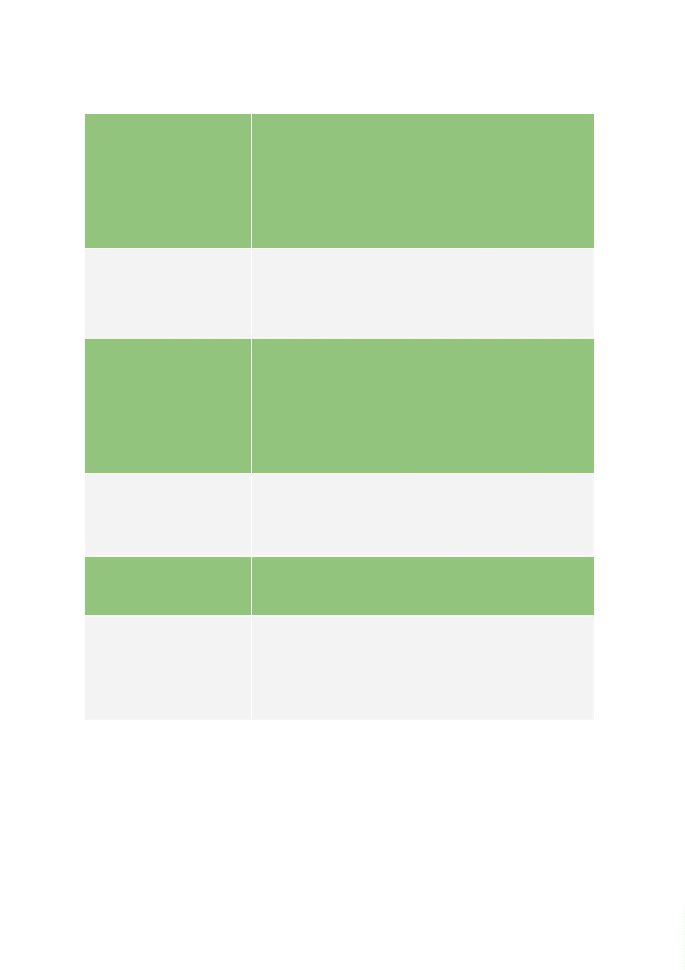

Consequentemente, eventuais movimentações posteriores à data de coleta não
foram consideradas.
Como uma quantidade ínfima de processos cumpriu todas as etapas
(processos encerrados) e a maioria se encontra estagnada em alguma delas
(processos não finalizados), cada processo não finalizado foi dividido internamente
da seguinte maneira: etapas finalizadas efetivamente e etapas não finalizadas.
Enquanto as etapas finalizadas tiveram calculado o seu tempo real de
duração, as etapas não finalizadas demandaram a criação de um “tempo final”,
convencionado como a data de registro/carimbo do processo, momento exato em
que foi realizada a consulta no sistema e-SAJ e o formulário foi preenchido. Isto
porque, como já elucidado, a data em que a etapa foi (ou seria) encerrada era
desconhecido no momento da coleta.
Com isso, o tempo estimado pelo relatório para as etapas pendentes é inferior
ao tempo real de duração, pois há a certeza de que as etapas não finalizadas
duraram no mínimo o tempo transcorrido até a data coleta. Essa medida se impôs
devido à necessidade de se ter uma base de dados concreta para realização das
análises estatísticas, o que tornou possível a comparação entre os comportamentos
dos tempos processuais conforme as variáveis existentes em cada processo.
2
.6 APLICAÇÃO DE CONCEITOS DA ESTATÍSTICA DESCRITIVA
No que tange aos dados numéricos, os quadros explicativos abaixo, baseados
nos ensinamentos trazidos por Emerson Galvani², são referentes a conceitos de
estatísticas descritivas aplicados a uma série de elementos analisados na pesquisa,
considerando que os conjuntos presentes nos tópicos seguintes dizem respeito ao
tempo em dias, seja dos atos, fases ou do processo como um todo.
2
GALVANI, Emerson. Estatística descritiva em sala de aula. In: Luis Antonio Bittar Venturi (org.)
Geografia: práticas de campo, laboratório e sala de aula. São Paulo: Editora Sarandi, 2011. Coleção
praticando. p. 469-482.
7


Medidas de tendência central
Somatório de todos os elementos da série (tempos processuais)
dividido pelo número de elementos (total de processos analisados).
Média aritmética
Moda
Observação que ocorre mais vezes ou com maior frequência (tempo,
em dias, mais frequente dentre todos os tempos observados).
Um dos três valores que divide o conjunto ordenado de dados em
quatro partes iguais. Cada parte representa 1/4 da amostra
(quantidade de processos analisados). O primeiro quartil é o valor
mais baixo até o qual se encontram 25% da amostra (tempos
processuais ordenados). O terceiro quartil é o valor a partir do qual se
encontram 25% dos valores mais elevados ou do valor aos 75% da
amostra ordenada.
Quartil
É
determinada ordenando-se os dados de forma crescente
(quantidade de dias decorridos) e identificando o valor central da
série. É o valor até o qual se encontram 50% da amostra ordenada,
também denominado segundo quartil.
Mediana
Valores mínimo e
máximo
Valores de menor e de maior magnitude, respectivamente (menor e
maior tempo observados entre os processos).
Amplitude Total
Diferença entre o valor máximo e mínimo.
Medidas de dispersão
O desvio-padrão numericamente pode ser obtido pela extração da
raiz quadrada da variância. Essa é uma medida do grau de dispersão
dos valores em relação ao valor médio (a média). Representa,
portanto, o quão dispersos todos os tempos entre os processos de
usucapião estão em relação ao tempo médio dos processos.
Desvio-padrão
Quanto à análise de elementos textuais dentro do banco de dados, como os
campos abertos para observações a serem detalhados adiante, utilizou-se a
8
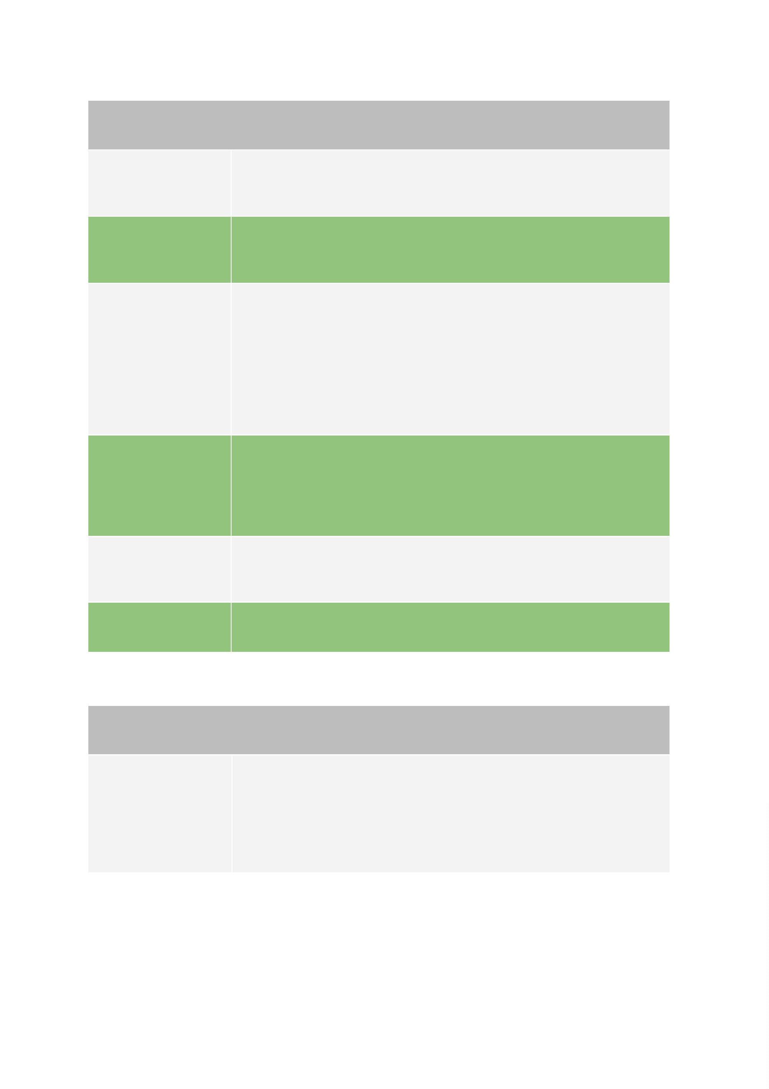

frequência de palavras e termos mais recorrentes para elaboração de figuras que
melhor retratam os números.
Assim, foram construídas “nuvens de palavras”, que são imagens organizadas
dos termos em perspectiva para evidenciar gradativamente aqueles que tiveram da
maior para a menor ocorrência, e dendrogramas, figuras que demonstram a relação
das palavras entre si e projetam as expressões mais importantes e frequentes
construídas a partir da combinação entre as palavras que mais apareceram.
9

3
. ANÁLISE DESCRITIVA
Neste tópico, são apresentadas as diversas análises exploratórias realizadas
no intuito de facilitar o conhecimento das variáveis, suas relações e o
comportamento das distribuições temporais. Com isso, alguns elementos foram
identificados como influenciadores do andamento e duração do processo como um
todo, enquanto outros foram considerados como prejudiciais ou benéficos
especificamente ao tempo das etapas às quais estão vinculados, como será
demonstrado a seguir.
3
.1 DADOS GERAIS DOS PROCESSOS
Com base na supracitada divisão, tem-se que fatores como a modalidade da
usucapião, o rito adotado, a vara em que o processo se encontra, a necessidade de
mudança entre varas, a tramitação adotada (normal ou preferencial), dentre outros,
podem determinar a agilidade ou retardamento do processo.
Assim, para avaliação da influência dessas variáveis, foi estimado o tempo
total de cada processo por meio da diferença entre a data do registro/carimbo
(momento da consulta processual) e a data de protocolo da petição inicial, pois isso
possibilita uma visão macro dos processos e permite traçar relações entre o decurso
de tempo e o avanço em relação ao status processual (fase em que se encontram).
3
.1.1 Modalidades de usucapião
Conforme visto, o objeto da pesquisa diz respeito aos processos de usucapião
sobre bens imóveis e suas modalidades mais usuais no município de Salvador/BA.
Esclareça-se que são requisitos comuns aos tipos de usucapião observados o
animus domini, que é o agir como se dono fosse com intenção de tornar-se
proprietário de fato, e a aptidão do imóvel objeto da ação a ser usucapido, o que
implica dizer que além de respeitar as metragens estipuladas por modalidade o
imóvel não pode ser propriedade pública federal, estadual ou municipal.
Como se observará adiante, apenas uma ação coletiva foi registrada dentro
dos 607 processos analisados. A usucapião nesta modalidade foi instituída no
ordenamento jurídico brasileiro pela Lei nº 10.257/2001 (Estatuto da Cidade) em seu
artigo 10, cuja redação foi alterada pela Lei nº 13.465, de 2017, que assim dispõe:
1
0

Art. 10. Os núcleos urbanos informais existentes sem oposição há mais de
cinco anos e cuja área total dividida pelo número de possuidores seja
inferior a duzentos e cinquenta metros quadrados por possuidor são
suscetíveis de serem usucapidos coletivamente, desde que os possuidores
não sejam proprietários de outro imóvel urbano ou rural. [...]
A redação original que incide sobre os processos datados até o ano de 2017
exigia o mesmo prazo (5 anos) e também dispunha sobre a impossibilidade de que
proprietários de outros imóveis participassem da usucapião coletiva.
No que diz respeito ao tamanho da propriedade o dispositivo anterior se
limitava a impor incidência genérica sobre áreas urbanas com mais de duzentos e
cinquenta metros quadrados, especificando o foco na ocupação pela população de
baixa renda apenas para moradia, desde que ocorresse ininterruptamente e sem
oposição, em localidades em que fosse impossível identificar os terrenos ocupados
por cada possuidor. Ademais, devido a este critério não especificava o limite
máximo por indivíduo, problema que tentou-se solucionar com a alteração
legislativa.
O segundo tipo identificado é a usucapião ordinária, prevista no artigo 1.242 do
Código Civil, que dispõe “adquire também a propriedade do imóvel aquele que,
contínua e incontestadamente, com justo título e boa-fé, o possuir por dez anos”.
Há, ainda, em seu parágrafo único a possibilidade de redução do prazo para 5
anos nos casos em que possuidor de boa-fé tendo adquirido o imóvel
onerosamente, com base no registro do cartório de imóveis, nele estabeleceu a sua
moradia ou realizou investimentos de interesse social e econômico, teve o título
cancelado posteriormente.
Quanto à usucapião extraordinária, prevista no art. 1.238 do Código Civil, e
assim denominada por dispensar a comprovação de elementos imprescindíveis à
modalidade ordinária, quais sejam o justo título e a boa fé, tem-se que, em virtude
dessas características, o prazo para prescrição aquisitiva é mais extenso, sendo
exigidos 15 anos de posse ininterrupta e sem oposição.
Por força do parágrafo único do mesmo artigo esse prazo pode ser reduzido
para 10 anos, nos casos em que o possuidor tenha constituído no imóvel a sua
moradia habitual ou nele realizado obras ou serviços de caráter produtivo, incidindo
inclusive sobre os imóveis rurais que tenham mais de 50 hectares.
Outra modalidade é a usucapião especial urbana ou constitucional urbana,
que, como a nomenclatura pressupõe, decorre de previsão constitucional. A
11

Constituição Federal em seu artigo 183 prevê que para aquisição da propriedade
por essa modalidade é necessária verificação dos seguintes elementos: animus
domini, uso de natureza residencial, posse mansa e pacífica, sem oposição,
transcurso do lapso temporal de 5 anos, que pode incluir a soma do tempo de posse
do antecessor, e o imóvel deve ter área limite de 250m².
Também prevista pela Constituição, a usucapião especial rural trazida pelo art.
1
91 complementado pelo artigo 1.239 do CPC tem como objeto imóveis rurais de
até 50 hectares e traz como requisitos também a posse mansa e pacífica durante o
período de 5 anos ininterruptos.
Contudo, essa modalidade se diferencia pela presunção do uso da terra em
prol de sua função social, no sentido de tornar a propriedade produtiva, além da
obrigatoriedade de estabelecer nela moradia, sendo também vedado ao possuidor
ser proprietário de qualquer outro imóvel rural ou urbano.
Na tabela a seguir estão descritas as frequências absoluta e relativa das
modalidades de usucapião identificadas. Extraordinária foi a modalidade mais
observada, correspondendo a 77,76% dos registros, seguida de especial urbana
com 14,66% e ordinária representando apenas 7,41% dos processos.
Modalidade de Usucapião
Absoluta (n)
Relativa (%)
00,17
Coletiva
Especial Urbana (Constitucional)
Extraordinária
001
089
472
045
607
14,66
77,76
Ordinária
07,41
Total
100,00
1
2


3
.1.2 Ritos processuais e o Código de Processo Civil de 2015
A fim de dar maior celeridade processual às demandas de usucapião, o
Código de Processo Civil de 2015 trouxe mudanças importantes, como a
possibilidade de utilização da via administrativa, também chamada extrajudicial, e
alteração no rito processual adotado.
Neste sentido, o artigo 216-A, incluído na Lei de Registros Públicos (Lei
6
.015/73) em 2015, dispõe sobre a possibilidade de reconhecimento extrajudicial de
usucapião pelo processamento direto no cartório do registro de imóveis da comarca
em que estiver situado o imóvel usucapiendo e traz a lista de documentos a serem
anexados junto ao requerimento do interessado, que deve estar obrigatoriamente
representado por advogado.
Observa-se, entretanto, que o indeferimento do pedido extrajudicial não afasta
a possibilidade de judicialização posterior. A grande mudança incidente sobre os
processos judiciais é que o CPC/15 não mais traz procedimento especial para a
usucapião. Assim, as ações ajuizadas a partir de 18 de março de 2016, início da
vigência do Código, independentemente da modalidade adotada, passaram a adotar
o procedimento comum.
1
3
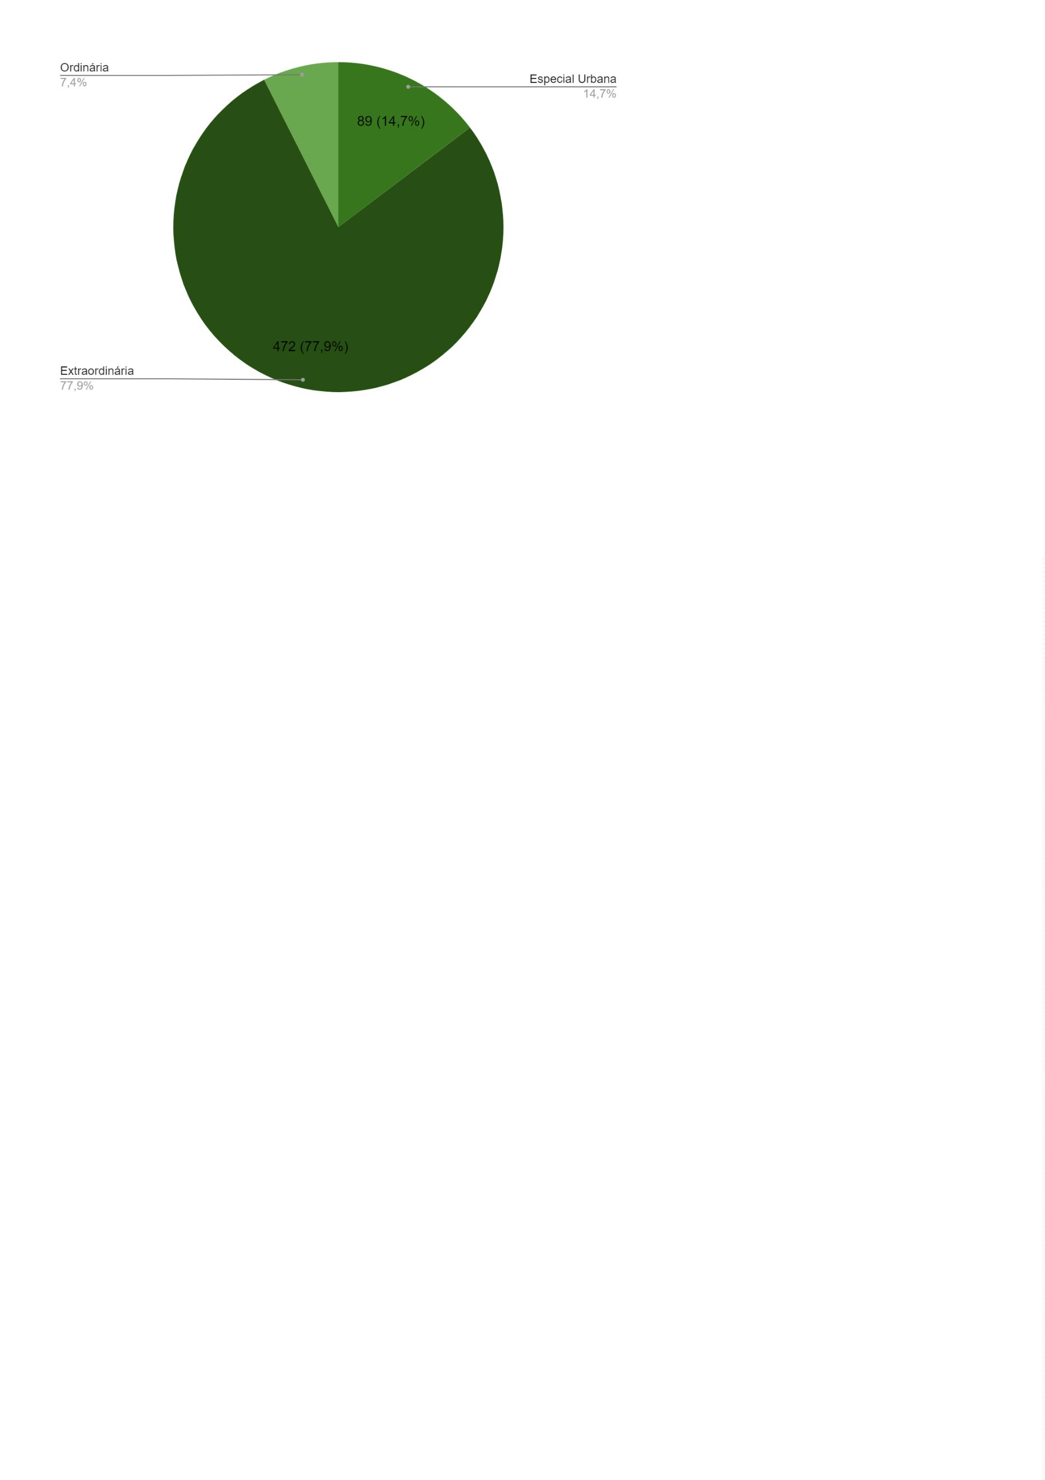

Considerando que antes da mudança as modalidades seguiam ritos
específicos e foram analisados feitos iniciados no período compreendido entre os
anos de 2014 e 2018, os processos seguiram a seguinte organização:
Rito Adotado
Modalidade
Antes de 18/03/2016
Depois de 18/03/2016
Ordinária
Especial (CPC 1973)
Especial (CPC 1973)
Sumário (CPC 1973)
Sumário (CPC 1973)
Sumaríssimo (CPC 1973)
Extraordinária
Coletiva
Comum (CPC 2015)
Especial Urbana
Especial Rural
Com base nessa classificação, as ações de procedimento comum
representaram percentual igual a 69,52%. Já o rito especial apresentou frequência
relativa de 17,46%, enquanto o sumário foi o procedimento menos frequente com
apenas 13,02% e o rito sumaríssimo não apareceu, como se verifica a seguir.
Rito Adotado
Comum (CPC 2015)
Especial (CPC 1973)
Sumário (CPC 1973)
Sumaríssimo (CPC 1973)
Total
Absoluta (n)
Relativa (%)
69,52%
422
106
079
000
607
17,46%
13,02%
00,00%
100,00%
1
4


3
.1.3 Tramitação
Quanto ao tipo de tramitação, usou-se a classificação “especial” para os
processos em que a parte autora tem direito à prioridade, conforme o art. 1.048 do
Código de Processo Civil³, e “normal” para os casos em que não há enquadramento
em nenhuma das hipóteses previstas. Assim, verificou-se que em 45,14% (274) dos
processos houve necessidade de tramitação prioritária e em 54,86% (333) a
tramitação se deu conforme a ordem dos demais.
3
Art. 1.048. Terão prioridade de tramitação, em qualquer juízo ou tribunal, os procedimentos judiciais:
I - em que figure como parte ou interessado pessoa com idade igual ou superior a 60 (sessenta) anos
ou portadora de doença grave, assim compreendida qualquer das enumeradas no art. 6º, inciso XIV,
da Lei nº 7.713, de 22 de dezembro de 1988;
II - regulados pela Lei nº 8.069, de 13 de julho de 1990 (Estatuto da Criança e do Adolescente) .
III - em que figure como parte a vítima de violência doméstica e familiar, nos termos da Lei nº 11.340,
de 7 de agosto de 2006 (Lei Maria da Penha). (Incluído pela Lei nº 13.894, de 2019) [...]
1
5
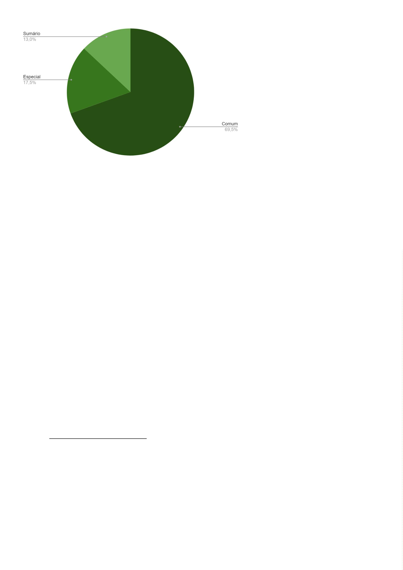

Tramitação
Normal
Absoluta (n)
Relativa (%)
54,86%
333
274
607
Preferencial
Total
45,14%
100,00%
3
.1.4 Varas judiciais
No intuito de identificar os reflexos da distribuição processual dentre as varas
da comarca de Salvador/BA foram levantados os seguintes elementos: em qual vara
o processo se encontra, se houve alteração de vara durante o curso do processo e,
tendo havido, qual foi o tipo de alteração (varas de mesma natureza ou de natureza
distinta).
Deste modo, para esta análise foram imprescindíveis as Resoluções do
Tribunal de Justiça da Bahia atinentes à redistribuição de competências e
consequente renumeração das varas existentes, publicadas entre os anos de 2014
1
6


e 2018, o que implica dizer que alguns processos foram de fato transferidos para
outras varas, enquanto outros permaneceram na mesma vara, que foi renumerada
e/ou renomeada.
Resoluções / Conteúdos
Altera redação do caput dos artigos 1º e 2º, revoga os artigos
3
º e 4º, altera redação do caput, do artigo 5º e revoga os § §
Resolução nº24, de 19
de dezembro de 2018
1°, 2°, 3°e 4º, da Resolução n. 18, de 21 de outubro de 2016,
que redefine a competência das Varas de Fazenda Pública de
matéria fiscal da Comarca de Salvador e dá outras
providências.
Resolução nº22, de 28
de novembro de 2018
Altera a Resolução 01, de 24 de janeiro de 2018 e dá outras
providências
Resolução nº01, de 24
de janeiro de 2018
Redefine a competência, renumera as Varas Cíveis e
Comerciais da Comarca de Salvador e dá outras providências.
Altera dispositivo da Resolução nº 18, de 21 de outubro de
2016, que redefine a competência das Varas de Fazenda
Pública de matéria fiscal da Comarca de Salvador e estabelece
outras providências.
Resolução nº21, de 19
de dezembro de 2017
Redefine a competência das Varas de Família, Sucessões,
Órfãos e Interditos e Ausentes, da Comarca de Salvador e dá
outras providências.
Resolução nº 19, de 18
de outubro de 2017
Redefine a competência das Varas de Fazenda Pública de
matéria fiscal da Comarca de Salvador e dá outras
providências.
Resolução nº18, de 21
de outubro de 2016
Resolução nº 15, de 24
de julho de 2015
Redefine a competência das Varas dos Feitos Relativos às
Relações de Consumo, Cíveis e Comerciais da Capital.
1
7
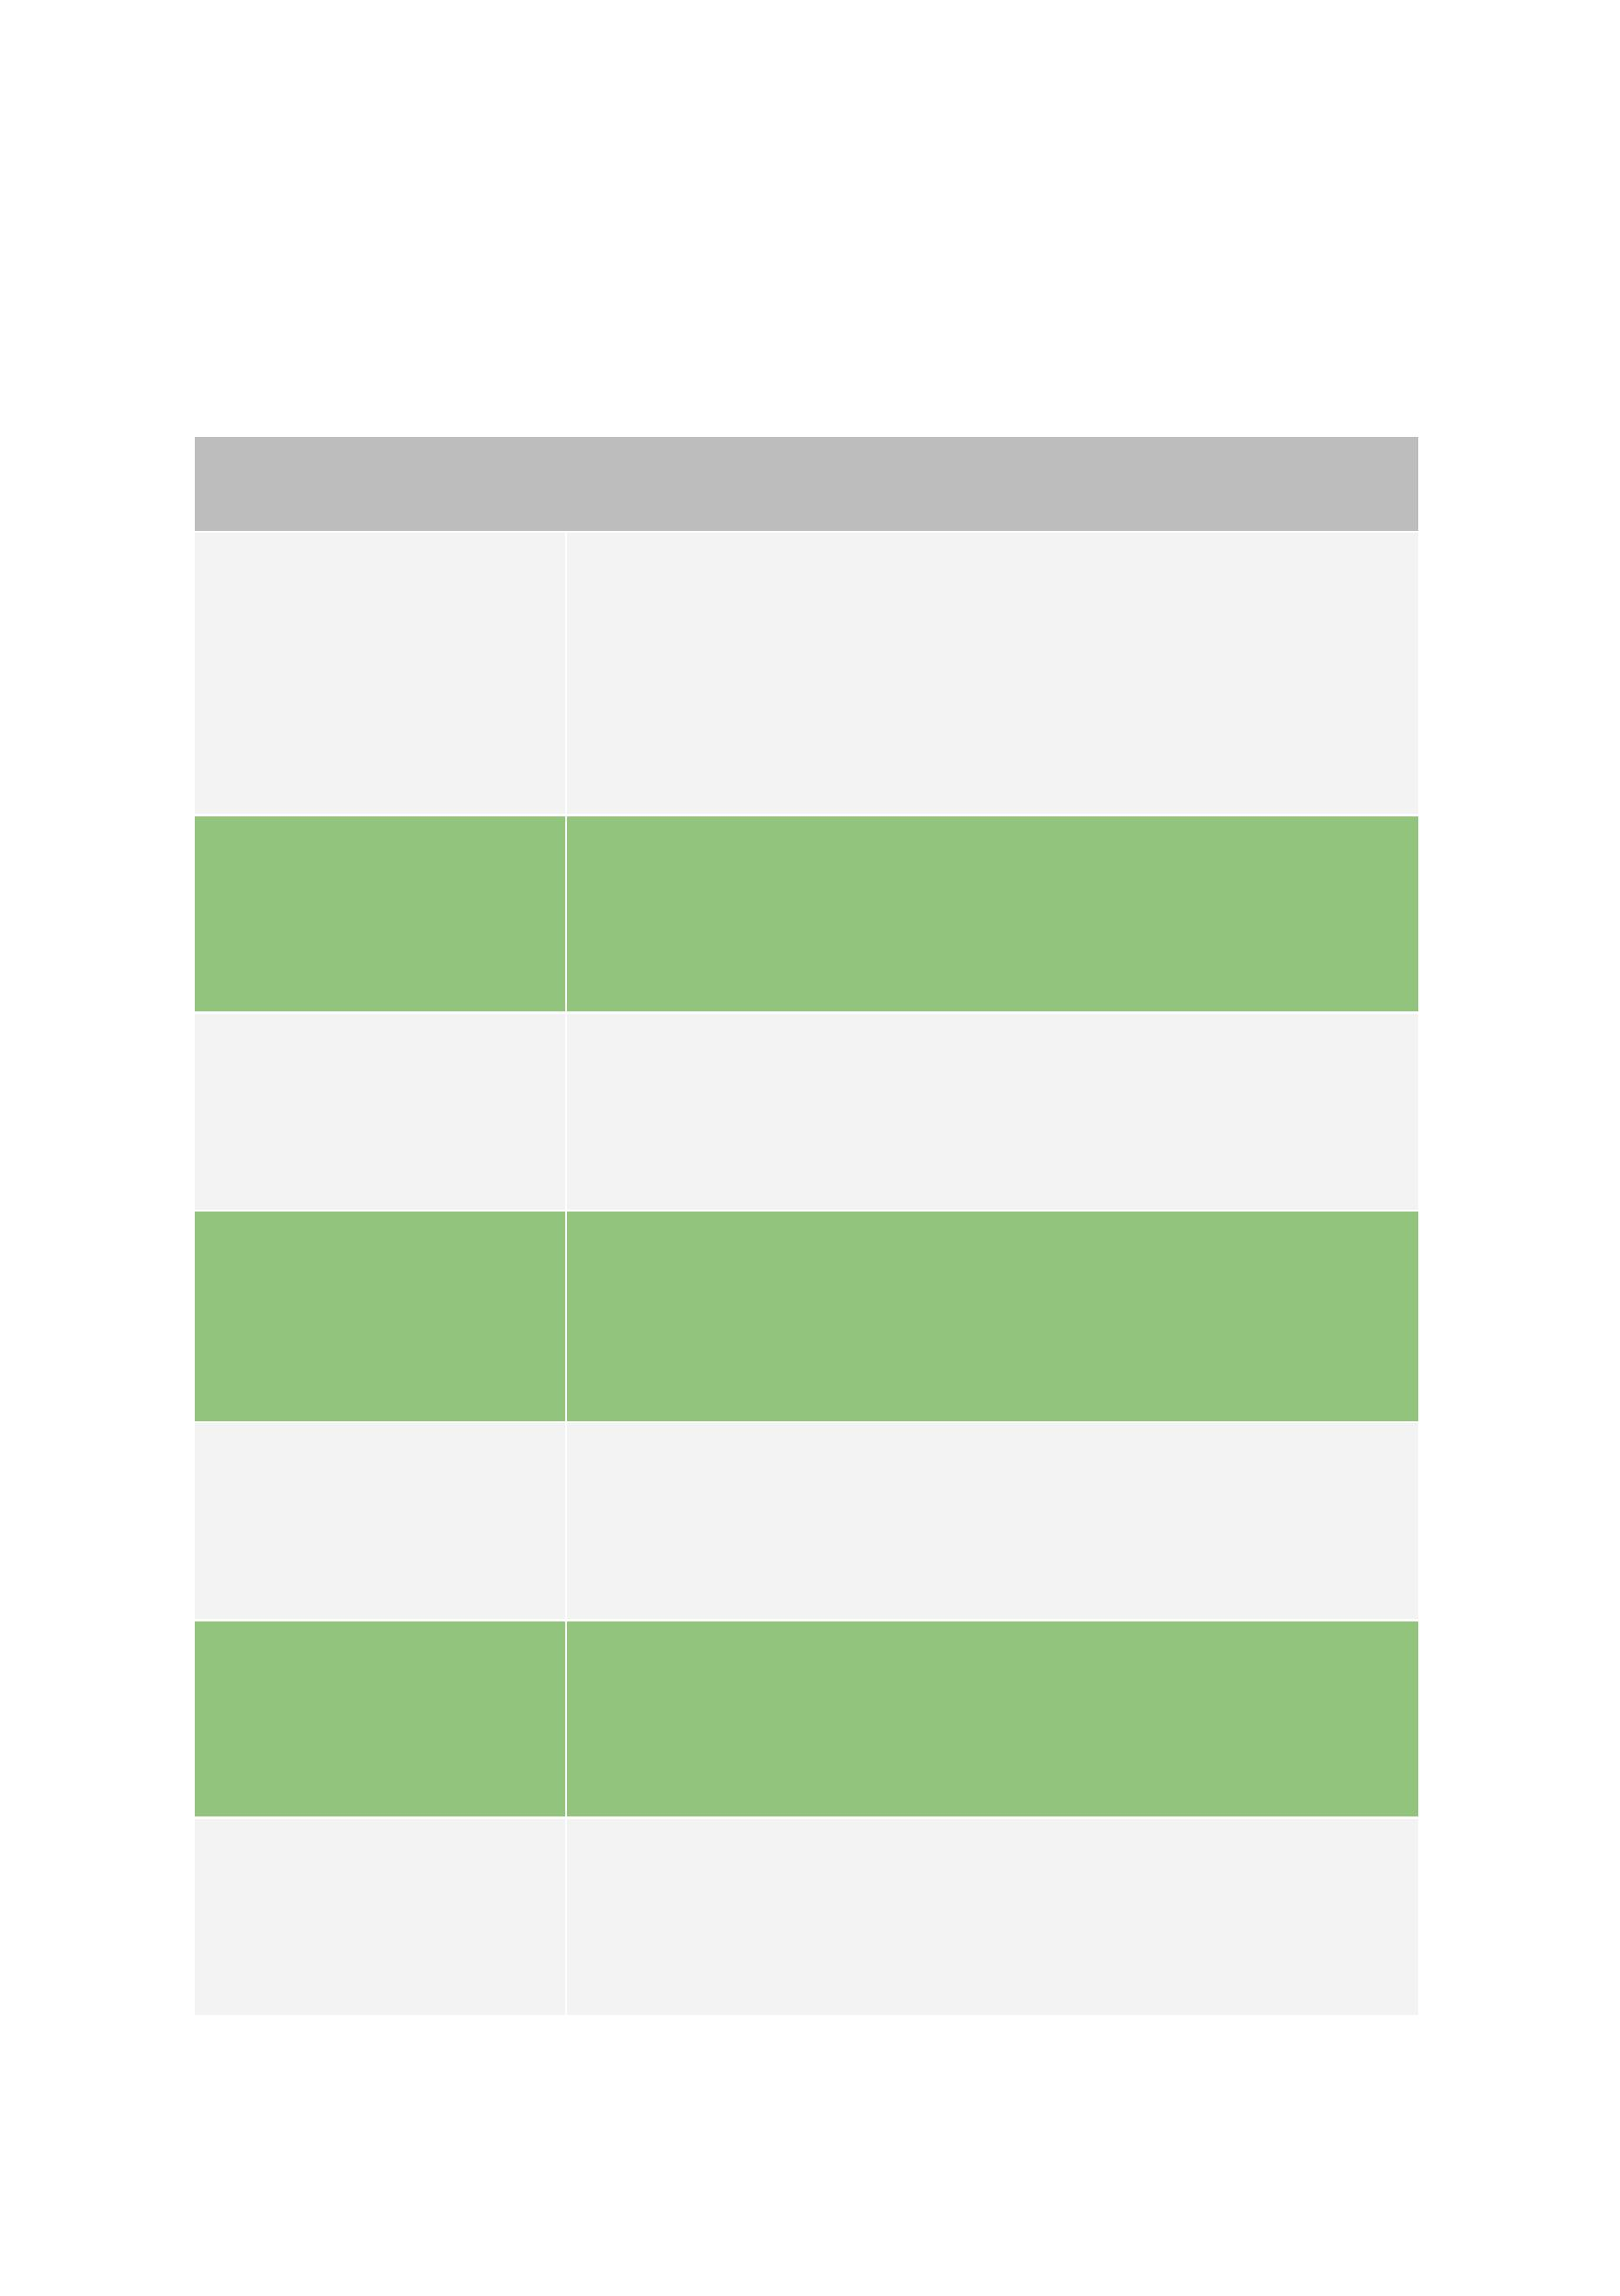

A distribuição dos processos abaixo identificada relaciona as varas em que
eles se encontravam no momento da consulta processual e não nas varas em que a
petição inicial foi distribuída, de modo que é possível que tenha sofrido alteração no
curso do processo, não sendo consideradas as transferências que eventualmente
possam ter ocorrido em momento posterior ao registro.
Assim, como esperado, até mesmo em virtude das resoluções do TJ/BA
supramencionadas, observa-se uma concentração das ações nas varas cíveis e
algumas remanescentes nas varas de relações de consumo ou empresariais.
Distribuição dos processos por tipo de varas judiciais
Varas
Absoluta (n)
Relativa (%)
Cíveis
Relações de Consumo
Fazenda Pública
Empresariais
Total
489
093
015
010
607
80,56%
15,32%
02,47%
01,65%
100,00%
1
8
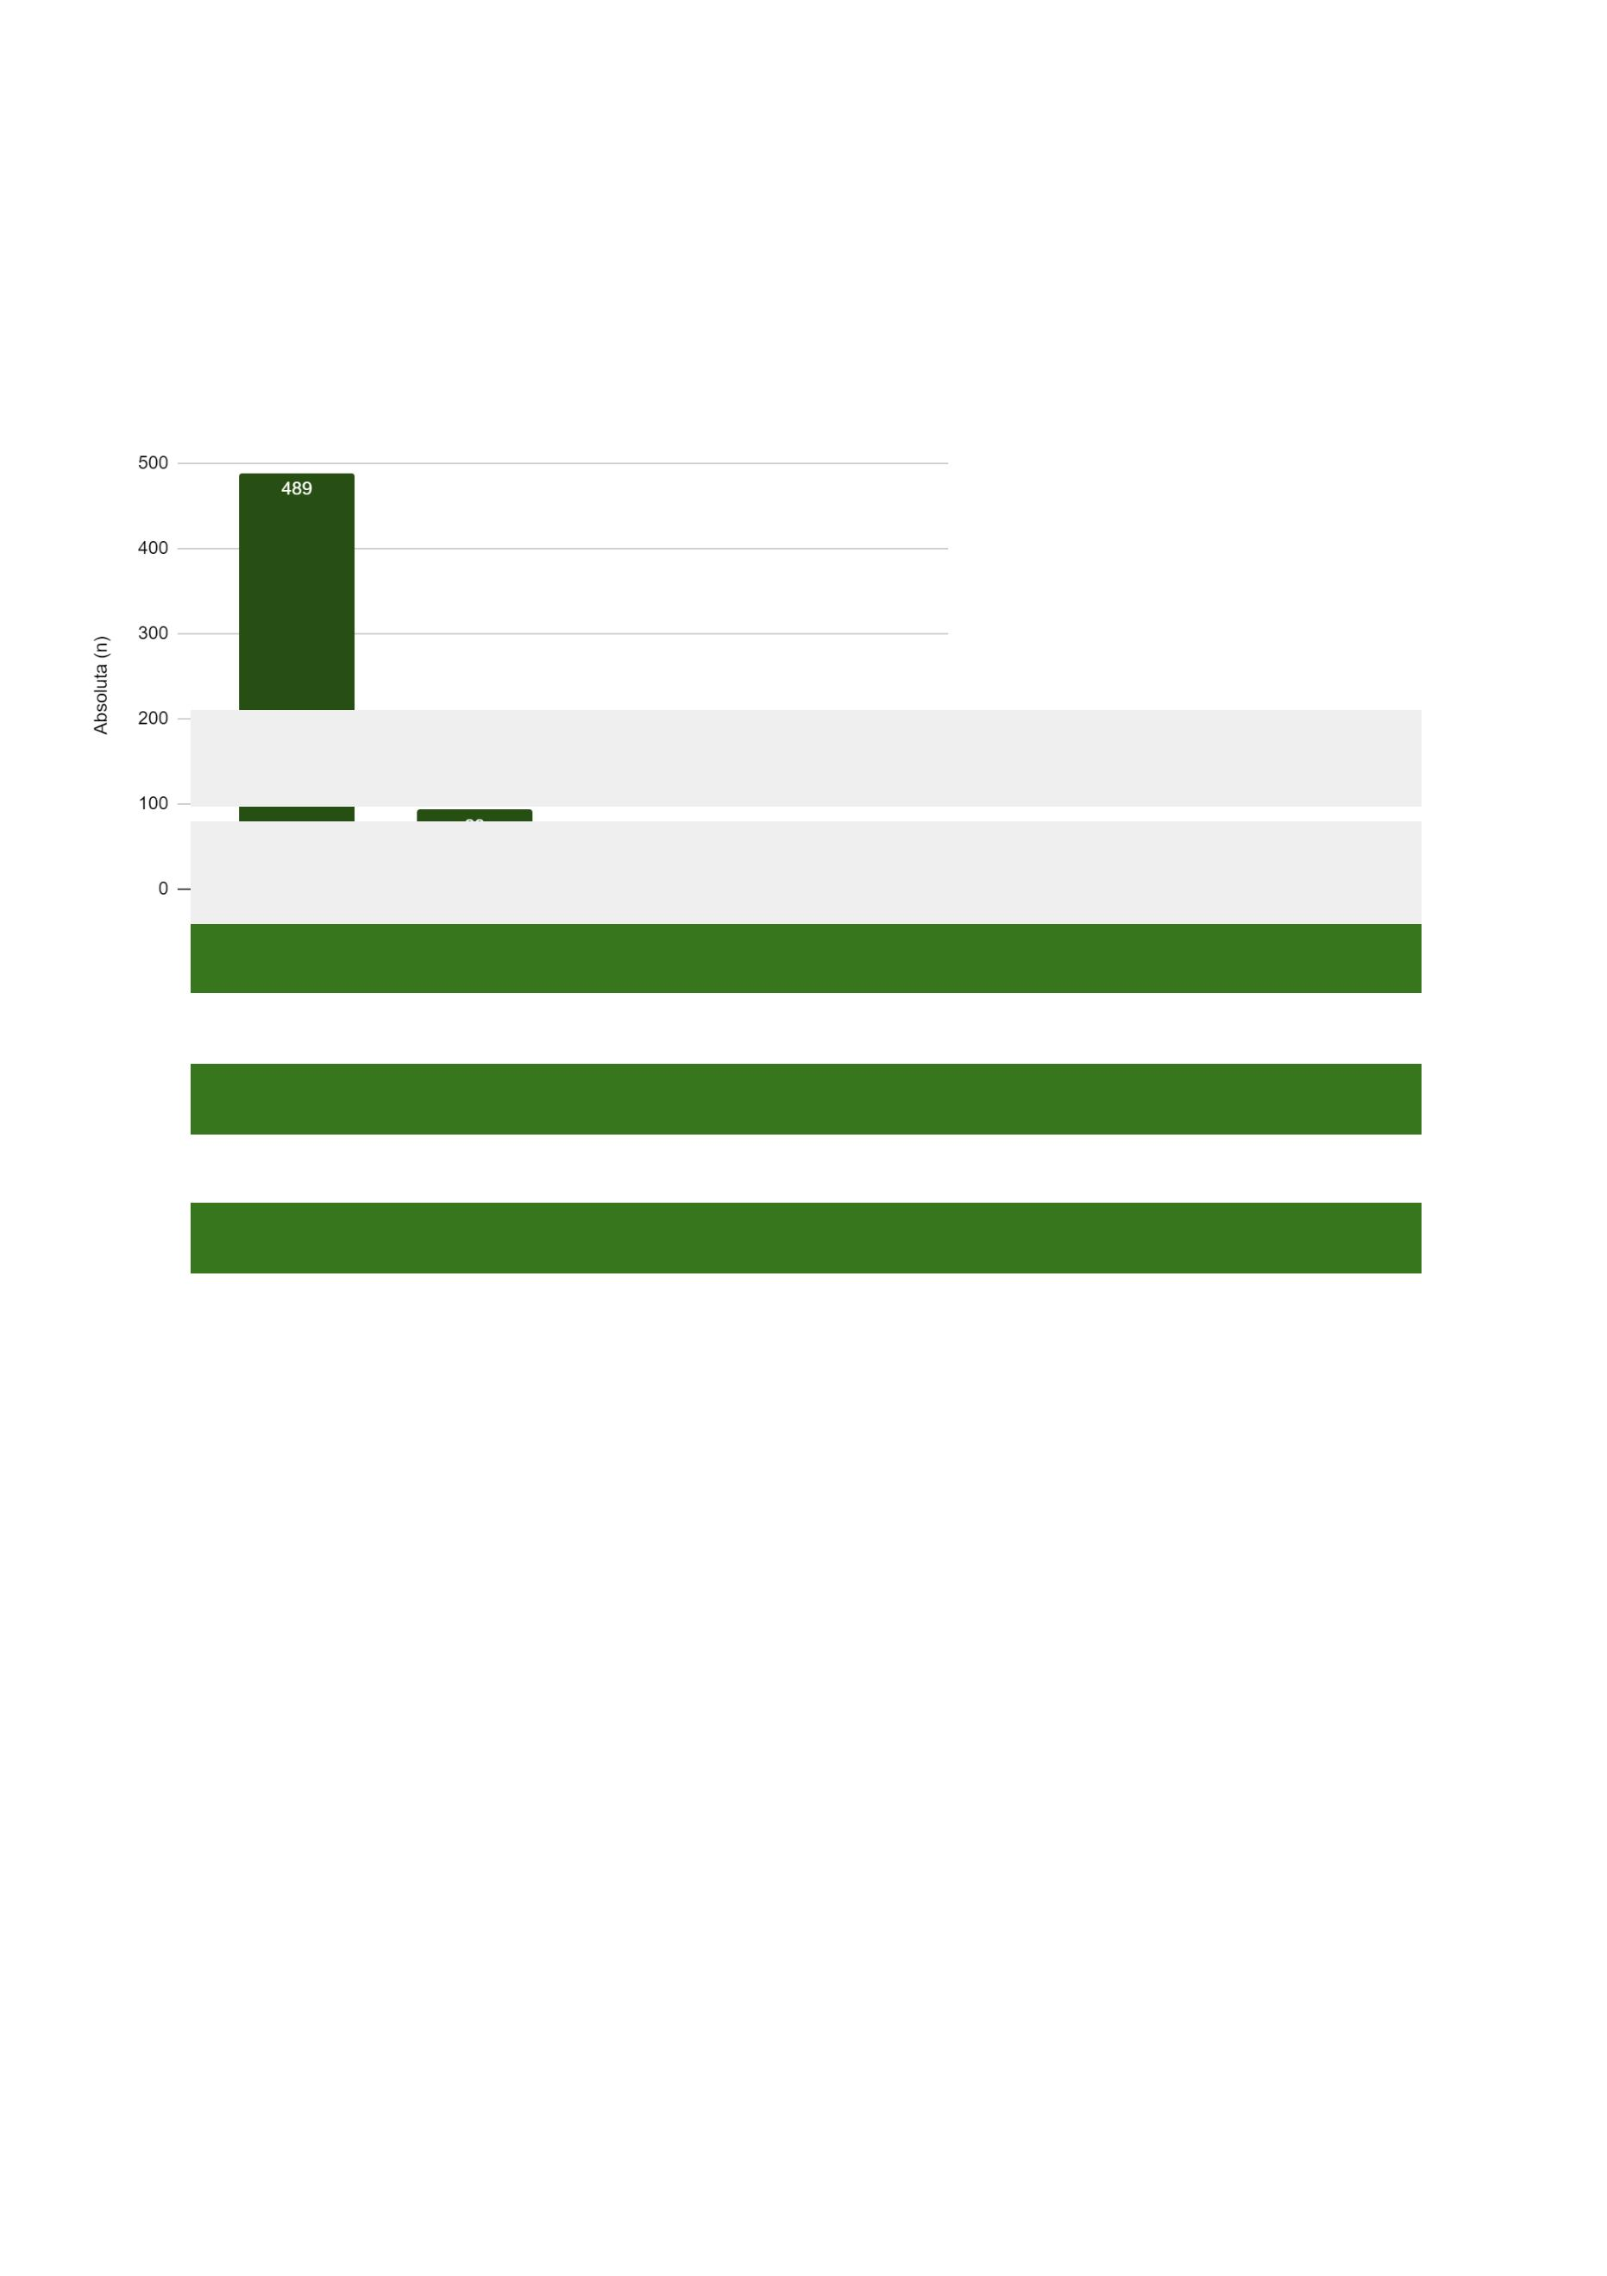

Distribuição dos processos - Varas Cíveis
Varas
Absoluta (n)
055
Relativa (%)
11,25%
10,83%
10,83%
10,43%
09,82%
9,41%
9
3
5
1
4
2
6
8
7
ª Vara Cível e Comercial
ª Vara Cível e Comercial
ª Vara Cível e Comercial
ª Vara Cível e Comercial
ª Vara Cível e Comercial
ª Vara Cível e Comercial
ª Vara Cível e Comercial
ª Vara Cível e Comercial
ª Vara Cível e Comercial
053
053
051
048
046
046
09,41%
09,41%
09,00%
08,59%
00,61%
00,41%
100,00%
046
044
1
0ª Vara Cível e Comercial
2ª Vara Cível e Comercial
042
1
003
1
1ª Vara Cível e Comercial
002
Total
489
1
9


Distribuição dos processos - Varas de Relações de Consumo
Varas
Absoluta (n)
8
Relativa (%)
8,60%
1
8
6
ª Vara de Relações de Consumo
ª Vara de Relações de Consumo
7
6
6
6
5
5
5
5
5
4
4
4
4
4
3
3
3
2
2
1
1
93
7,53%
6,45%
6,45%
6,45%
5,38%
5,38%
5,38%
5,38%
5,38%
4,30%
4,30%
4,30%
4,30%
4,30%
3,22%
3,22%
3,22%
2,15%
2,15%
1,08%
1,08%
100,00%
ª Vara de Relações de Consumo
1
6ª Vara de Relações de Consumo
9ª Vara de Relações de Consumo
1
2
ª Vara de Relações de Consumo
ª Vara de Relações de Consumo
3ª Vara de Relações de Consumo
5ª Vara de Relações de Consumo
0ª Vara de Relações de Consumo
9
1
1
2
3
ª Vara de Relações de Consumo
ª Vara de Relações de Consumo
4ª Vara de Relações de Consumo
7ª Vara de Relações de Consumo
8ª Vara de Relações de Consumo
4
1
1
1
5
ª Vara de Relações de Consumo
ª Vara de Relações de Consumo
2ª Vara de Relações de Consumo
0ª Vara de Relações de Consumo
7
1
1
11ª Vara de Relações de Consumo
2
8ª Vara dos Feitos de Rel de Cons Civ e Comerciais
2ª Vara dos Feitos de Rel de Cons Civ e Comerciais
Total
3
2
0


Distribuição dos processos - Varas Empresariais
Varas
Absoluta (n)
7
Relativa (%)
70,00%
2
1
ª Vara Empresarial
ª Vara Empresarial
Total
3
30,00%
10
100,00%
Quanto aos processos em que houve declínio de competência, detalhadas em
tópico adiante, os que estão alocados nas Varas da Fazenda Pública dizem respeito
aos casos em que o Estado ou Município contestaram a ação e o juízo de origem já
havia remetido os autos ao juízo competente até o momento da consulta. Quanto às
ações de interesse da União, esclareça-se que são encerradas no âmbito no e-SAJ
e migradas para o PJE, sistema utilizado pela Justiça Federal, por isso podem ter
sido contabilizadas neste tópico como pertencentes ao juízo de origem.⁴
Distribuição dos processos - Varas da Fazenda Pública
Varas
Absoluta (n)
Relativa (%)
46,67%
5
7
8
6
ª Vara da Fazenda Pública
ª Vara da Fazenda Pública
ª Vara da Fazenda Pública
ª Vara da Fazenda Pública
Total
7
5
33,33%
2
13,33%
1
6,67%
15
100,00%
A tabela abaixo mostra que 21,91% dos processos sofreram alteração entre
varas cíveis, 11,04% entre varas de relações de consumo, enquanto 1,65% foram
4
Cf. item 3.5.Manifestação dos Interessados.
2
1


alterados para uma vara de Fazenda Pública. Um percentual de 54,86% não
apresentaram alterações.
Houve alteração de
vara no curso do
processo?
Absoluta (n)
Relativa (%)
Não.
333
061
133
54,86%
10,05%
21,91%
00,49%
11,04%
01,65%
100,00%
Sim, para vara cível.
Sim, entre varas cíveis.
Sim, entre varas
empresariais.
0
0
0
03
67
10
Sim, entre varas de
relação de consumo.
Sim, para vara da
Fazenda Pública.
Total
607
Quantidade de varas judiciais pelas quais o processo passou
Apenas 1
333
230
043
001
607
2
3
varas
varas
4
ou mais
Total
3
.1.5 Zonas Especiais de Interesse Social - ZEIS
Conforme classificação mencionada anteriormente⁵, a identificação de imóveis
em ZEIS é fundamental, pois além de se tratar de ocupação por população de baixa
renda, há interesse público na regularização dessas unidades imobiliárias,
5
Cf. supra item 2.3 Critérios utilizados para identificação dos imóveis.
2
2


implantação de HIS e HMP e eventual recuperação ambiental. Assim, dentre os 607
processos analisados, 47,94% (291) não pertencem às ZEIS e 52,06% (316) estão
localizados em ZEIS.
Localização
Não estão em ZEIS
Imóveis em ZEIS
Total
Absoluta (n)
Relativa (%)
47,94%
291
316
607
52,06%
100,00%
Dos imóveis identificados no estudo como localizados em ZEIS, verifica-se a
distribuição conforme a tabela a seguir.
2
3


Imóveis em Zonas Especiais de Interesse Social – ZEIS
Classificação
Absoluta (n)
268
Relativa (%)
ZEIS 1
ZEIS 2
ZEIS 3
ZEIS 4
ZEIS 5
Total
84,81%
00,95%
00,00%
14,24%
00,00%
100,00%
003
000
045
000
316
Nota-se que 84,81% (268) pertenciam à ZEIS-1, que corresponde aos
assentamentos precários, favelas, loteamentos irregulares e conjuntos habitacionais
irregulares. Enquanto 14,24% (45) estavam localizados na ZEIS-4, que diz respeito
aos assentamentos precários ocupados por população de baixa renda, inseridos em
Áreas de Proteção Ambiental (APA) ou em Áreas de Proteção de Recursos Naturais
(APRN).
Apenas 0,95% (3) faziam parte da ZEIS-2, que compreende as edificações ou
conjunto
de
edificações
deterioradas,
desocupadas
ou
ocupadas
predominantemente sob a forma de cortiços ou habitações coletivas, localizados em
regiões com infraestrutura urbana consolidada.
Diante disso, é compreensível que as ZEIS 1 e 4 sejam as zonas com mais
incidência, haja vista serem as mais abrangentes dentro do plano municipal,
considerando a natureza dos imóveis dentro dessa classificação. Desconsiderando
a extensão territorial dos logradouros e levando em conta apenas a quantidade
associada a cada ZEIS, no município de Salvador/BA, tem-se a seguinte disposição:
ZEIS 1 (162; 69,23%), ZEIS 2 (3; 1,28%), ZEIS 3 (20; 8,55%), ZEIS 4 (43; 18,38%)
e ZEIS 5 (6; 2,56%).
2
4


Com isso, observa-se na figura abaixo a frequência de classificação das ZEIS
nos 607 processos analisados.
3
.1.6 Necessidade de complementação (informações, documentos ou emenda
à inicial)
A variável “necessidade de complementação” compreende os casos em que
houve alguma solicitação ou requisição de informação à parte autora. A falta da
documentação ou a necessidade de esclarecimento complementar em alguma fase
processual pode ser um complicador do andamento dos processos, influenciando o
tempo até a prolação da sentença.
Neste tópico foram considerados todos os momentos do processo em que
esses pedidos são possíveis, ou seja, os casos em que houve necessidade de
emenda à inicial, fator condicionante para encerramento da fase A; as requisições
realizadas pelo magistrado em qualquer outro momento processual, influenciando o
processo como um todo; e as diligências das Fazendas Públicas ou Ministério
Público, que podem ou não ser condicionantes do encerramento da fase C.
2
5
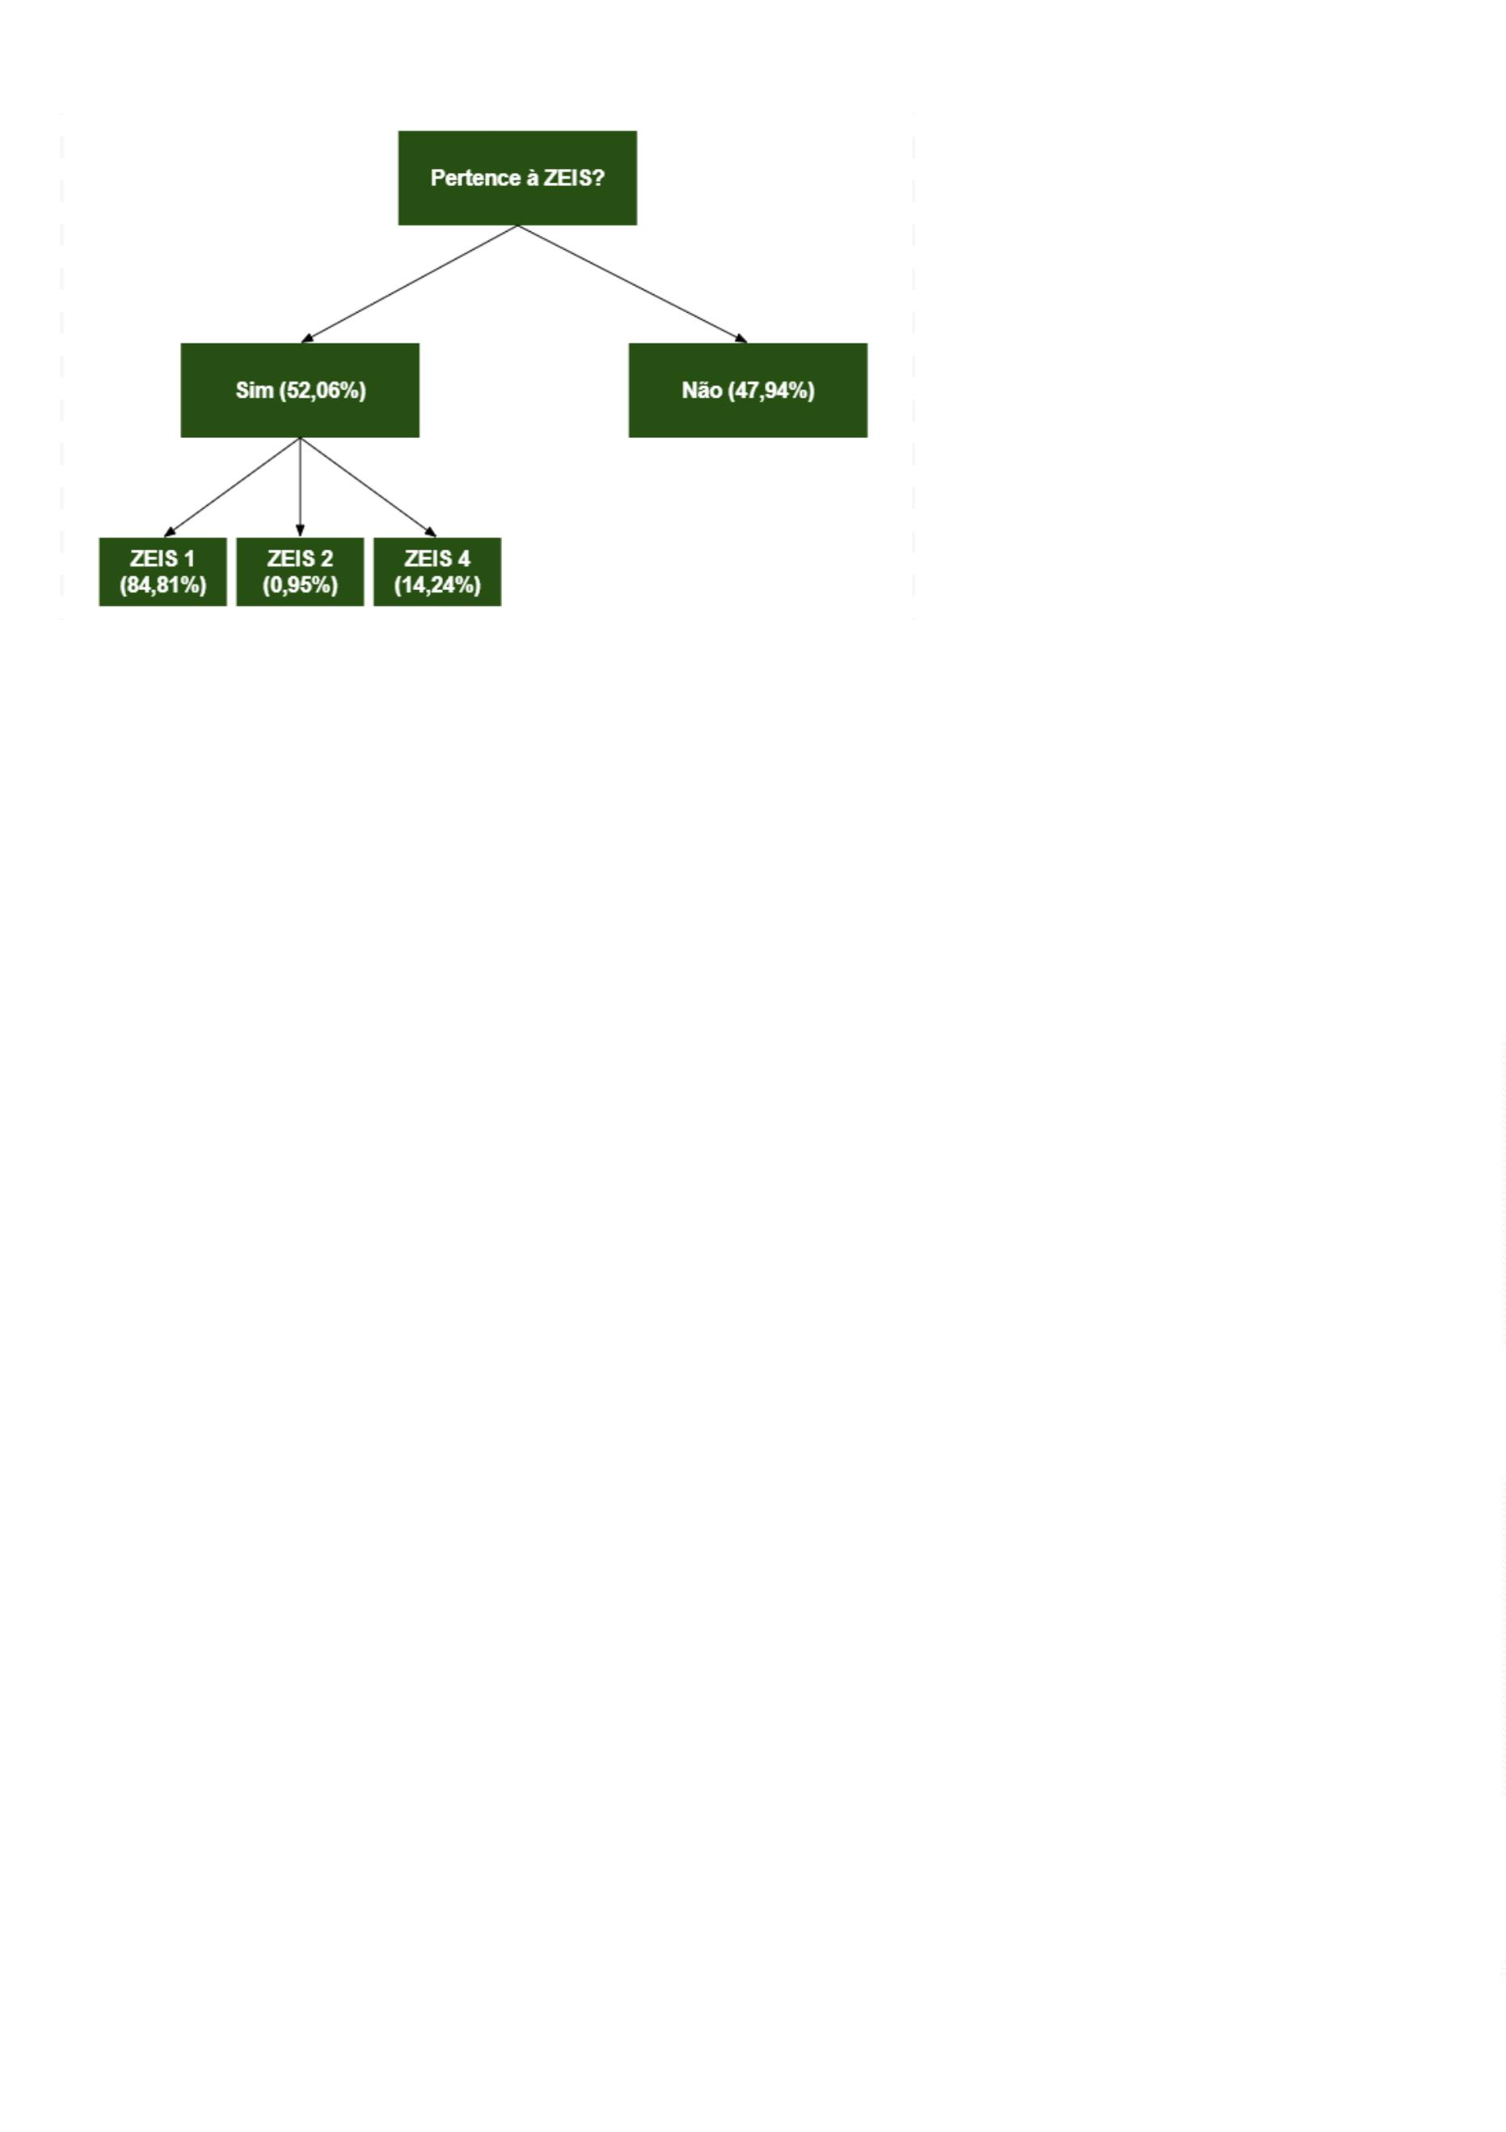

Abaixo, segue tabela com as frequências absoluta e relativa da necessidade
ou não de complementação da documentação, prestação de esclarecimentos
complementares, retificação de elementos e/ou emenda à inicial.
Necessidade de Complementação
Absoluta (n)
Relativa (%)
38,39%
Não.
Sim.
Total
233
374
607
61,61%
100,00%
Dentre os 607 processos analisados, 233 (38,39%) não demandaram a
apresentação de qualquer documento, esclarecimento ou informação complementar
necessária ao andamento do processo, até o momento da consulta/coleta dos
dados. Por outro lado, em 374 (61,61%) houve necessidade de complementação,
distribuída por finalidade da seguinte maneira:
2
6


Necessidade de Complementação
Apresentar documentos faltantes.
Prestar esclarecimentos complementares.
Retificar algum elemento.
Absoluta (n)
Relativa (%)
88,50%
331
024
011
06,42%
02,94%
Apresentar documentos faltantes e prestar
esclarecimentos complementares.
0
0
06
02
01,60%
Apresentar documentos faltantes e retificar
algum elemento.
00,54%
Total
374
100,00%
Assim, no gráfico abaixo os casos em que houve combinação de elementos
foram computados em duplicidade para serem contabilizados dentro de cada grupo
aos quais pertencem individualmente. Notadamente, a documentação necessária à
ação de usucapião é um dos principais motivos pelos quais há retardamento do
processo.
Vê-se que o maior percentual, 88,71%, está relacionado com a necessidade
de fornecer documentos faltantes, enquanto esclarecimentos complementares
(7,87%) e retificações são bem menos incidentes (3,41%).
2
7


Outro dado relevante diz respeito a quem fez a solicitação, pois, como
mencionado anteriormente, isso pode impactar no deslinde de diversas fases do
processo e, consequentemente, no seu andamento como um todo. A seguir está
disposta a distribuição dos solicitantes, incluindo os casos em que mais de um deles
demandou a realização de diligências à parte autora.
Quem fez a solicitação?
Magistrado.
Absoluta (n)
140
Relativa (%)
37,43%
27,28%
16,84%
06,15%
05,61%
02,67%
01,60%
Procuradoria do Estado.
102
Magistrado. Procuradoria do Estado.
Ministério Público.
063
023
Magistrado. Ministério Público.
Ministério Público. Procuradoria do Estado.
021
010
Magistrado. Ministério Público. Procuradoria
do Estado.
0
06
2
8
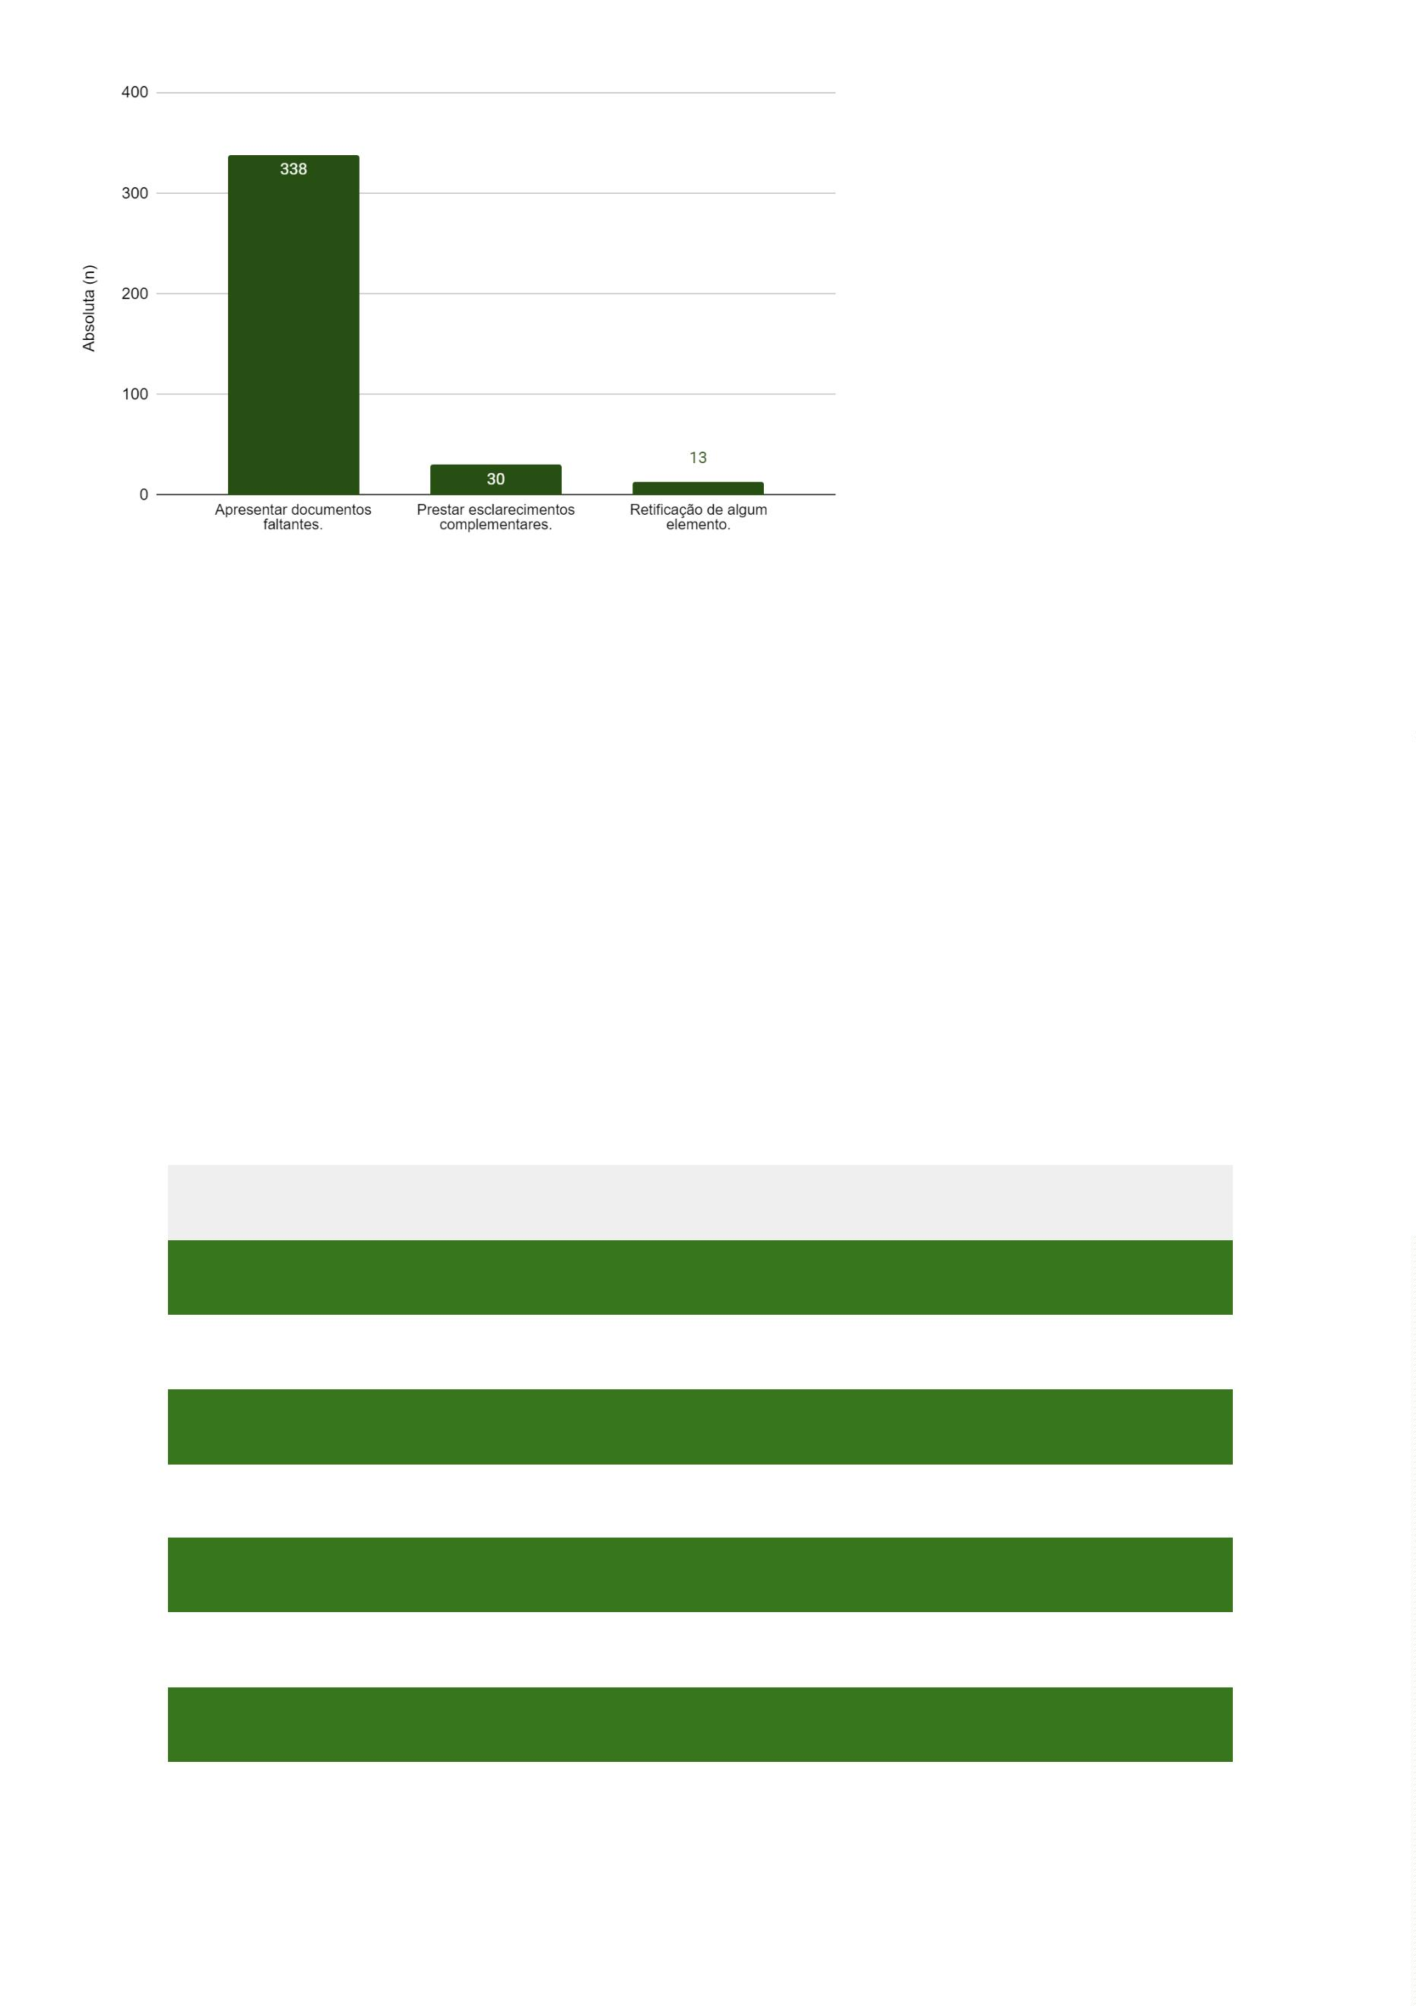

Procuradoria da União.
004
001
01,07%
00,27%
00,27%
00,27%
00,27%
00,27%
100,00%
Procuradoria do Município.
Procuradoria do Estado. Procuradoria do
Município.
0
01
Magistrado. Procuradoria do Município.
001
Magistrado. Procuradoria da União.
Procuradoria do Estado.
0
01
Outros.
001
Total
374
No gráfico abaixo, os casos em que houve mais de um solicitante também
foram considerados individualmente dentro de cada categoria a que pertencem para
identificar quem mais solicitou complementação, ressaltando-se que nos casos de
emenda à inicial a provocação sempre parte do Juízo.
Assim, tendo-se por parâmetro o total de 374 processos, em 232 (62,03%)
houve pedido de iniciativa do magistrado, seja para emendar a inicial ou
complementar as informações/documentação em momento posterior. Essa distinção
é necessária, tendo em vista que a não apresentação de emenda dá ensejo à
extinção do processo sem resolução do mérito, enquanto a impossibilidade de
apresentação de alguns documentos ou informações em outras fases do processo
não necessariamente provocam o encerramento do feito.
Além do magistrado, a Procuradoria Geral do Estado e o Ministério Público
foram os órgãos que mais solicitaram diligências (documentação/informações) à
parte autora, o que ocorreu em 183 (30,14%) e 60 (16,04%) processos,
respectivamente.
2
9


Algumas variáveis descrevem o tempo até manifestação ou ocorrência de um
evento qualquer. Conhecer o comportamento dessas informações é de suma
importância para compreender o processo de usucapião, além de entender o tempo
médio até que determinada parte do processo seja concluída. Assim, gráficos foram
desenvolvidos a partir de variáveis temporais, ajudando na compreensão dessas
informações.
Boxplot do Tempo até o protocolo do pedido de complementação
3
0
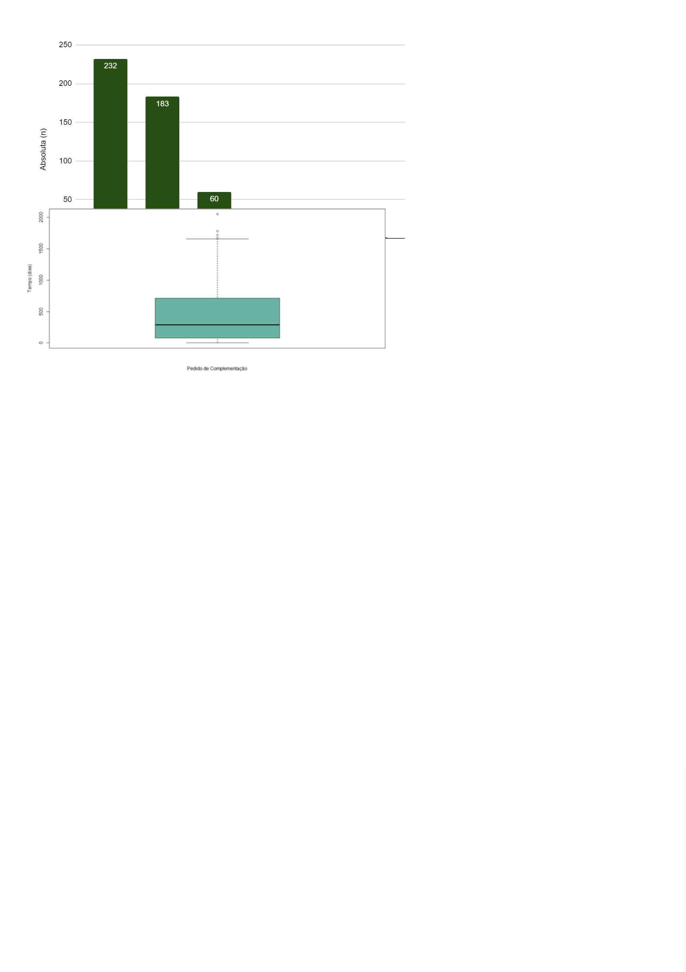

Em algumas fases do processo podem ocorrer pedidos de complementação à
documentação necessária para prosseguimento do processo. Esses pedidos, via de
regra, são feitos pelas Procuradorias das Fazendas e pelo Ministério Público. Na
figura acima, o Boxplot descreve o comportamento do tempo até a petição do
pedido de complementação.
Dessa forma, considerando como marco inicial o protocolo da ação, podemos
deduzir que 50% dos pedidos de complementação foram realizados em até 290
dias, 25% desses tempos ocorreram em um período acima de 710 dias. O tempo
mínimo observado foi de zero dia e o máximo de 2.052 dias. O tempo de abertura de
vistas à Defensoria Pública - contado a partir do pedido de complementação
realizado - é bastante rápido se comparado a outros tempos descritos no decorrer
do processo. Pode-se observar nas análises realizadas que em 75% dos casos o
período de abertura para eventual manifestação da DPE/BA foi inferior a 4 dias.
No que diz respeito à participação da Defensoria nos casos em que houve
necessidade de complementação/emenda, tem-se que não foi intimada para
manifestação em 69 processos. Considerando os 305 restantes em que foi
cientificada, já havia constatação de resposta em 247 casos (80,98% do total) no
momento da consulta processual. Quanto à resposta apresentada, considera-se a
peculiaridade de cada caso, já que nem sempre os assistidos possuem toda a
documentação exigida durante o processo, embora, em tese, cumpram os requisitos
legais e tenham o direito à usucapião. Abaixo segue tabela com a distribuição dos
valores absoluto e relativo por natureza do comportamento da DPE/BA.
Resposta da DPE
Atendeu totalmente.
Atendeu parcialmente.
Absoluta (n)
Relativa (%)
25,91%
64
128
51,82%
Manifestou a impossibilidade de atender ao
pedido.
0
34
13,77%
Solicitou dilação de prazo.
021
08,50%
Total
247
100,00%
3
1


Não obstante, no momento em que a consulta foi realizada, a Defensoria tenha
apresentado resposta em 247 (80,98%) processos, somente conseguiu atender o
pedido completamente em 25,91% dos casos. Este quadro demonstra um dos
grandes problemas identificados nos processos de usucapião que é fornecer toda a
documentação exigida, sobretudo em se tratando de imóveis ocupados por
população de baixa renda e em áreas carentes da regularização, o que pressupõe a
informalidade nas aquisições e consequente dificuldade de comprovação de que o
terreno é privado e passível de ser usucapido.
Dentro do denominado pedido de complementação, há importante observação
que diz respeito à participação dos cartórios de registro no fornecimento da
documentação necessária ao trâmite processual. Nos registros da pesquisa não
houve distinção se os cartórios foram acionados para emissão de certidão negativa
de propriedade em nome da parte autora e/ou certidão de registro imobiliário do
imóvel usucapiendo. Ademais, houve respostas de todos os cartórios de registro de
Salvador/BA e não apenas daquele responsável pela área em que o imóvel objeto
do processo se localiza.
No curso do processo o Cartório de Registro participou com
Absoluta (n)
informações sobre o imóvel?
Não, pois os cartórios solicitaram informações complementares para atender
ao pedido. (Ex. número da inscrição imobiliária, dados do proprietário,etc.)
117
Não, pois as informações sobre o imóvel já estavam presentes nos autos.
(Hipóteses em que a DPE já anexou a documentação necessária na exordial)
0
93
Sim, os cartórios foram oficiados pela Defensoria e atenderam à solicitação.
Não, pois o imóvel não pertence aos cartórios oficiados.
036
032
Não, os cartórios foram oficiados pela Defensoria, mas não responderam à
solicitação.
0
27
Sim, os cartórios foram oficiados pelo magistrado e atenderam à solicitação.
017
Não, os cartórios foram oficiados pelo magistrado, mas não responderam à
solicitação.
0
13
3
2


Necessário observar que em 291 processos a resposta à supramencionada
pergunta foi “não se aplica”, então além dos casos em que o processo ainda não
possuía despacho inicial, foram incluídos aqueles em que não houve manifestação
de nenhum dos interessados ou do magistrado nesse sentido.
Ressalte-se também que os elementos acima listados foram contabilizados
individualmente, mas permitiram a cumulação entre si, além das outras observações
inseridas no campo “outros”.
Quanto ao tempo de resposta dos cartórios, é importante evidenciar que em
1
06 processos foi possível identificar o tempo válido de resposta às solicitações,
assim, em 89 casos (83,96%) os cartórios responderam em até 6 meses.
Quanto tempo o cartório
levou para responder?
Absoluta (n)
Relativa (%)
Até 1 mês
De 1 a 6 meses
De 6 meses a 1 ano
De 1 a 2 anos
Mais de 2 anos
Total
17
72
16,04%
67,92%
10,38%
03,77%
01,89%
100,00%
11
04
02
106
Ainda que sem maior detalhamento de informações, foi possível observar que
o problema em torno da documentação é um grande entrave para o
desenvolvimento dos processos, pois como já dito, muitas vezes há estagnação do
mesmo por falta de algum documento que, em tese, deveria ser emitido pelos
cartórios.
3
3


Em consequência disso, dentre os 316 processos restantes, excluídos os 93
cuja resposta foi “não, pois as informações sobre o imóvel já estavam presentes nos
autos”, vê-se que de um total de 242 processos em 48,35%, os cartórios solicitaram
informações complementares para atender ao pedido.
Esses pedidos sinalizaram um impasse importante já que a lógica observada é
a seguinte: o Poder Judiciário, o Ministério Público e as Procuradorias ao terem
contato com o processo pendente de algum documento considerado essencial -
como certidão de registro imobiliário ou, sendo o caso, certidão negativa de registro
de propriedade - acabam solicitando a documentação. Assim, a parte autora é
instada a apresentá-lo e entra em contato com os cartórios de registro de imóveis
repassando a diligência. Em regra, contudo, os cartórios alegam que para fornecer a
alguma das certidões precisam de dados que a parte autora em regra não possui,
como o número da inscrição imobiliária, dados do proprietário, entre outros, sob a
alegação de que haveria impossibilidade de se efetuar uma busca no banco de
dados apenas pelo endereço informado, o que enseja a interrupção do
desenvolvimento do processo como um todo. Além disso, há ainda dificuldades
relacionadas com a não concessão de gratuidade para a emissão de certidões,
levando também a um retardamento do feito em razão da ausência da juntada de
documentação.
Neste cenário, especificamente, o cartório não atende à demanda da parte
autora, que por sua vez não tem como atender às solicitações dos demais atores
processuais, que acabam não se manifestando favoravelmente ao pleito autoral,
fazendo com que haja um ciclo que retarda o feito.
Assim, nota-se que na maioria dos processos (51,82%) o pedido de
complementação foi contemplado parcialmente, em 13,77% a parte autora
manifestou a impossibilidade de atender ao que foi pedido e, em 8,50%, houve
necessidade de dilação do prazo. Neste último caso, é importante lembrar que no
momento da coleta/registro dos dados não era possível saber se a DPE/BA
conseguiria ou não atender ao que foi solicitado. Essa dificuldade pode levar a um
maior tempo de resposta, conforme dados seguintes.
3
4

Considerando os 374 processos em que houve necessidade de
complementação, vê-se que a Defensoria não foi intimada em 69 e se manifestou
em 247 deles, conforme distribuição temporal especificada na tabela abaixo.
Observa-se, contudo, um total de 241 processos, haja vista que 06 foram
assinalados com “não se aplica”, pois a Defensoria atendeu a essas solicitações
espontaneamente e o prazo não foi contabilizado devido a falta de intimação.
Tempo de resposta
Até 30 dias
Absoluta (n)
Relativa (%)
22,83%
55
98
De 1 a 6 meses
De 6 meses a 1 ano
De 1 a 2 anos
Mais de 2 anos
Total
40,66%
25
10,37%
52
21,58%
11
04,56%
241
100,00%
A participação da Defensoria Pública também foi analisada a partir da
observação de outros despachos/certidões que demandaram sua manifestação
sobre AR ou certidões do Oficial de Justiça negativas, informações sobre
confinantes ou réus, sobre petições das Fazendas, Cartórios de Registro ou do
Ministério Público, interesse na continuidade da ação, especificação de provas ou
rol de testemunhas, dentre outros.
Há outros despachos/certidões
solicitando manifestação da Defensoria
Pública?
Absoluta (n)
Relativa (%)
Sim
Não
196
411
607
32,29%
67,71%
100,00%
Total
3
5


Abaixo, apresenta-se uma nuvem de palavras⁶ sobre a variável em análise.
Nota-se que a palavra “manifestação” aparece como o grande destaque da nuvem o
que indica que ela apareceu em grande parte das ocorrências e possivelmente
estava acompanhada das palavras que a circundam, como “certidões”, “petição”,
“
sobre”, “justiça”, dentre outras.
Nuvem de palavras para variável conteúdo do despacho/certidão
6
Cf. supra item 2.6. Aplicação de Conceitos da Estatística.
3
6


A lista de palavras a seguir traz, portanto, os 20 termos mais reiterados dentro
da variável “Conteúdo do despacho/certidão”.
Conteúdo do despacho/certidão
Palavra
manifestação
sobre
Frequência
161
111
respeito
certidões
negativo
Oficial
088
058
058
058
Justiça
058
prestar
052
informações
complementares
imóvel
052
052
052
partes
052
petição
049
Fazenda
Pública
049
049
parecer
029
Ministério
Público
029
029
continuidade
ação
016
016
3
7


No dendrograma a seguir, vê-se que a palavra “manifestação” aparece quase
sempre ligada às palavras “sobre” e/ou “respeito” e então ligada a quase todos os
outros possíveis termos.
Dendrograma - Conteúdo do despacho/certidão
Na identificação dessas palavras em frases da variável foi possível perceber
que a utilização da expressão “Manifestação sobre AR negativo ou certidão de
oficial de justiça” aparece 58 vezes dentre os 193 processos com registro do
conteúdo do despacho/certidão, logo, ocorreu em 30,05% dos casos.
Outras frases em destaque foram “Prestar informações complementares sobre
as partes ou imóvel” e “Manifestação a respeito de petição da Fazenda Pública” que
surgem na variável 52 (26,94%) e 48 (24,87%) vezes, respectivamente.
Diante disso, observou-se que a DPE/BA já havia se manifestado em 128
(65,31%) processos no momento da consulta processual, sendo que 44,53% das
respostas ocorreram entre 1 e 6 meses e em 38,28% dos feitos o retorno às
solicitações se deu no intervalo de até 1 mês. Os períodos em que a Defensoria
menos se manifesta são entre 6 meses a 1 ano (11,72%) e acima de 12 meses, o
que ocorreu em apenas 5,47% dos casos.
3
8
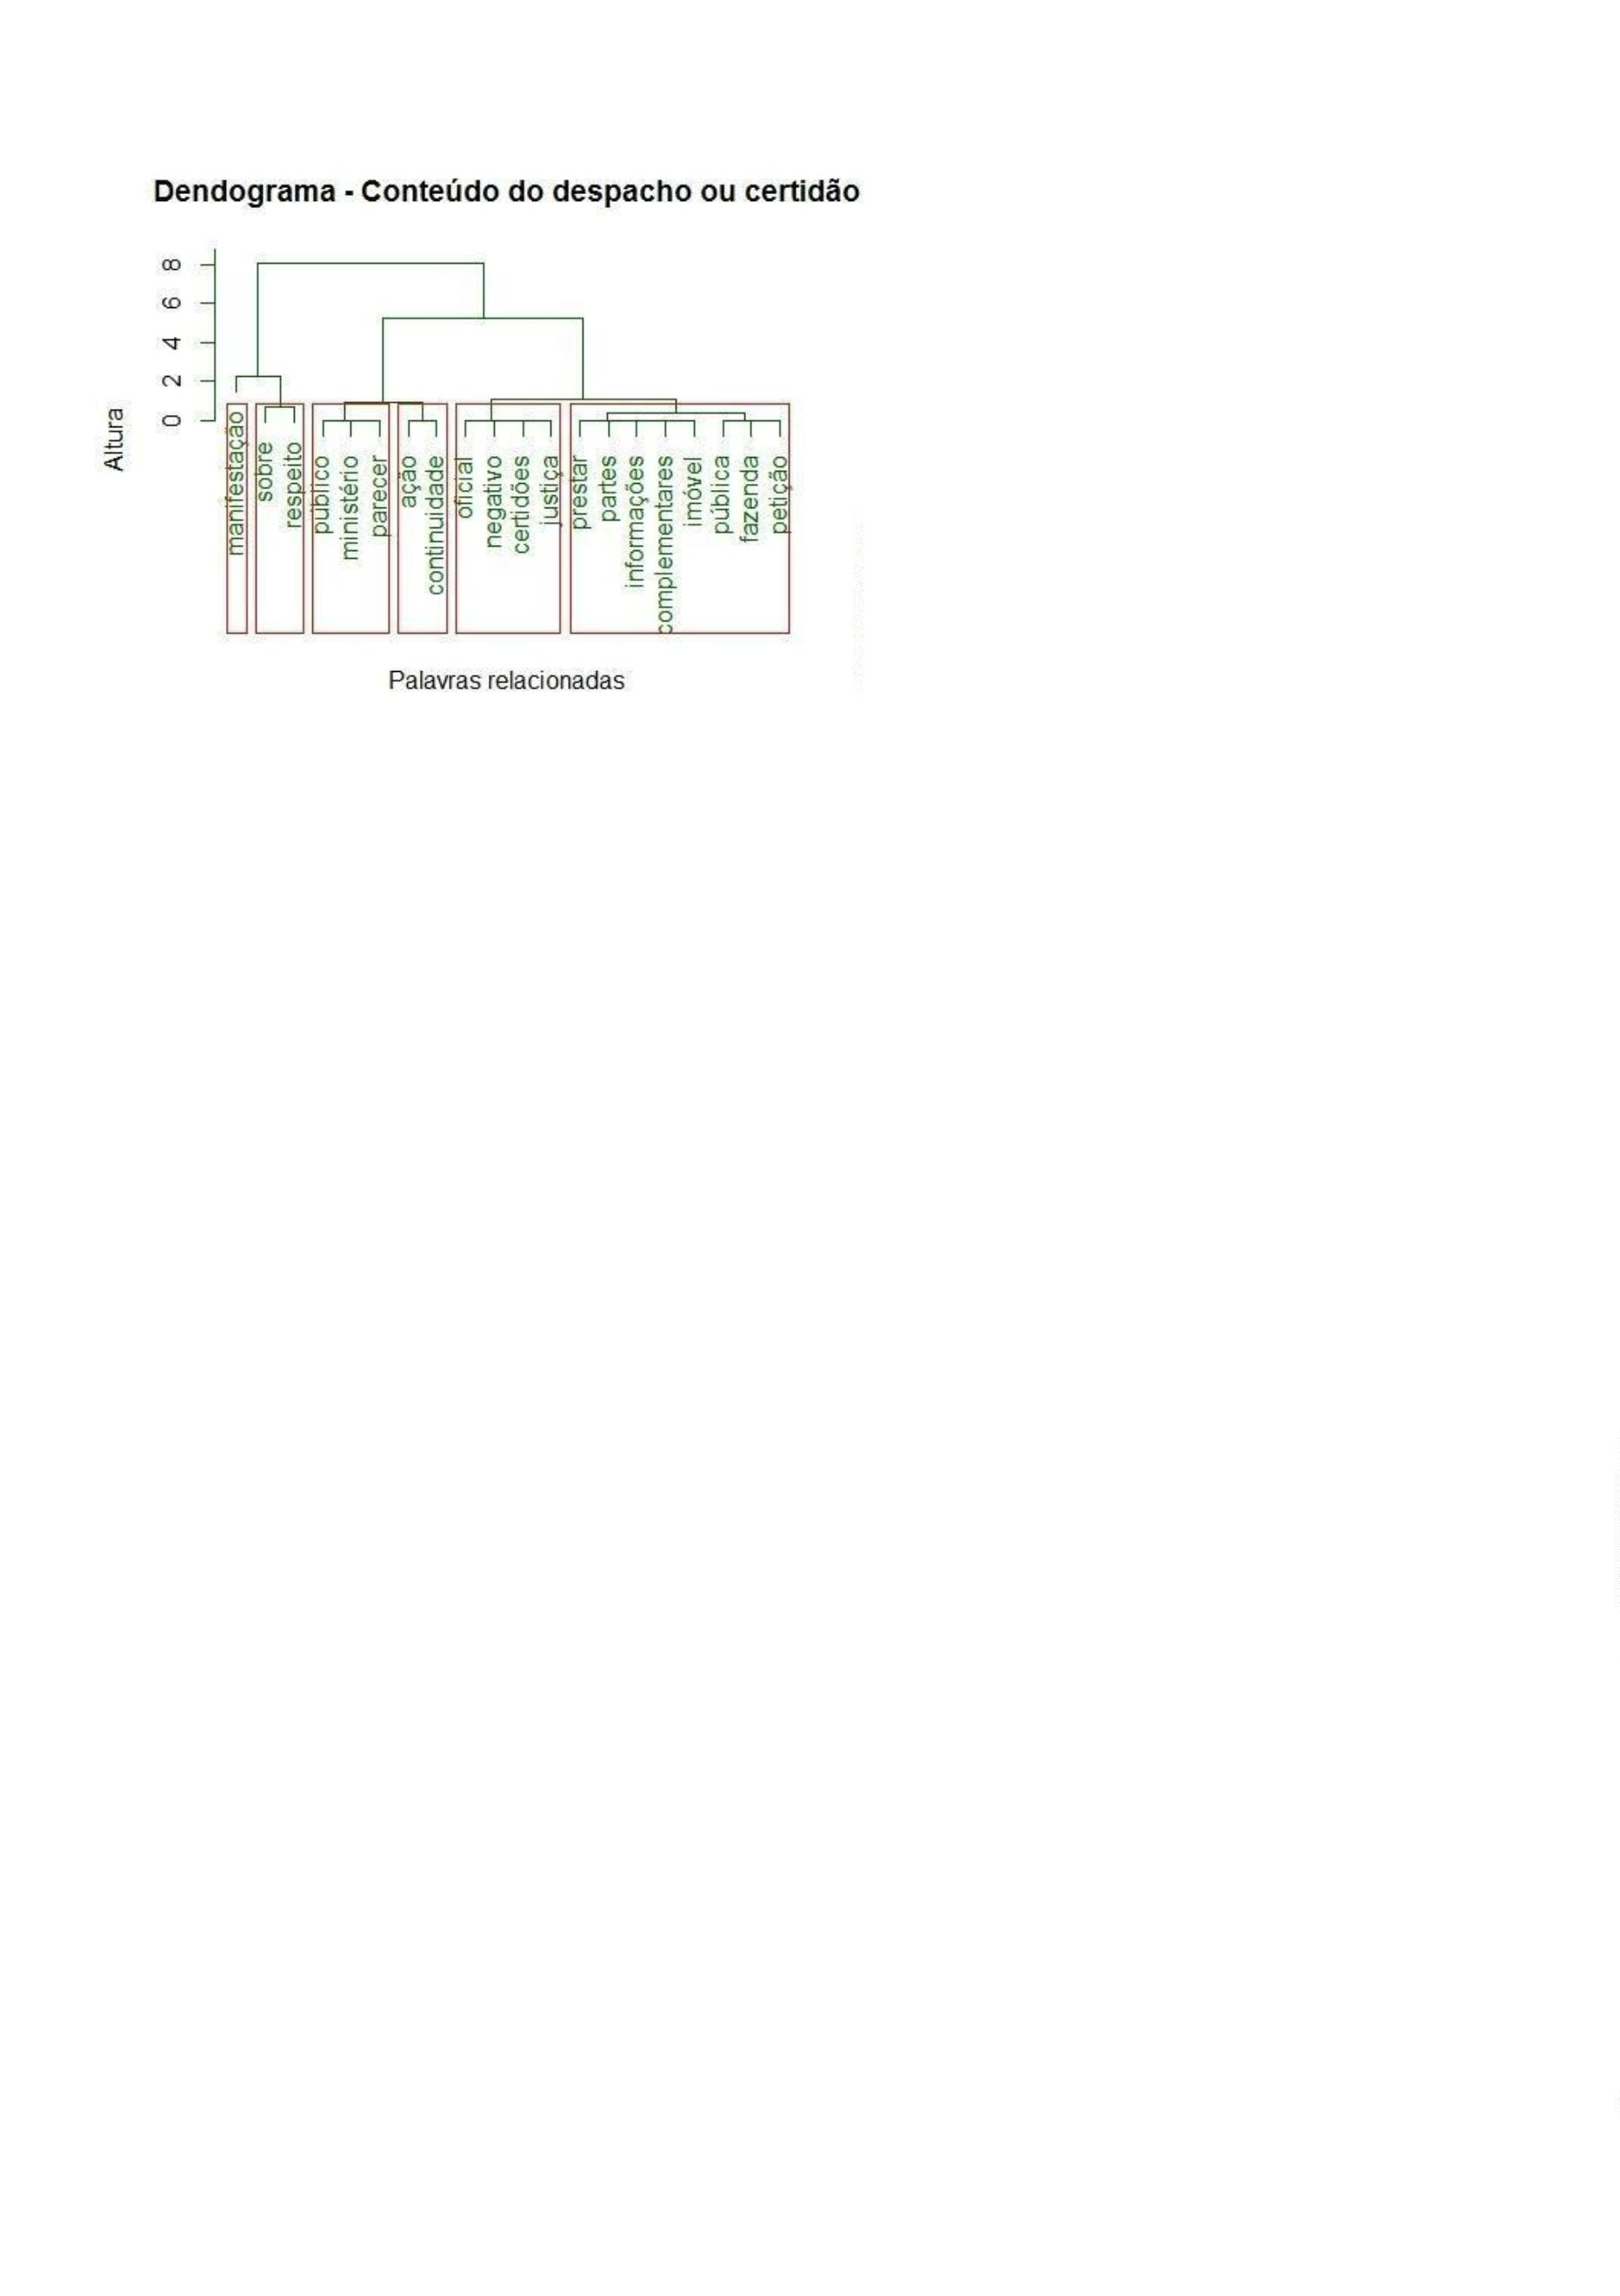

3
.1.7 Petições de providências
Também foi observada a atuação da Defensoria Pública na solicitação de
diligências junto às varas judiciais. É importante ressalvar, contudo, que, embora o
processo se inicie por iniciativa da parte interessada, o seu desenvolvimento
depende de atos do Poder Judiciário.
As chamadas “petições de providências” são peças intermediárias
protocoladas pela Defensoria ao longo do processo para solicitar que determinados
atos processuais sejam realizados ou, caso já realizados, sejam certificados no
processo.
No campo de observações sobre o conteúdo foi possível verificar que a
maioria das petições cobrou o cumprimento do despacho inicial (citação dos
possíveis interessados), a expedição de certidão da publicação de determinados
atos e o prosseguimento do feito nos casos em que os processos estavam
estagnados injustificadamente.
Considerando que os requerimentos na maioria das vezes apareceram
cumulativamente, outros pedidos foram bastante reiterados, como exemplos: o
agendamento de audiência, a publicação do despacho inicial, a intimação direta da
DPE/BA, correção da citação nos casos de erro, dentre outros.
A figura abaixo demonstra a quantidade de processos em que a Defensoria
solicitou providências e o número de vezes em que isso foi necessário em cada
processo.
3
9

3
.1.8 Outros elementos prejudiciais ao andamento dos processos
No intuito de verificar a incidência de outras causas de retardamento dos
processos, foram criados dois campos adicionais para observações. No primeiro foi
elaborada uma validação de dados que permitiu a combinação dos elementos
recorrentes entre si e no segundo foram adicionadas eventuais observações
peculiares a cada processo em específico.
Assim, o estudo desses elementos textuais do banco de dados foi apresentado
por meio de nuvens de palavras e dendrogramas construídos para as variáveis
“
outros elementos prejudiciais ao andamento do processo” e “observações gerais
sobre o processo”, respectivamente, conforme figuras e tabelas abaixo.
4
0
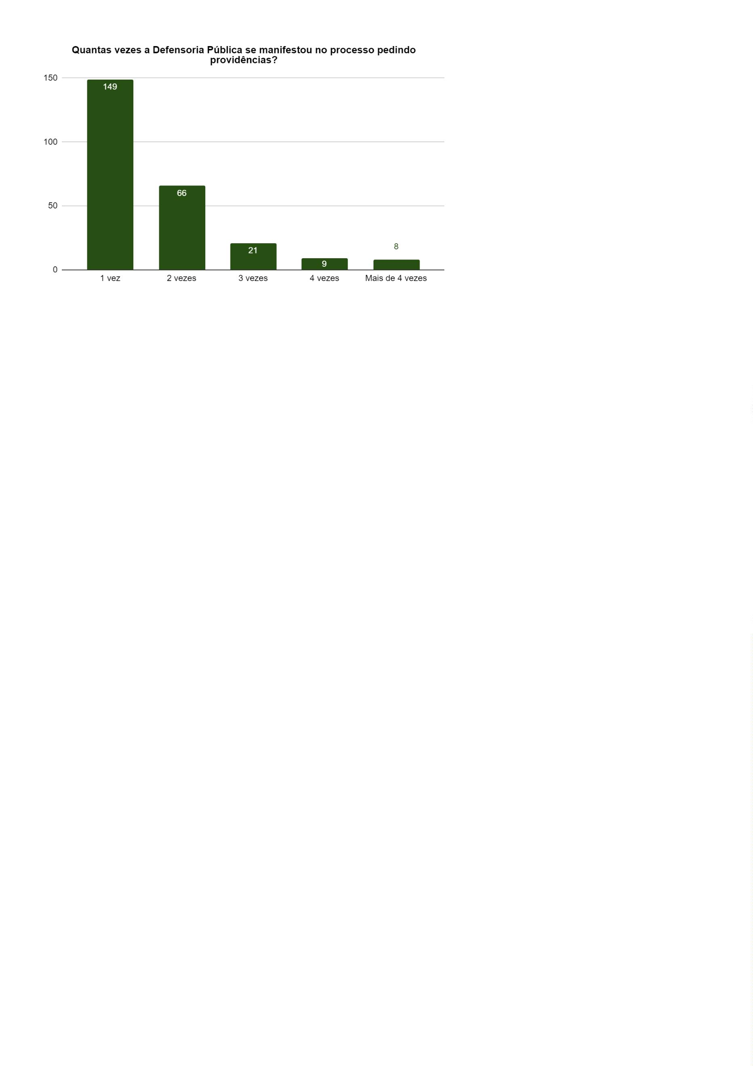

Nuvem de palavras para a variável outros elementos prejudiciais ao
andamento do processo
As palavras com maior destaque são “ofício”, “magistrado” e “despacho”,
circundadas de palavras como “certificações”, “lapso”, “temporal”, e “significativo”,
entre outras. Abaixo é apresentada uma tabela com as 20 palavras mais frequentes.
Outros elementos prejudiciais ao andamento do processo
Palavra
Ofícios
Frequência
647
despachos
magistrado
certificações
Vara
539
539
415
415
significativo
temporal
Lapso
415
415
414
Erro
246
4
1
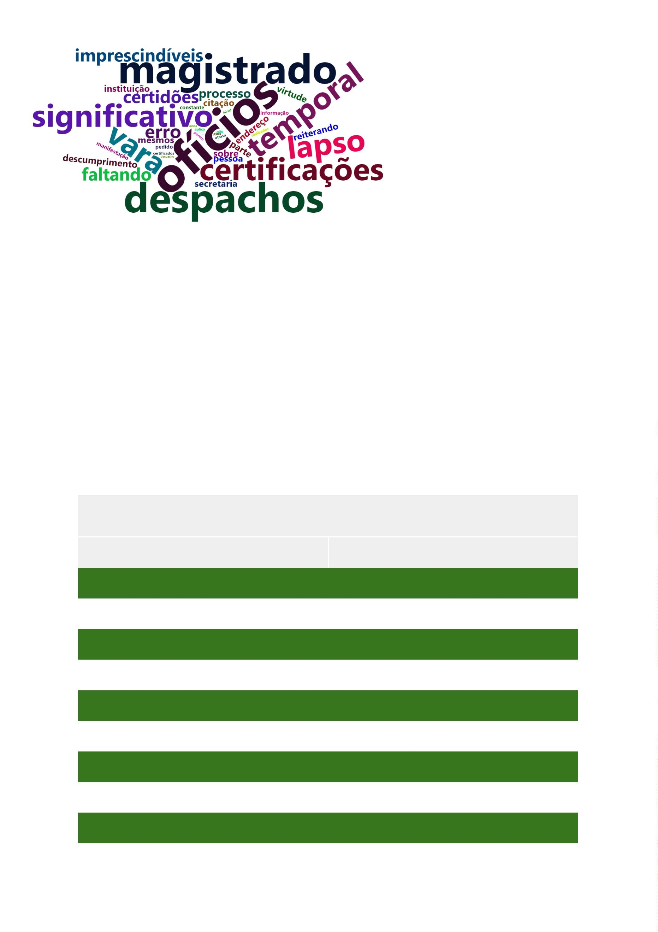

Faltando
certidões
imprescindíveis
processo
Sobre
232
232
232
166
127
124
124
124
124
124
124
Citação
Parte
descumprimento
secretaria
reiterando
Mesmos
A imagem a seguir possibilita um melhor entendimento sobre as relações entre
as palavras que mais aparecem nesta variável, assim como permite a determinação
das frases mais importantes e frequentes.
Dendrograma - Outros elementos prejudiciais
4
2
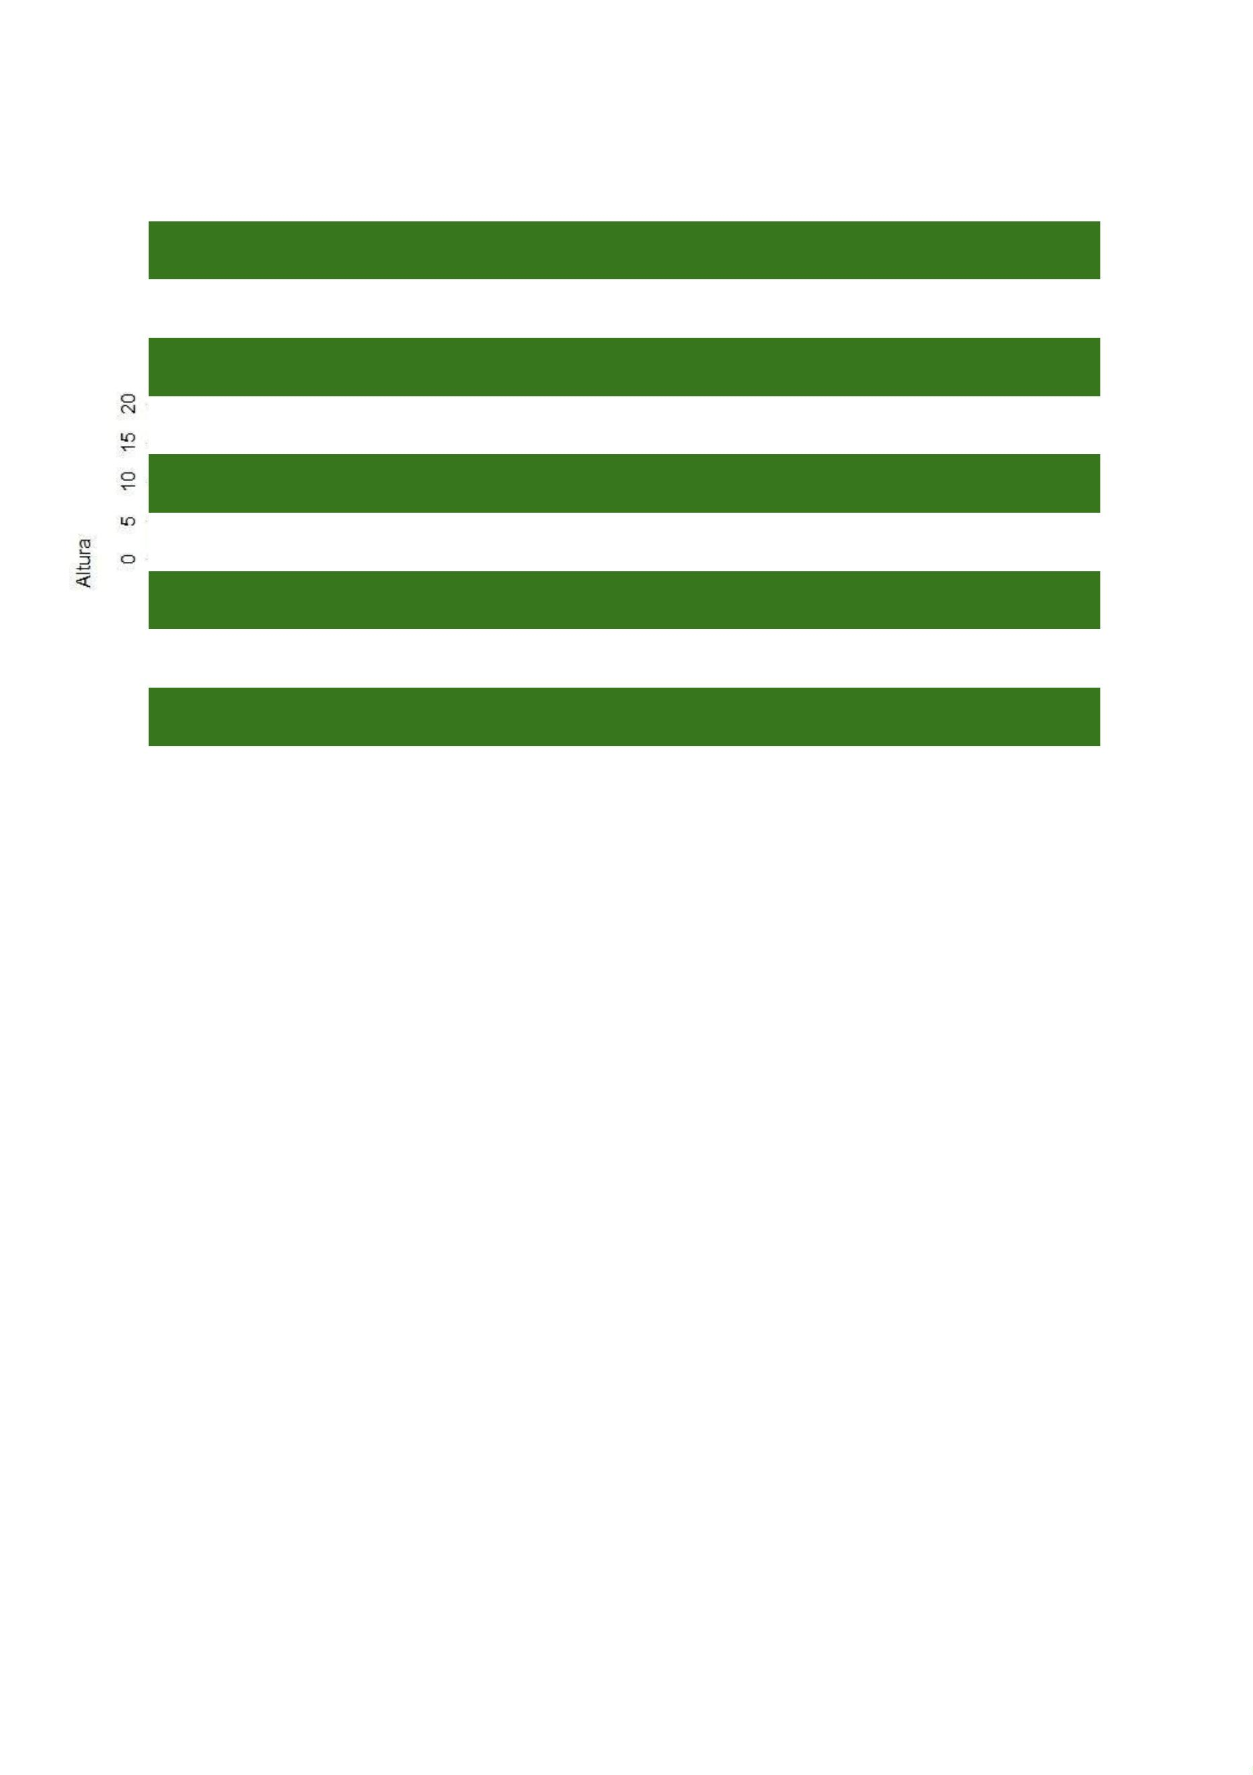

Tomando por base a nuvem de palavras e o disposto no dendrograma acima,
observa-se uma relação entre as palavras “lapso”, “temporal”, “significativo”, “vara”,
“
certificações” e “ofício”. Com isso, voltando ao banco para buscar por estas
palavras formando frases, encontramos a seguinte, “Lapso temporal significativo
entre despachos do magistrado e as certificações e ofícios da vara” que surge um
4
14 (80,23%) processos, sabendo que a variável possui 516 informações válidas.
A frase “Faltando certidões e ofícios imprescindíveis” surge em 232, cerca de
(44,96%) das observações. “Atos realizados, porém, certificados em atraso no
processo” é outra ocorrência que pode atrasar o andamento do processo e é citado
na variável 51 (9,88%) vezes. Vale salientar que foi possível constatar mais de uma
situação dessas no mesmo processo.
Outros elementos prejudiciais ao andamento do
Absoluta (n)
processo
Lapso temporal significativo entre despachos do
magistrado e as certificações e ofícios da vara
4
14
Faltando certidões e ofícios imprescindíveis
232
Magistrado reiterando os mesmos despachos em virtude
do descumprimento por parte da Secretaria
1
1
0
0
24
23
74
51
Erro de citação (erro sobre pessoa, endereço ou
instituição)
Pedido de manifestação ou informação já constante no
processo
Atos realizados, porém certificados em atraso no
processo
Processo ainda sem despacho inicial
039
Quanto às “observações gerais sobre os processos”, a figura adiante
apresenta a “citação” como palavra de maior destaque da nuvem envolta de
“
União”, “Estado” e “Município”.
4
3


Nuvem de palavras para a variável observações gerais sobre o processo
A seguir, verificam-se os 20 termos mais utilizados em cada uma das três
variáveis estudadas, reiterando os que tiveram maior destaque na nuvem de
palavras. Nota-se, por exemplo, que as três palavras com mais frequência na tabela
também são as que aparecem em maior destaque nas nuvens.
Observações gerais sobre o processo
Palavra
citação
Frequência
90
74
72
50
49
44
42
41
37
37
União
Estado
Município
manifestou
interesse
despacho
Procuradoria
inicial
processo
4
4
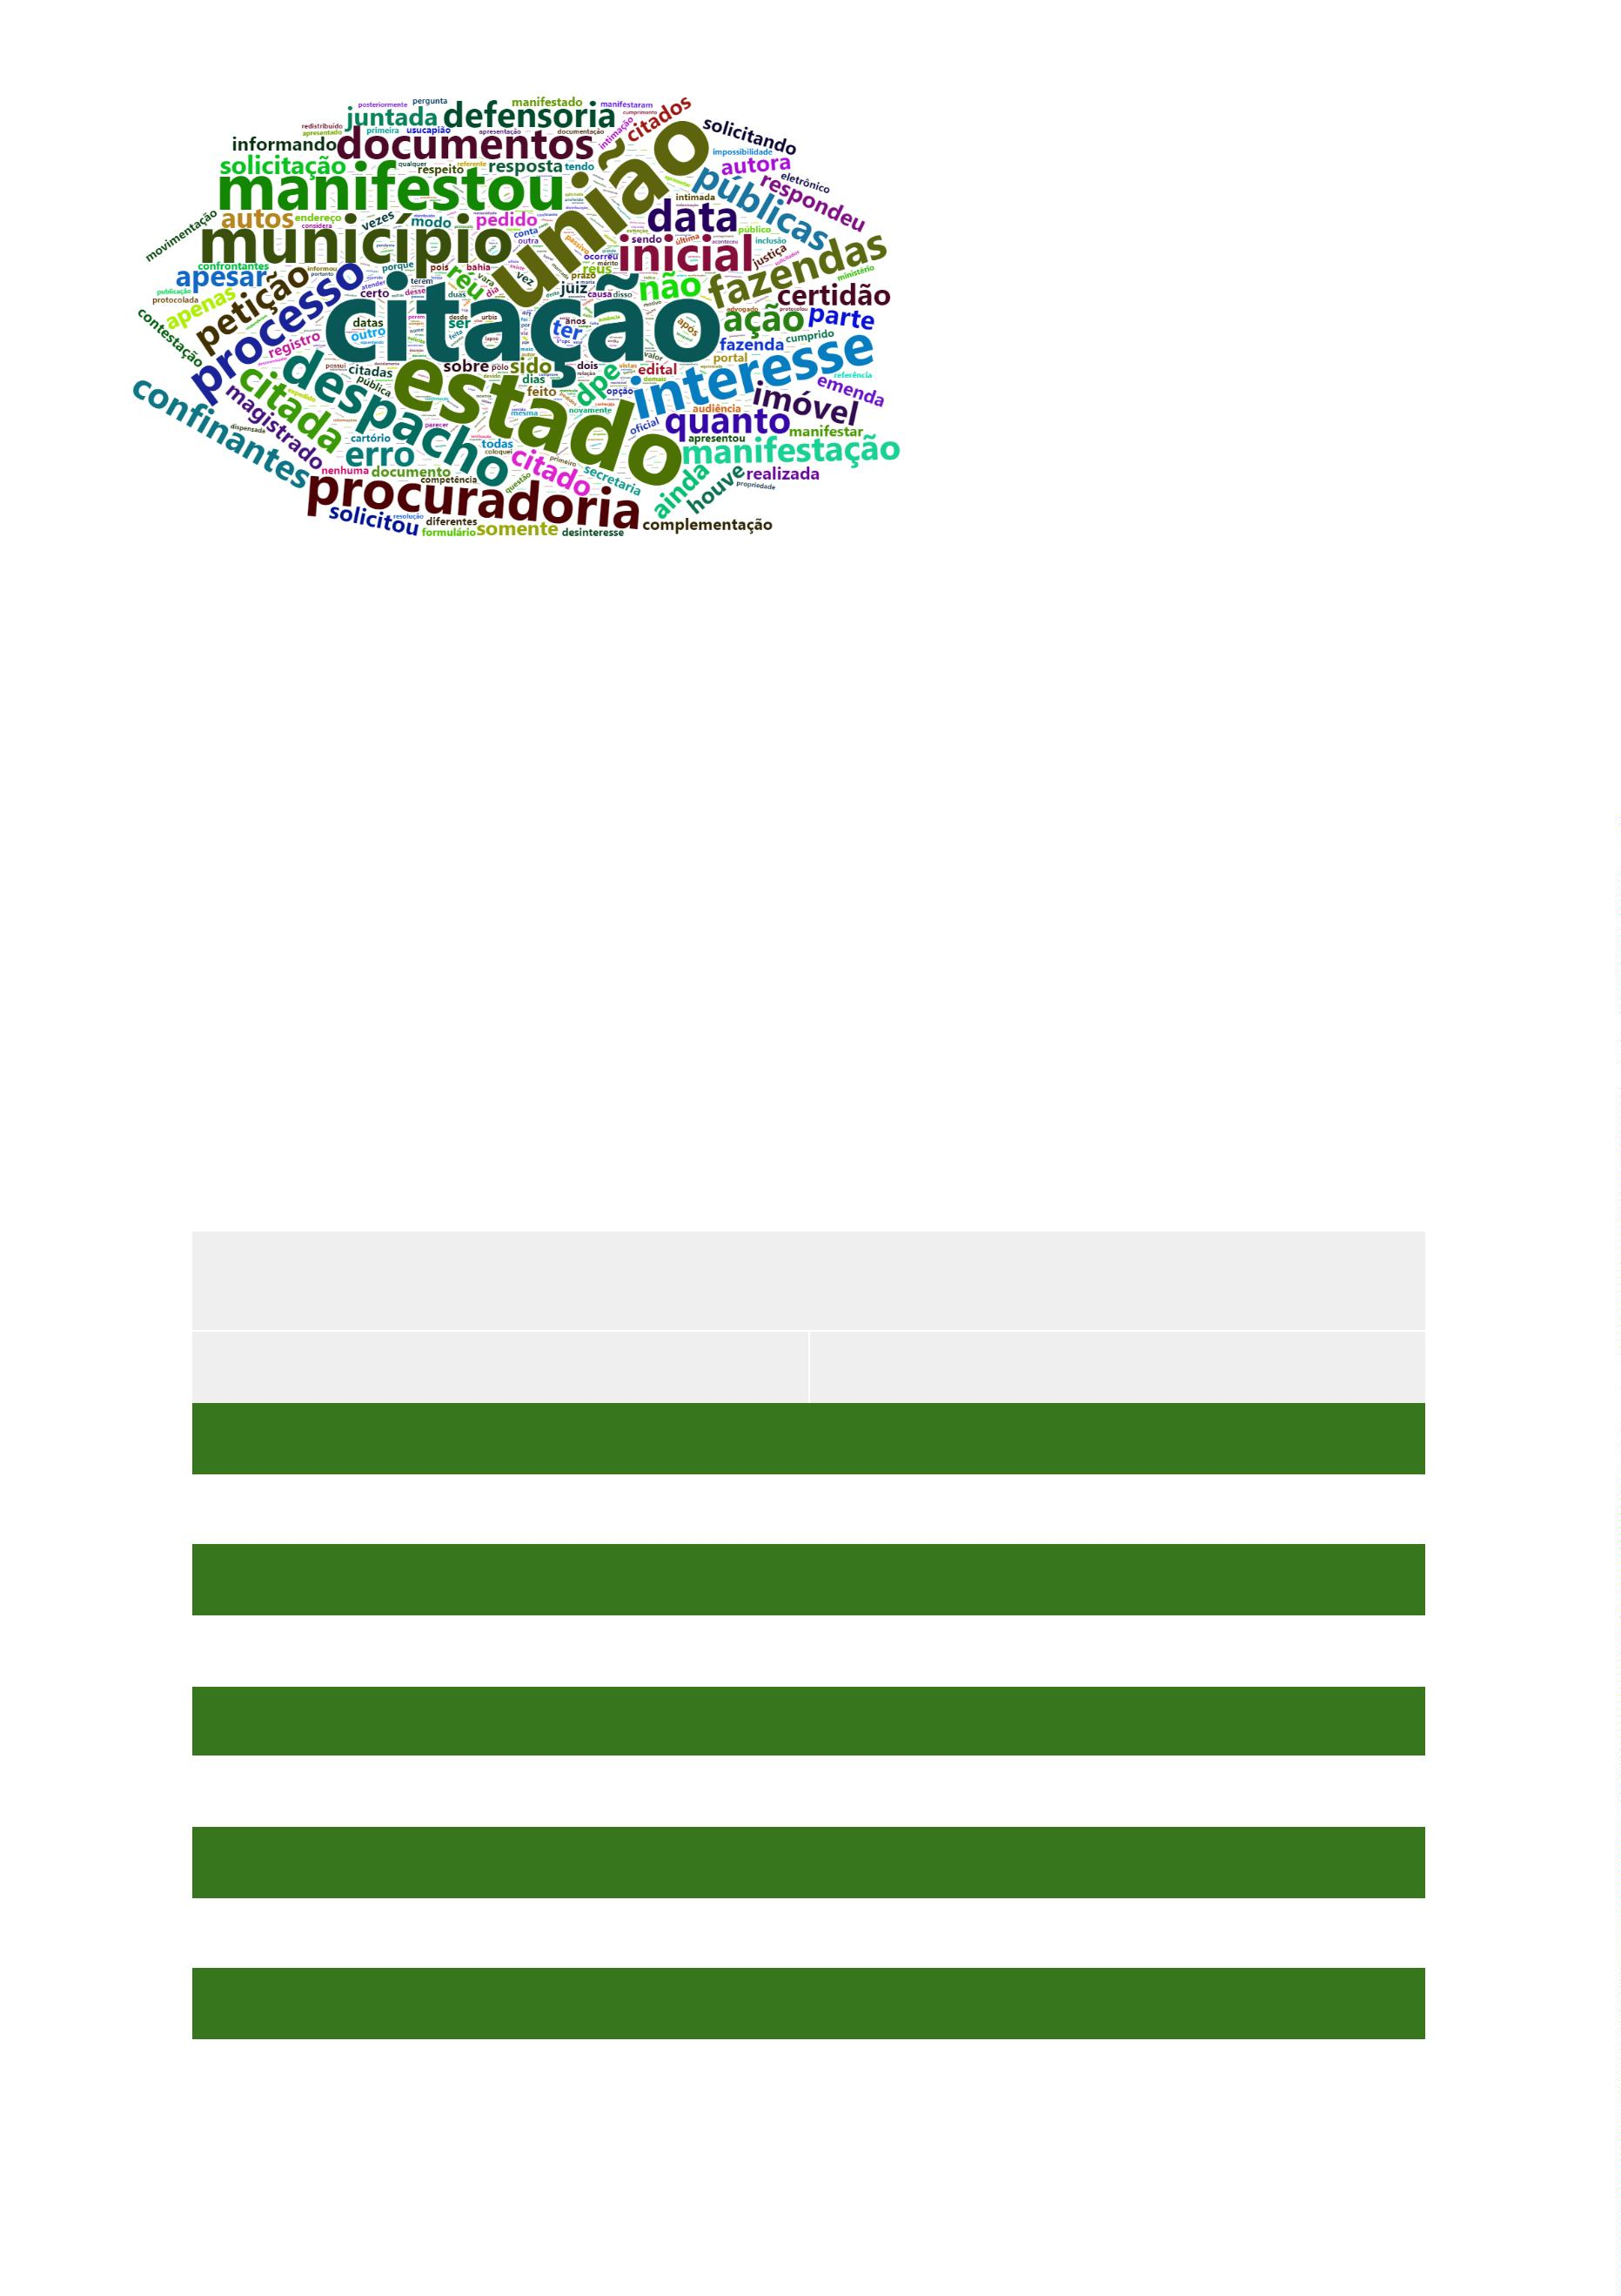

data
documentos
fazendas
citada
33
33
33
32
28
28
28
28
27
27
ação
quanto
petição
públicas
confinantes
erro
No dendrograma a seguir são apresentadas as relações entre as palavras
mais frequentes nas observações gerais sobre os processos. A partir da constância
da palavra “citação” e as relações que ela estabelece com as demais, é possível
depreender que em diversos casos nem todas as Fazendas Públicas são citadas
e/ou há erro de citação de uma das procuradorias.
Dendrograma - Observações Gerais
4
5
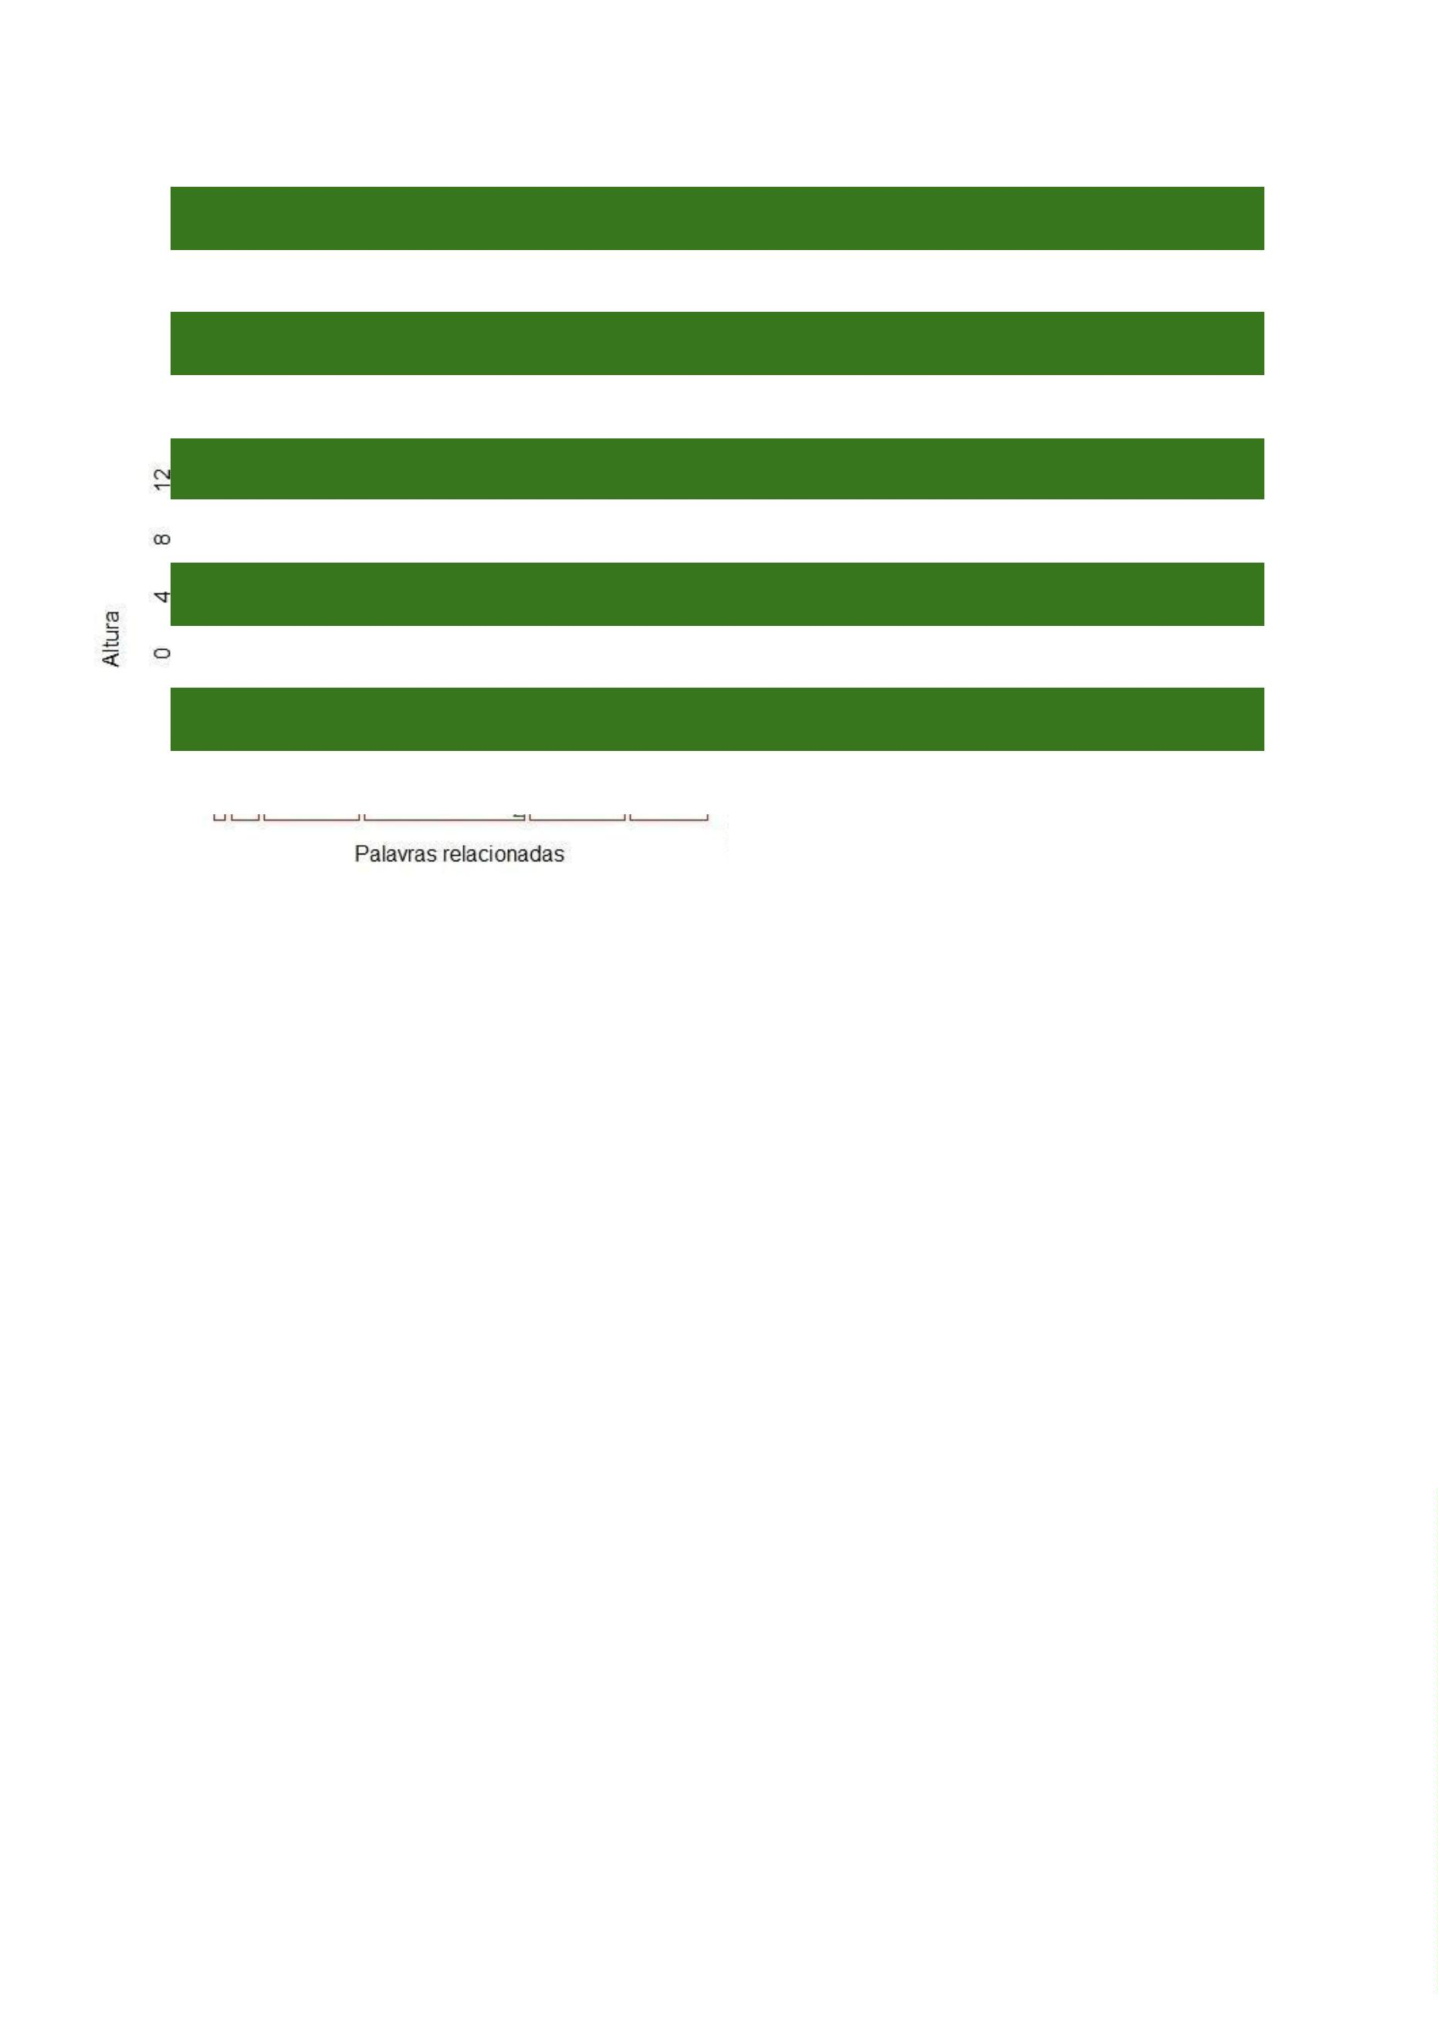

3
.2 STATUS DOS PROCESSOS E ESTATÍSTICAS TEMPORAIS DAS ETAPAS⁷
Cada processo foi dividido em etapas no intuito de identificar em qual ou quais
delas se encontram as principais barreiras ao andamento processual.
Assim, foi feita uma contabilização do total de processos estagnados em cada
etapa, considerando inclusive a possibilidade de que um processo esteja em mais
de uma etapa ao mesmo tempo. Por isso, aqueles que apresentaram essa
característica foram contabilizados mais de uma vez, ou seja, em cada uma das
etapas em que há pendências.
Iniciaram a etapa
(Total)
Processos
Concluídos
Processos
Estagnados
Etapa
Descrição
Elementos prévios ao despacho
inicial
A
B
C
D
E
F
607
553
452
104
028
029
553
101
152
005
007
007
054
452
300
099
021
022
Cumprimento do despacho
inicial
Manifestações dos interessados
Audiência de instrução,
memoriais finais e sentença
Recurso de Apelação
Encerramento
Neste sentido, foi identificado que 456 (75,12%) processos se encontram com
pendências em mais de uma etapa, sendo que 409 (67,38%) se encontram em duas
etapas e 47 (7,74%) processos em três etapas distintas simultaneamente
distribuídos da seguinte forma:
Processos em duas etapas simultâneas
Etapas
B e C
B e D
Absoluta (n)
249
073
051
C e D
7
Cf. item 2.4 Divisão dos processos em etapas.
4
6


B e E
C e E
A e F
A e C
A e E
B e F
A e D
C e F
Total
016
005
005
004
002
002
001
001
409
Processos em três etapas simultâneas
Etapas
B, C e D
B, C e E
B, C e F
Total
Absoluta (n)
42
04
01
47
Considerando que dentre os 553 processos que concluíram a etapa A, 452
ainda apresentam alguma pendência necessária para a finalização da etapa B,
tornou-se evidente que a fase de cumprimento do despacho inicial é a que se
mostra mais problemática e morosa, devido à necessidade de realização e
certificação de todos os atos determinados pelo magistrado no despacho inicial,
como detalhado adiante⁸.
8
Cf. infra item 3.4. Etapa B: Cumprimento do Despacho Inicial.
4
7


No que diz respeito à extensão das etapas, vê-se que a média de tempo em
que os processos concluíram as etapas A, B, C, D, E e F foram, respectivamente,
1
57, 595, 268, 32, 62 e 157 dias. Isto evidencia que, dentre todas as etapas, em
média, os processos levam maior tempo na etapa B e menor tempo na etapa D.
Dentre as 6 etapas, a etapa A foi a que apresentou maior percentual de
processos concluídos, sendo que 75% deles passou para a etapa seguinte em um
período igual ou inferior a 135 dias, enquanto que nas etapas B e C esse período foi
de 944 e 358 dias, respectivamente. Isso porque o elemento condicionante da
conclusão da etapa A é apenas a publicação do despacho inicial, o que depende do
Poder Judiciário, podendo ser condicionados a apresentação da emenda à inicial,
quando necessária.
Já a etapa B depende das informações prestadas pela parte autora e da
atuação da vara judicial na citação de todos os possíveis interessados, bem como a
publicação de todos os atos necessários e indicados pelo despacho inicial. De outro
modo, a etapa C está vinculada e depende do protocolo de manifestação de todos
aqueles que forem citados na etapa B.
Adiante, as condicionantes e elementos de cada etapa são estudados com
maior detalhamento.
4
8
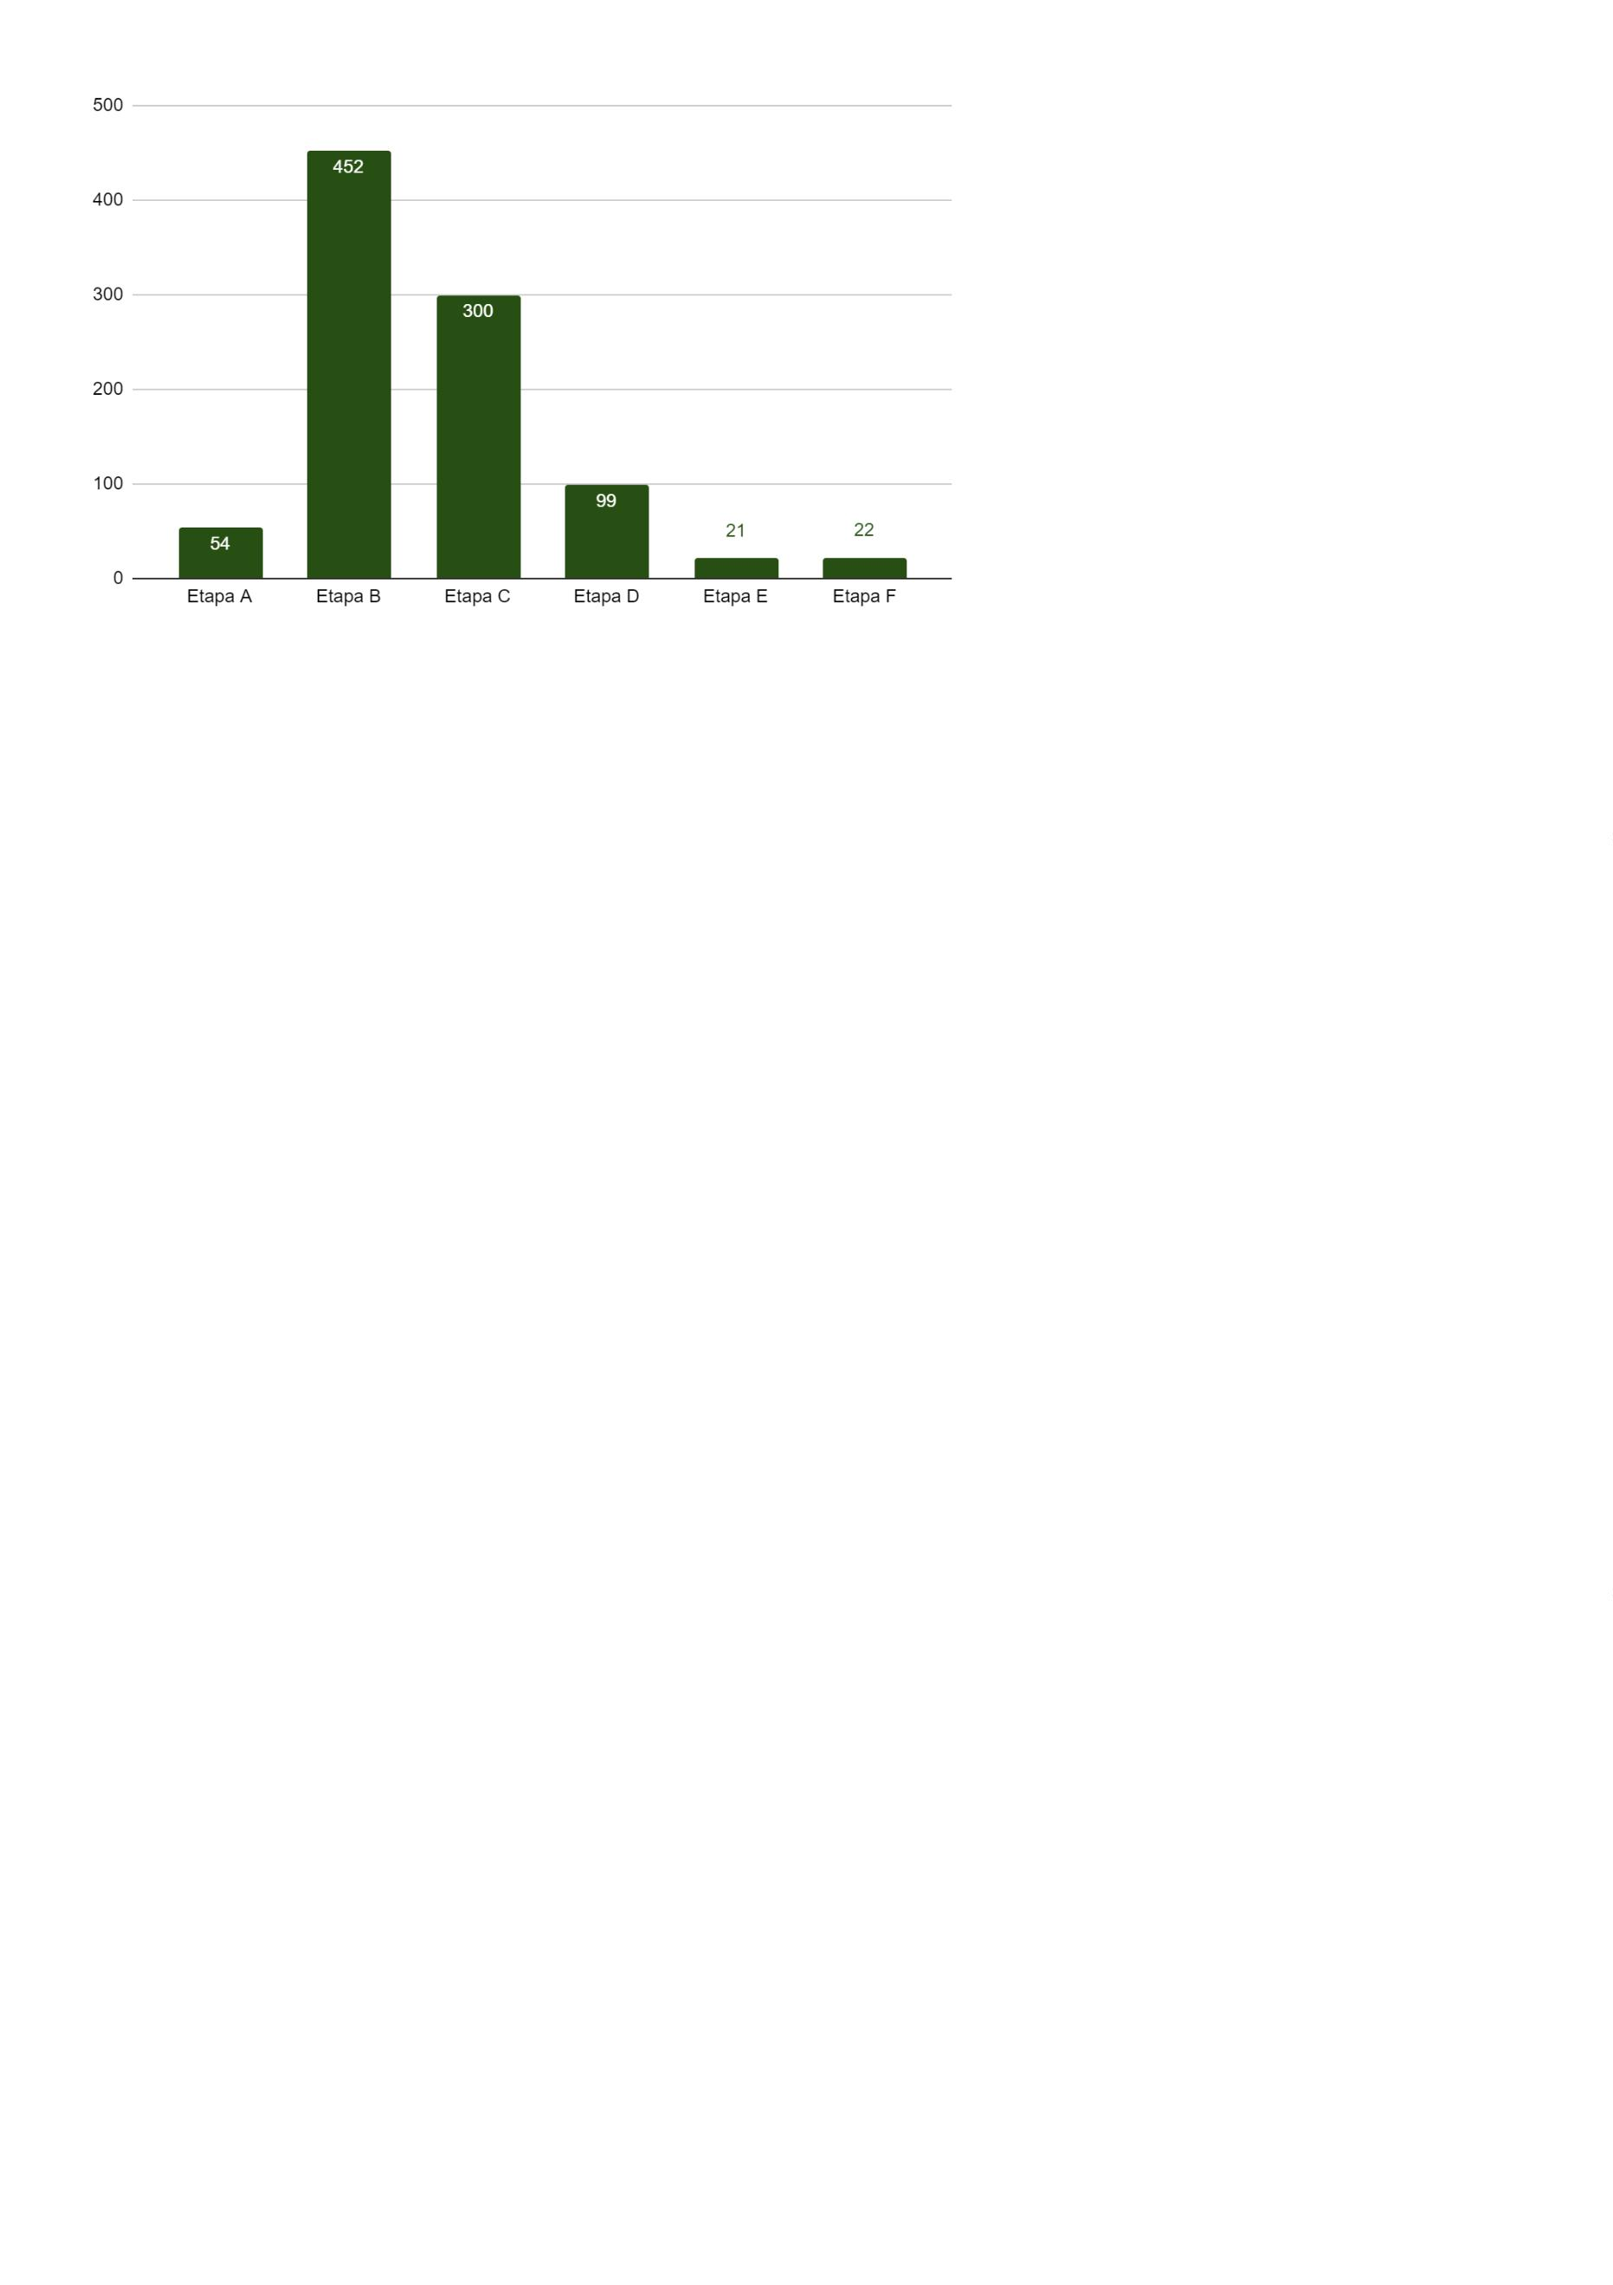

3
.3 ETAPA A: Elementos prévios ao despacho inicial
Essa etapa compreende os atos processuais praticados desde a petição
inicial (início do processo) até a expedição do “despacho inicial”, assim considerado
aquele que determina a citação/intimação dos possíveis interessados (Fazendas
Públicas, Ministério Público, confinantes, réus conhecidos e desconhecidos).
No gráfico abaixo, podemos observar que dos 607 processos que iniciaram a
etapa A, 54 (8,90%) não possuíam despacho inicial, portanto, encontravam-se
estagnados na etapa, enquanto 553 (91,10%) finalizaram, sendo essa considerada
a etapa com o maior número de processos que concluídos, conforme mencionado
anteriormente.
3
.3.1 Processos com pendências na etapa
A tabela a seguir apresenta as estatísticas para o tempo dos 54 processos que
iniciaram a etapa A, porém não finalizaram. Reitere-se que o tempo da etapa com
pendência é estimado, sendo convencionado como o período compreendido entre o
protocolo da petição inicial e a data de carimbo/registro do processo no formulário
da pesquisa no momento em que o processo foi consultado.
4
9
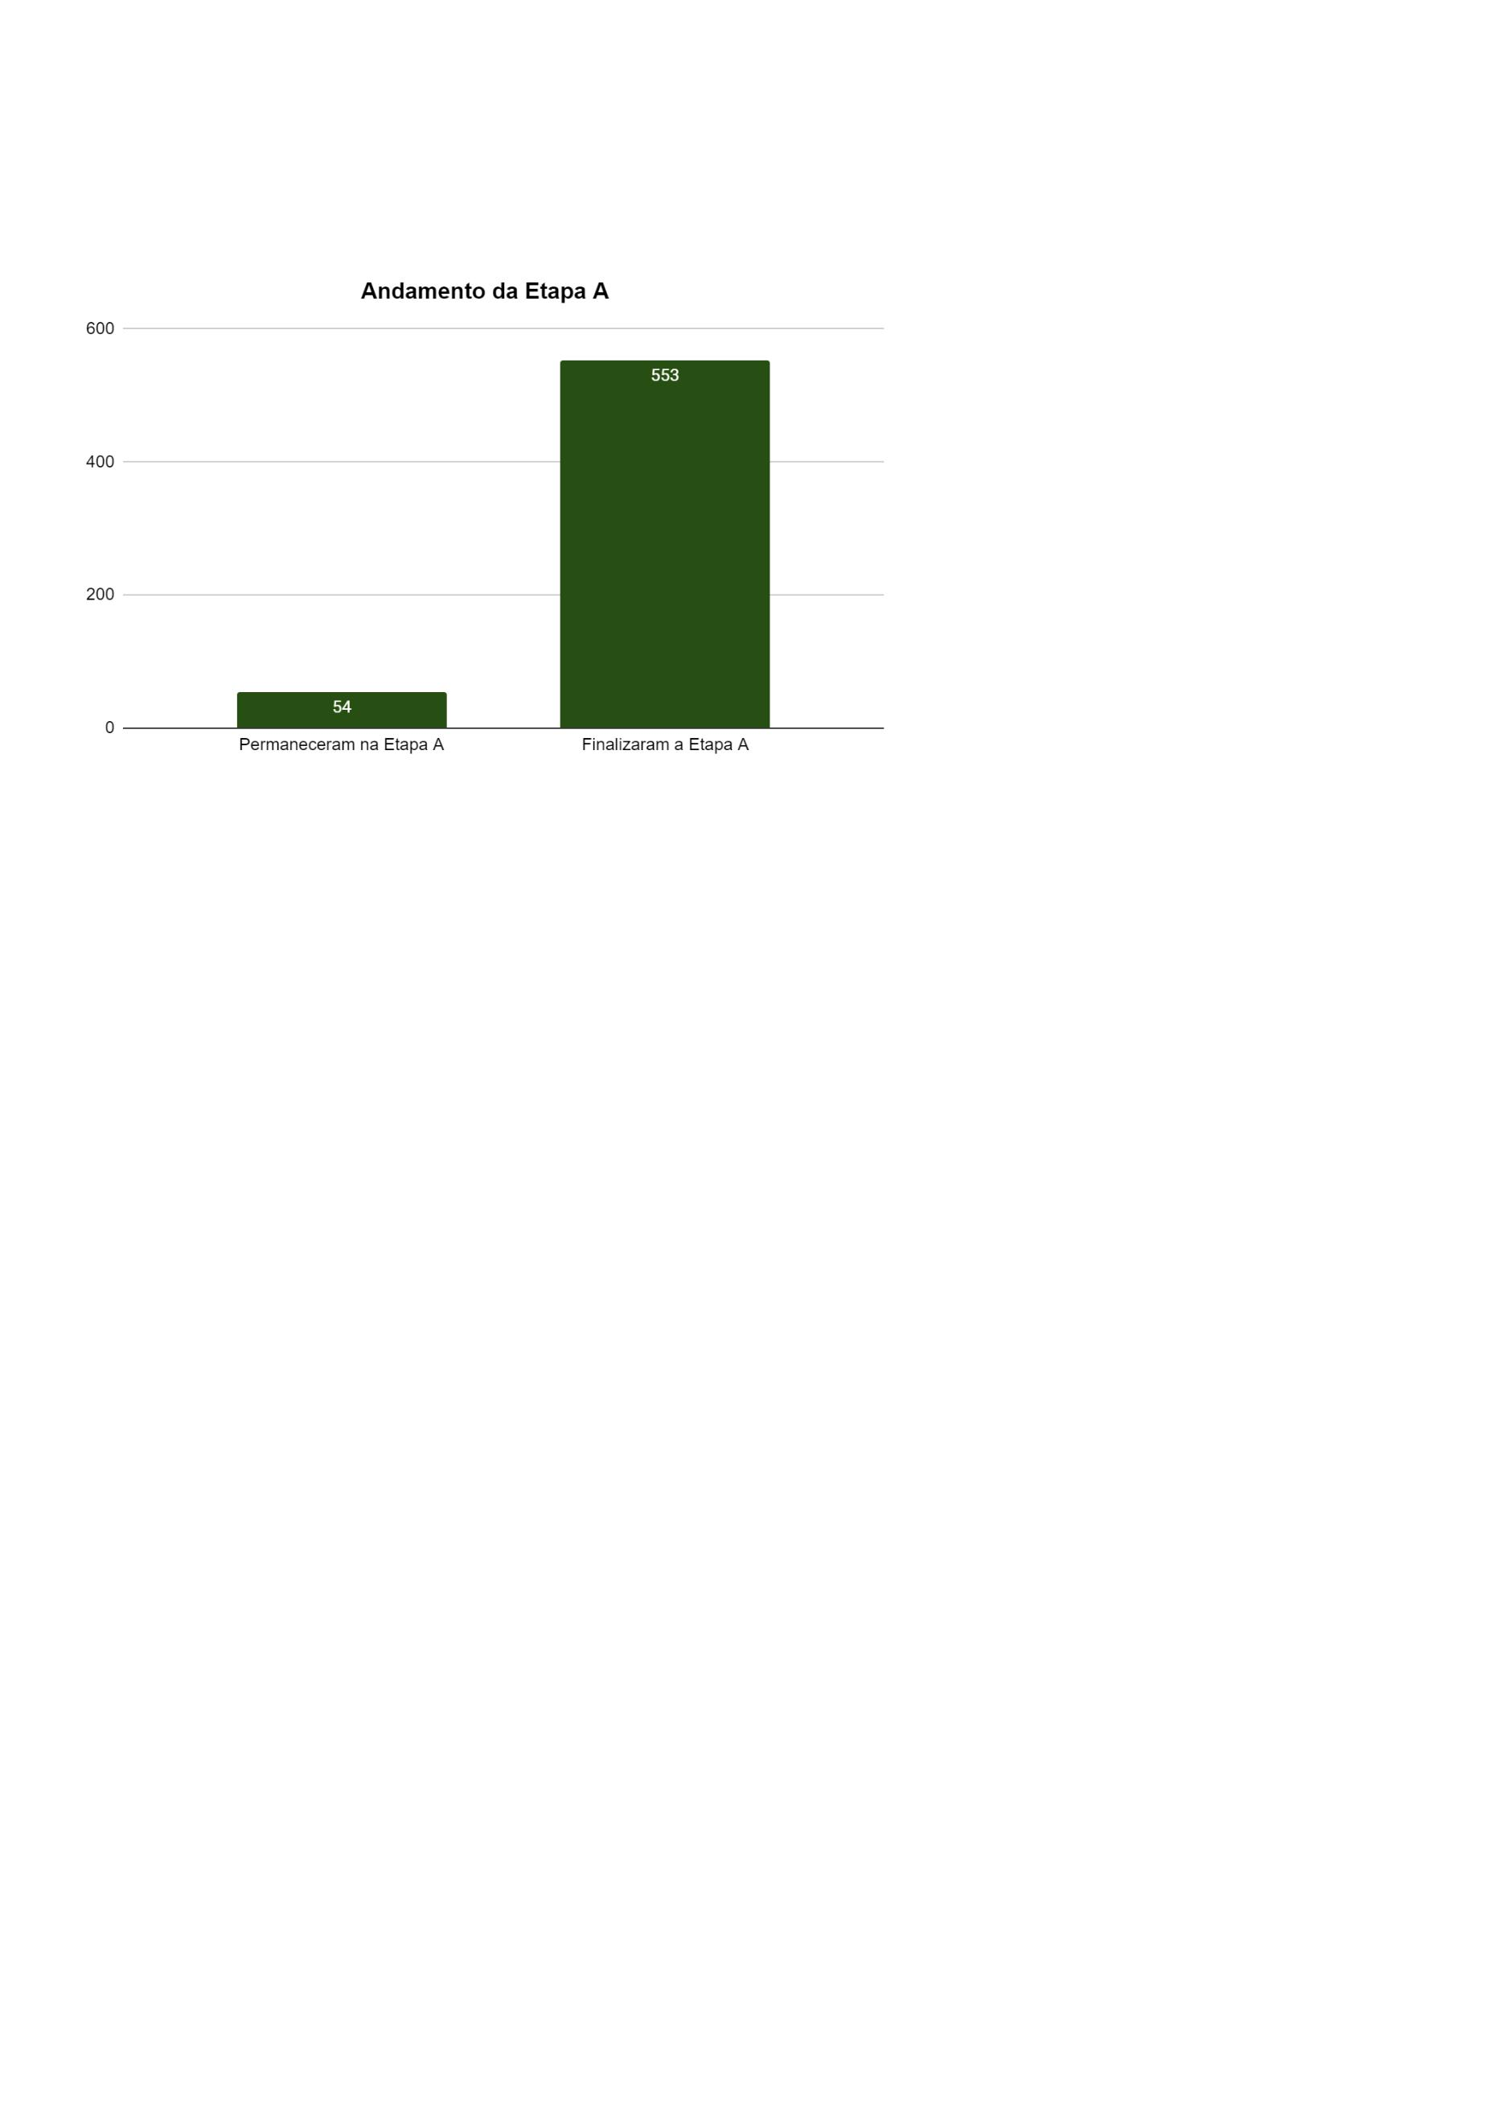

Logo, tem-se que o tempo mínimo dentre os processos que permanecem na
etapa A foi 409 dias e o máximo 2.201 dias. Considerando a data da coleta dos
dados, a média de tempo, em dias, dos processos que não finalizaram os
procedimentos da etapa A foi de 1.127,30 dias, sendo que 75% deles estão nessa
condição há, pelo menos, 1.715,50 dias.
Estatísticas do Tempo, em dias, dos processos estagnados na etapa A
Mínimo
1º Quartil
644,80
Média
Mediana
904,50
3º Quartil
1715,50
Máximo
2201,00
409,00
1127,30
3
.3.2 Processos que finalizaram a etapa
A tabela abaixo apresenta estatísticas básicas calculadas com interesse no
tempo em que os processos finalizaram a etapa A. Dos 607 processos analisados,
53 concluíram essa etapa, sendo o tempo mínimo observado igual a 0 e o máximo
5
igual a 2.037 dias. Note-se, contudo, que a mediana aponta que 50% dos processos
que encerraram a etapa A o fizeram em um tempo igual ou inferior a 26 dias,
enquanto o 3ª quartil indica que 75% dos processos encerraram a etapa A em um
período igual ou inferior a 135 dias.
Estatísticas do Tempo, em dias, até a finalização da etapa A
Mínimo
1º Quartil
5,00
Média
157,60
Mediana
26,00
3º Quartil
135,00
Máximo
2037,00
0,00
Essa investigação se faz necessária pois o encerramento da etapa depende
do despacho inicial, da publicação e certificação do ato, e, em casos específicos,
5
0


depende também da atuação da parte autora, quando houver necessidade de
emenda à petição inicial.
Lapso temporal entre o protocolo da petição
inicial (ou emenda) e a publicação do
despacho inicial
Absoluta (n)
Relativa (%)
Até 1 mês
De 1 a 6 meses
De 6 meses a 1 ano
De 1 a 2 anos
Mais de 2 anos
Total
308
140
045
031
029
553
55,70%
25,31%
08,14%
05,61%
05,24%
100,00%
A figura a seguir apresenta a distribuição temporal dos processos que
encerraram a etapa A. O histograma descreve um comportamento fortemente
assimétrico à direita, mostrando que uma parcela bastante significativa desses
processos encerraram essa etapa antes dos 300 dias, o que corresponde a
aproximadamente 83% dos 553 processos que finalizaram essa etapa.
5
1


3
.3.3 Fatores de influência no andamento da etapa
A análise da variável “tipo de tramitação” evidencia que os processos com
tramitação preferencial apresentam um menor tempo até a ocorrência do despacho
inicial quando comparados com os processos descritos como tramitação normal. As
informações apresentadas foram obtidas de um total de 553 processos, dentre os
quais 297 tiveram tramitação normal e 256 preferencial.
Observa-se que o tempo médio até o encerramento da etapa A nos
processos com tramitação normal é 195, enquanto os de tramitação preferencial é
114,30 dias. Com relação ao 3º quartil, 75% dos processos preferenciais encerraram
a etapa A em um período igual ou inferior a 83,50 dias, para os casos de tramitação
normal, esse período é igual ou inferior a 202 dias.
Quanto ao desvio padrão do tempo de finalização da etapa A segundo o tipo
de tramitação, essa medida estatística mostrou que nos casos de tramitação normal
seu valor absoluto foi de 349 dias, enquanto que para os casos de tramitação
5
2
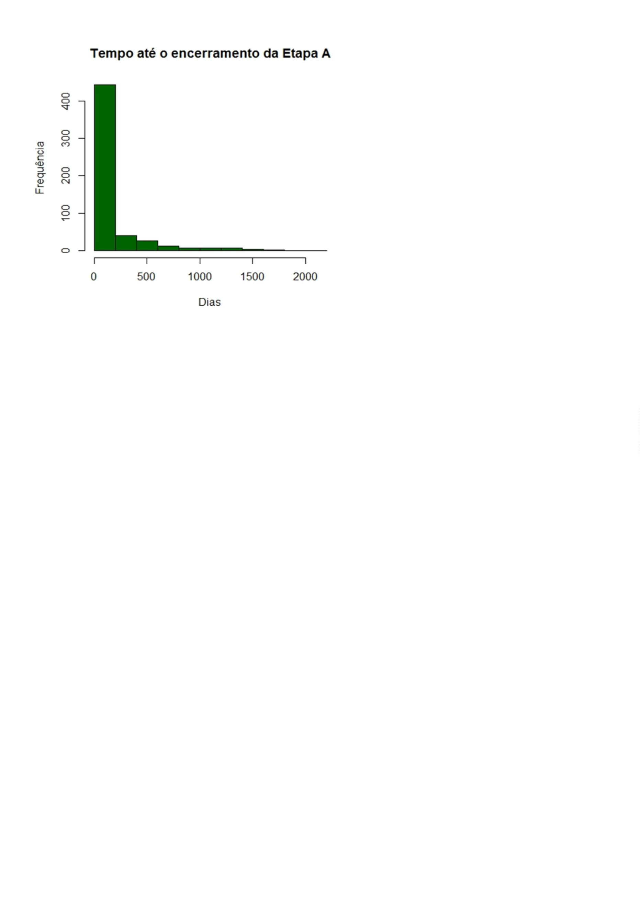

preferencial sua variabilidade foi de 259 dias, evidenciando que o tempo até a
finalização da etapa A é provavelmente menos disperso (mais homogêneo) quando
o processo tramita de modo preferencial.
Estatísticas
Tramitação
Normal
Mínimo
0,00
1º Quartil
8,00
Média
195,00
114,30
Mediana
34,00
3º Quartil
202,00
83,50
Máximo
2037,00
1691,00
Preferencial
0,00
4,00
16,00
Esses resultados levam a uma suposição de diferença entre o tempo de um
processo com tramitação normal e preferencial, quando o interesse está na
observação do despacho inicial e consequentemente na conclusão da etapa A.
A figura abaixo descreve a distribuição acumulada do tempo em cada tipo de
tramitação. Apesar de graficamente aparentarem comportamento similar, é possível
perceber uma sutil diferença entre eles, sobretudo, no período inferior a 300 dias.
5
3


Outro elemento importante diz respeito às varas em que os processos
tramitaram, a necessidade de alteração para outra vara e a relação dessas variáveis
com o tempo. Para análise dessas influências sobre a etapa A, os 553 processos
que possuem data do despacho inicial foram divididos segundo a quantidade de
varas judiciais em que tramitaram.
Observa-se que 303 processos tramitaram por apenas uma vara, enquanto
2
50 tramitaram por duas ou mais varas. Os resultados trazidos na tabela a seguir
mostraram que o tempo médio dos processos que tramitaram em apenas uma vara
e que encerraram a etapa A foi de 105,30 dias, enquanto que para os processos
que tramitaram por 2 ou mais varas foi de 220,97 dias.
Além disso, 50% dos processos que tramitaram por uma única vara concluíram
a etapa A num período igual ou inferior a 13 dias, enquanto que para os que
tramitaram por duas ou mais varas esse tempo foi igual ou inferior a 40 dias. O
desvio-padrão do tempo de encerramento da etapa A para os processos que
5
4
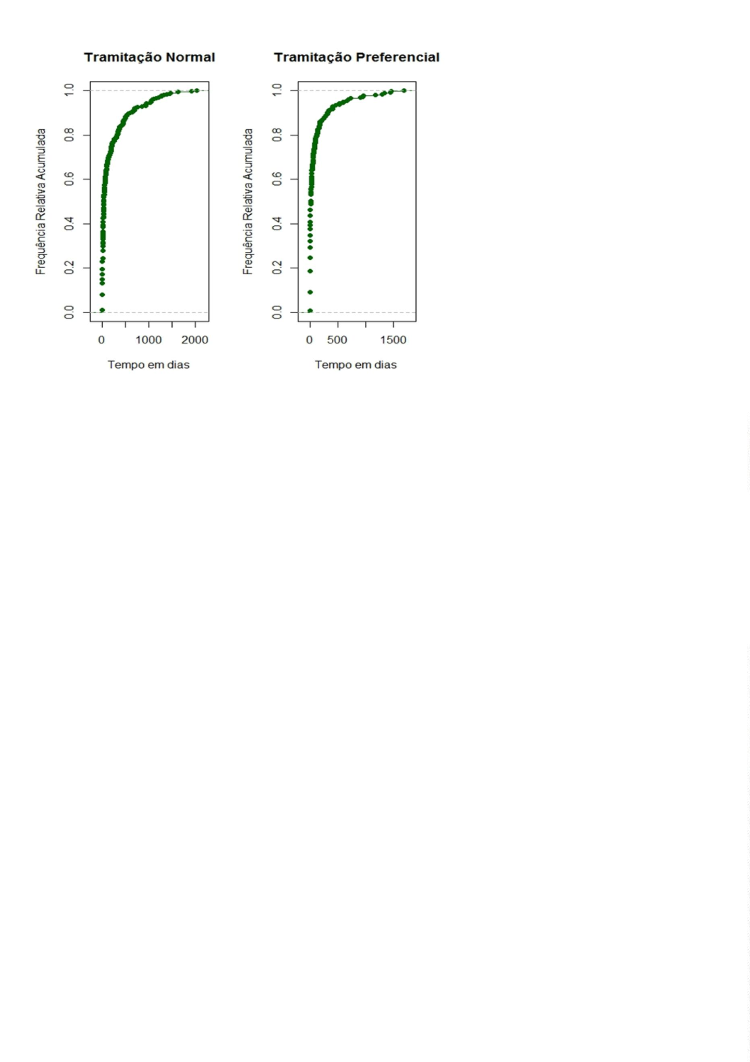

tramitaram por apenas 1 vara foi de 235 dias, enquanto que os processos que
tramitaram por duas ou mais varas foi de 379 dias, mostrando uma maior
variabilidade para este último caso.
Estatísticas
Tramitação
Uma Vara
Mínimo
0,00
1º Quartil
3,00
Média
105,30
220,97
Mediana
13,00
3º Quartil
85,50
Máximo
1925,00
2037,00
+
Uma Vara
0,00
11,25
40,00
252,25
3
.4 ETAPA B: Cumprimento do despacho inicial
A segunda etapa dos processos de usucapião se inicia na data de publicação
do despacho inicial.
O despacho demanda que as varas judiciais intimem as Procuradorias da
União, do Estado e do Município, os confinantes/confrontantes e os réus conhecidos
ou desconhecidos para que todos manifestem desinteresse ou contestem a ação, e,
feitas as intimações, notifique também o Ministério Público⁹ para manifestação sobre
necessidade de intervenção na ação por motivo de relevante interesse social.
Ressalte-se que o Código de Processo Civil de 2015, diferentemente do
anterior, não menciona a obrigatoriedade de intimação dos entes federativos em
virtude da exclusão da ação de usucapião do rol de procedimentos especiais, de
modo que se aplica o procedimento comum. Apesar disso, permanece o
entendimento doutrinário de que a intimação é necessária em virtude da
impossibilidade de usucapião sobre bens públicos e também porque o procedimento
extrajudicial prevê a manifestação das Fazendas como requisito essencial.
Isto posto, entende-se que a fase B se encerra com a intimação de todos os
possíveis interessados, sendo considerada como marco final da etapa a data da
intimação realizada por último, seja dos confinantes, das Fazendas, do réu certo ou
9
Cf. Art. 176. O Ministério Público atuará na defesa da ordem jurídica, do regime democrático e dos
interesses e direitos sociais e individuais indisponíveis. [...] Art. 178. O Ministério Público será
intimado para, no prazo de 30 (trinta) dias, intervir como fiscal da ordem jurídica nas hipóteses
previstas em lei ou na Constituição Federal e nos processos que envolvam: III - litígios coletivos pela
posse de terra rural ou urbana. (BRASIL, Código de Processo Civil).
5
5


a data da publicação do edital no Diário Oficial do Estado, no caso dos réus incertos
ou desconhecidos.
Observa-se que 553 processos iniciaram a etapa B e apenas 101 concluíram.
Algumas estatísticas podem ser observadas abaixo.
Pontue-se que dos 607 processos, 54 permaneceram na etapa A. Assim, dos
5
53 processos que iniciaram a etapa B, apenas 101 concluíram, enquanto 452
ficaram estagnados na etapa, pois não cumpriram todos os requisitos necessários à
sua finalização.
3
.4.1 Processos que finalizaram a etapa
Na tabela a seguir são apresentadas estatísticas para o tempo, em dias, dos
processos que concluíram a etapa B. Nota-se que o tempo mínimo observado
nesses casos foi de 7 dias e o máximo de 1.941 dias. Em média os processos
presentes na etapa B foram finalizados em 595,60 dias e 50% dos processos
encerraram essa etapa num período de tempo igual ou inferior a 419 dias, já o 3º
quartil indica que 75% dos processos concluíram os procedimentos desta etapa
num período de tempo igual ou inferior a 944 dias.
5
6
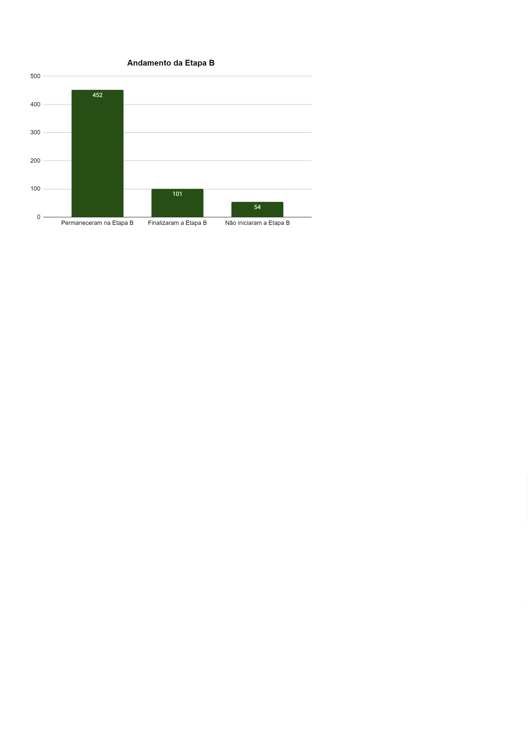

Estatísticas do Tempo, em dias, até a finalização da etapa B
Mínimo
1º Quartil
197,00
Média
595,60
Mediana
419,00
3º Quartil
944,00
Máximo
1941,00
7,00
Assim, no histograma com o comportamento temporal dos 101 processos que
iniciaram e finalizaram a etapa B é possível observar que embora o gráfico
apresente, aparentemente, menor assimetria a direita, quando comparado com o
histograma da figura do tempo de encerramento até a etapa A¹⁰, ainda assim
pode-se afirmar que o tempo até o encerramento da etapa B possui assimetria à
direita, também denominada assimetria positiva. Em outras palavras, significa dizer
que um alto percentual dos processos finalizaram essa etapa em aproximadamente
1
.000 dias. A curva de Kernel, apresenta uma suavização para o comportamento
temporal do gráfico.
1
⁰ Cf. supra item 3.3.2 Processos que finalizaram a Etapa A.
5
7


3
.4.2 Processos com pendências na etapa
A tabela abaixo apresenta as estatísticas para o tempo dos processos que
iniciaram a etapa B, porém não finalizaram. Dos 553 processos, 452 não chegaram
à conclusão dessa etapa. Assim, o período considerado como tempo de
permanência dos processos tem início com a publicação do despacho inicial e vai
até a data de registro/carimbo, momento em que o processo foi consultado e suas
informações foram inseridas no formulário da pesquisa.
Logo, tem-se que o tempo mínimo dentre os processos que permaneceram na
etapa B foi de 27 dias e o máximo de 2.144 dias. Considerando a data da coleta dos
dados, a média de tempo dos processos que não finalizaram os procedimentos da
etapa B é de 980 dias e 75% dos processos que permanecem na etapa B
encontram-se nesta há, pelo menos, 1.280,80 dias. Ressalte-se que esses valores
são estimativas inferiores aos dados reais de duração, haja vista que seus cálculos
5
8
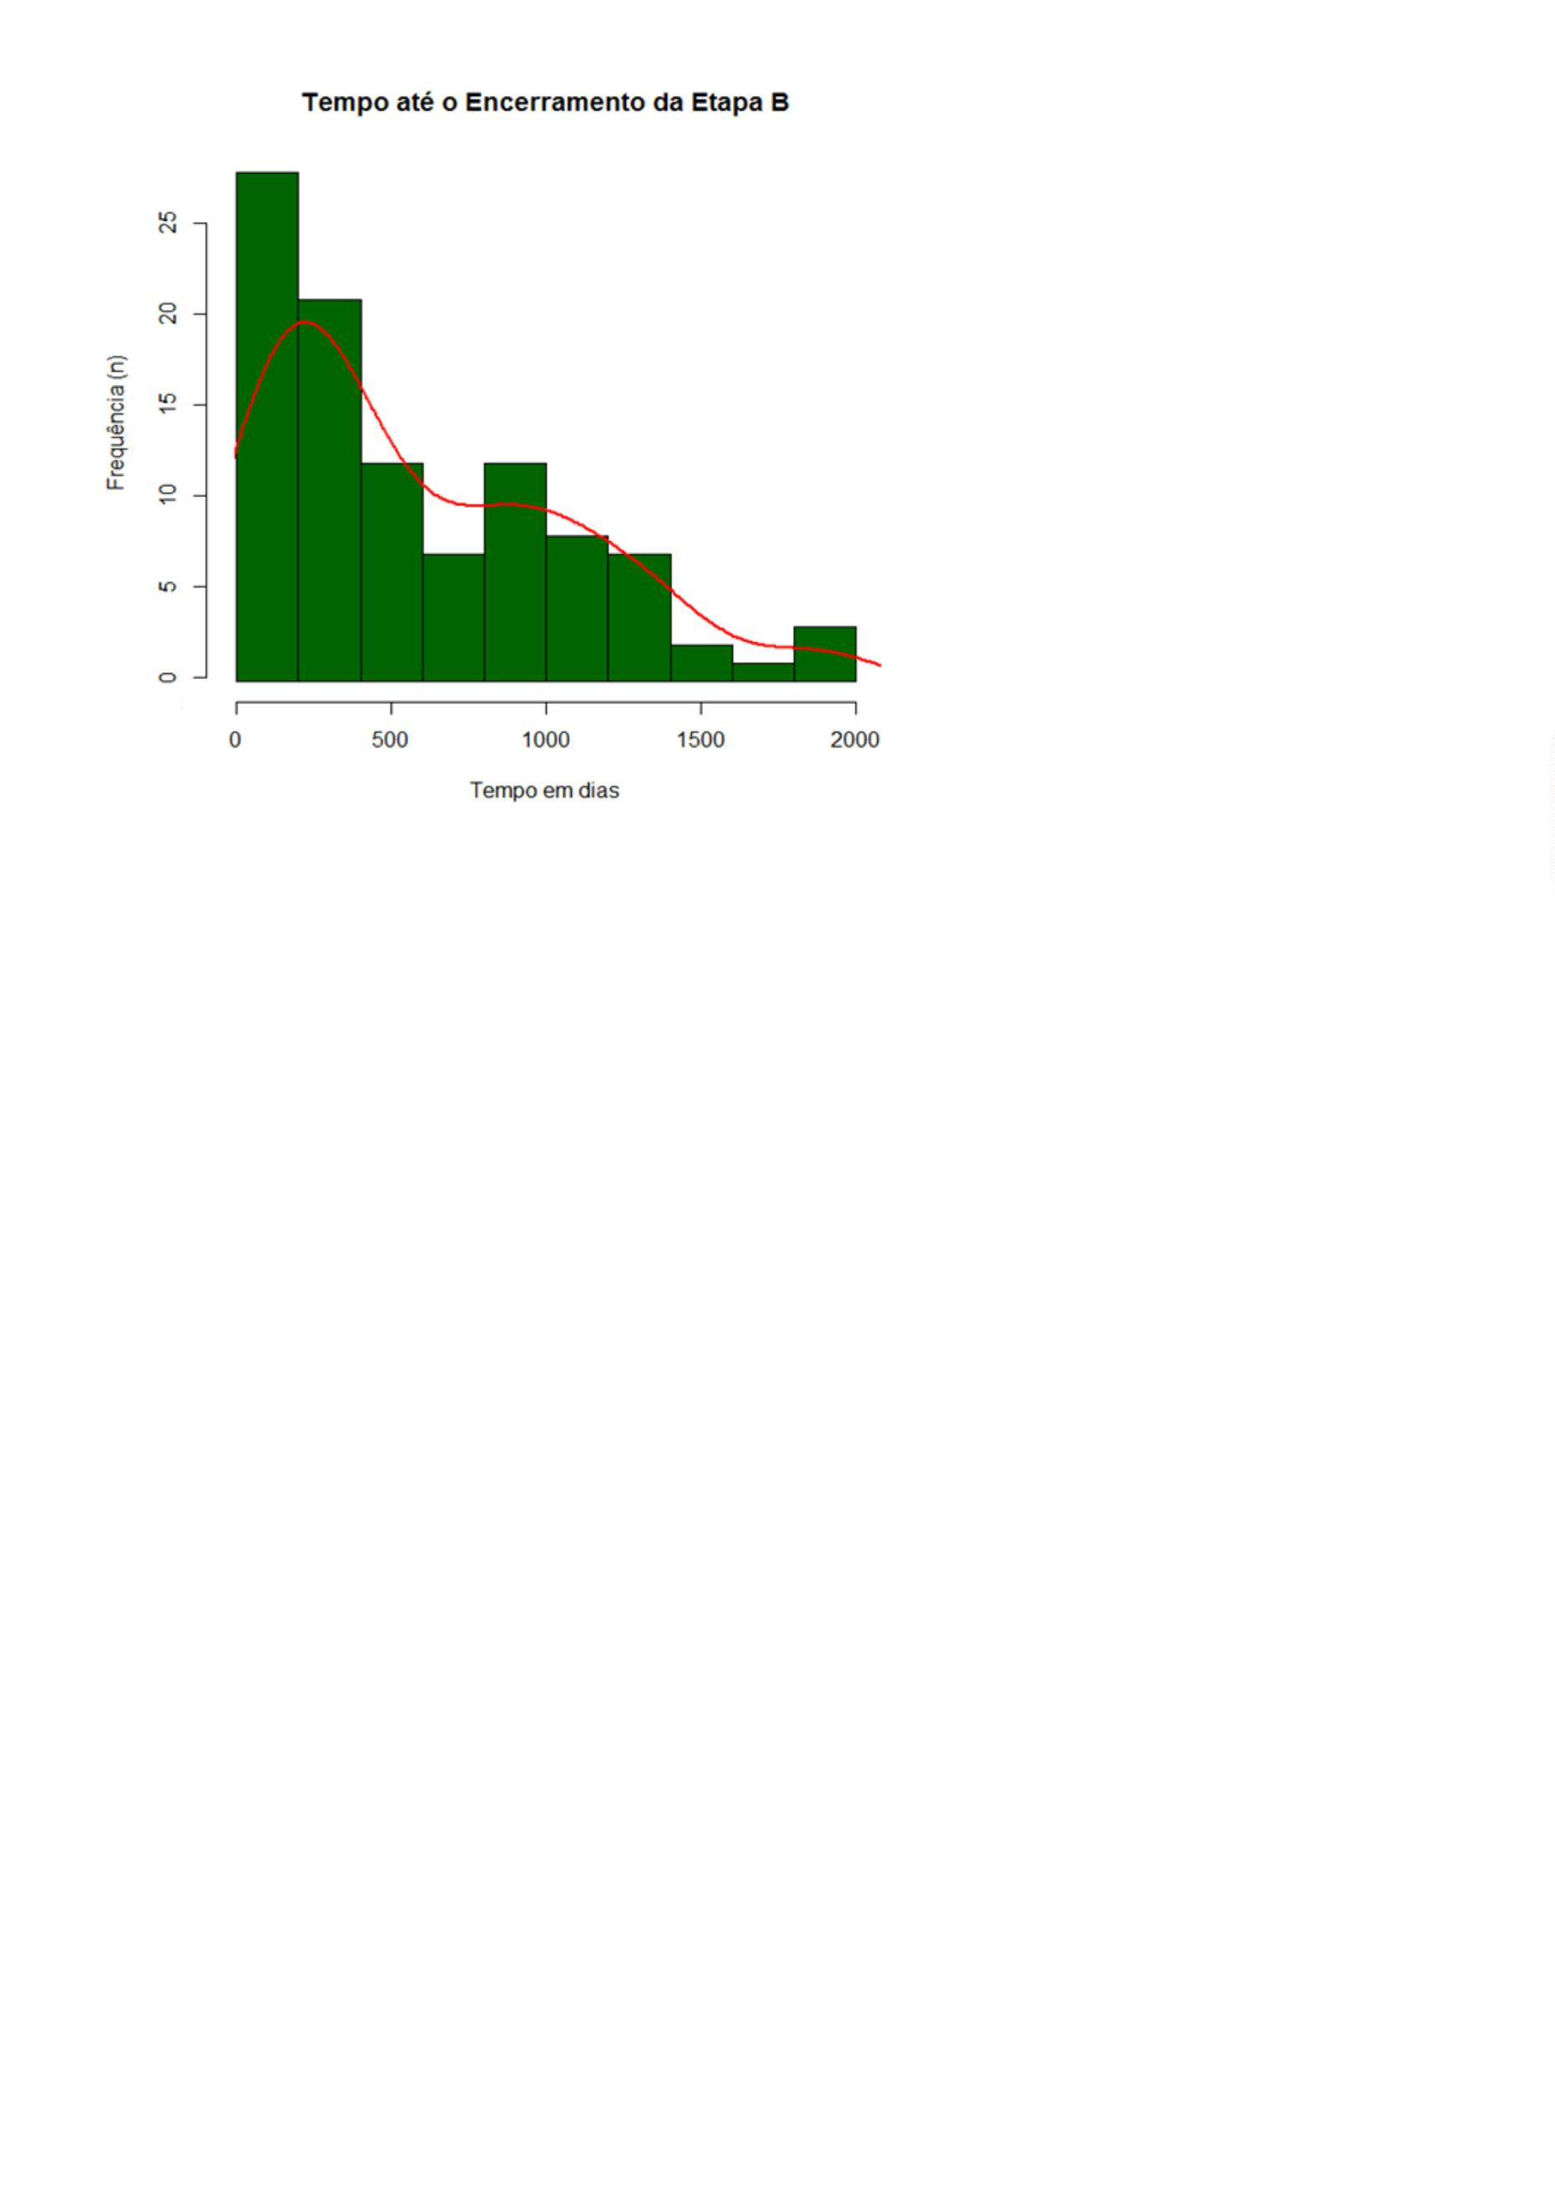

se baseiam em encerramentos estabelecidos no momento da consulta processual,
conforme já explanado.
Estatísticas do Tempo, em dias,de processos que permanecem na etapa B
Mínimo
1º Quartil
594,50
Média
979,90
Mediana
879,00
3º Quartil
1280,80
Máximo
2144,00
27,00
3
.4.3 Fatores de influência no andamento da etapa
Neste tópico são apresentadas frequências absoluta e relativa para algumas
variáveis referentes a etapa B em relação ao número total de processos. Nota-se
que em 72,49% dos processos observados o réu não era conhecido, tendo sido
realizada a citação por edital em 52,22% dos processos. Por outro lado, mesmo em
processos em que o réu era conhecido (27,52%), em 49,33% dos casos ele não foi
citado.
Abaixo seguem dados sobre o réu, a partir da perspectiva do autor.
O réu é conhecido?
Absoluta (n)
Relativa (%)
72,49%
Não.
440
Sim - o(a) autor(a) apresentou
todos os seus dados.
117
19,28%
Sim - porém o(a) autor(a) não
possui todos os seus dados.
0
50
08,23%
Total
607
100,00%
5
9


O réu é conhecido?
É necessário pontuar que 440 processos dentro de um universo de 607 é um
valor bastante significativo e que traz sérios problemas ao andamento processual,
pois, como mencionado anteriormente, em regra o andamento da ação é
condicionado à apresentação dos dados do réu, suposto proprietário do imóvel
usucapiendo, o que em muitas vezes não é possível, devido à ausência da
regularização fundiária em grande parte dos imóveis de que tratam as demandas
sob o patrocínio da DPE/BA.
Por conseguinte, alguns desses processos foram extintos sem resolução do
mérito em virtude da não apresentação da qualificação do réu e uso da presunção
de que não podendo comprovar se tratar de propriedade particular, a terra seria
devoluta e, portanto, propriedade pública.
Reitera-se aqui outro dado relevante que diz respeito à participação dos
cartórios, posto que aparece como elemento de influência sobre as fases B e C, já
que a resposta do cartório de registro do imóvel condiciona a citação de um possível
6
0
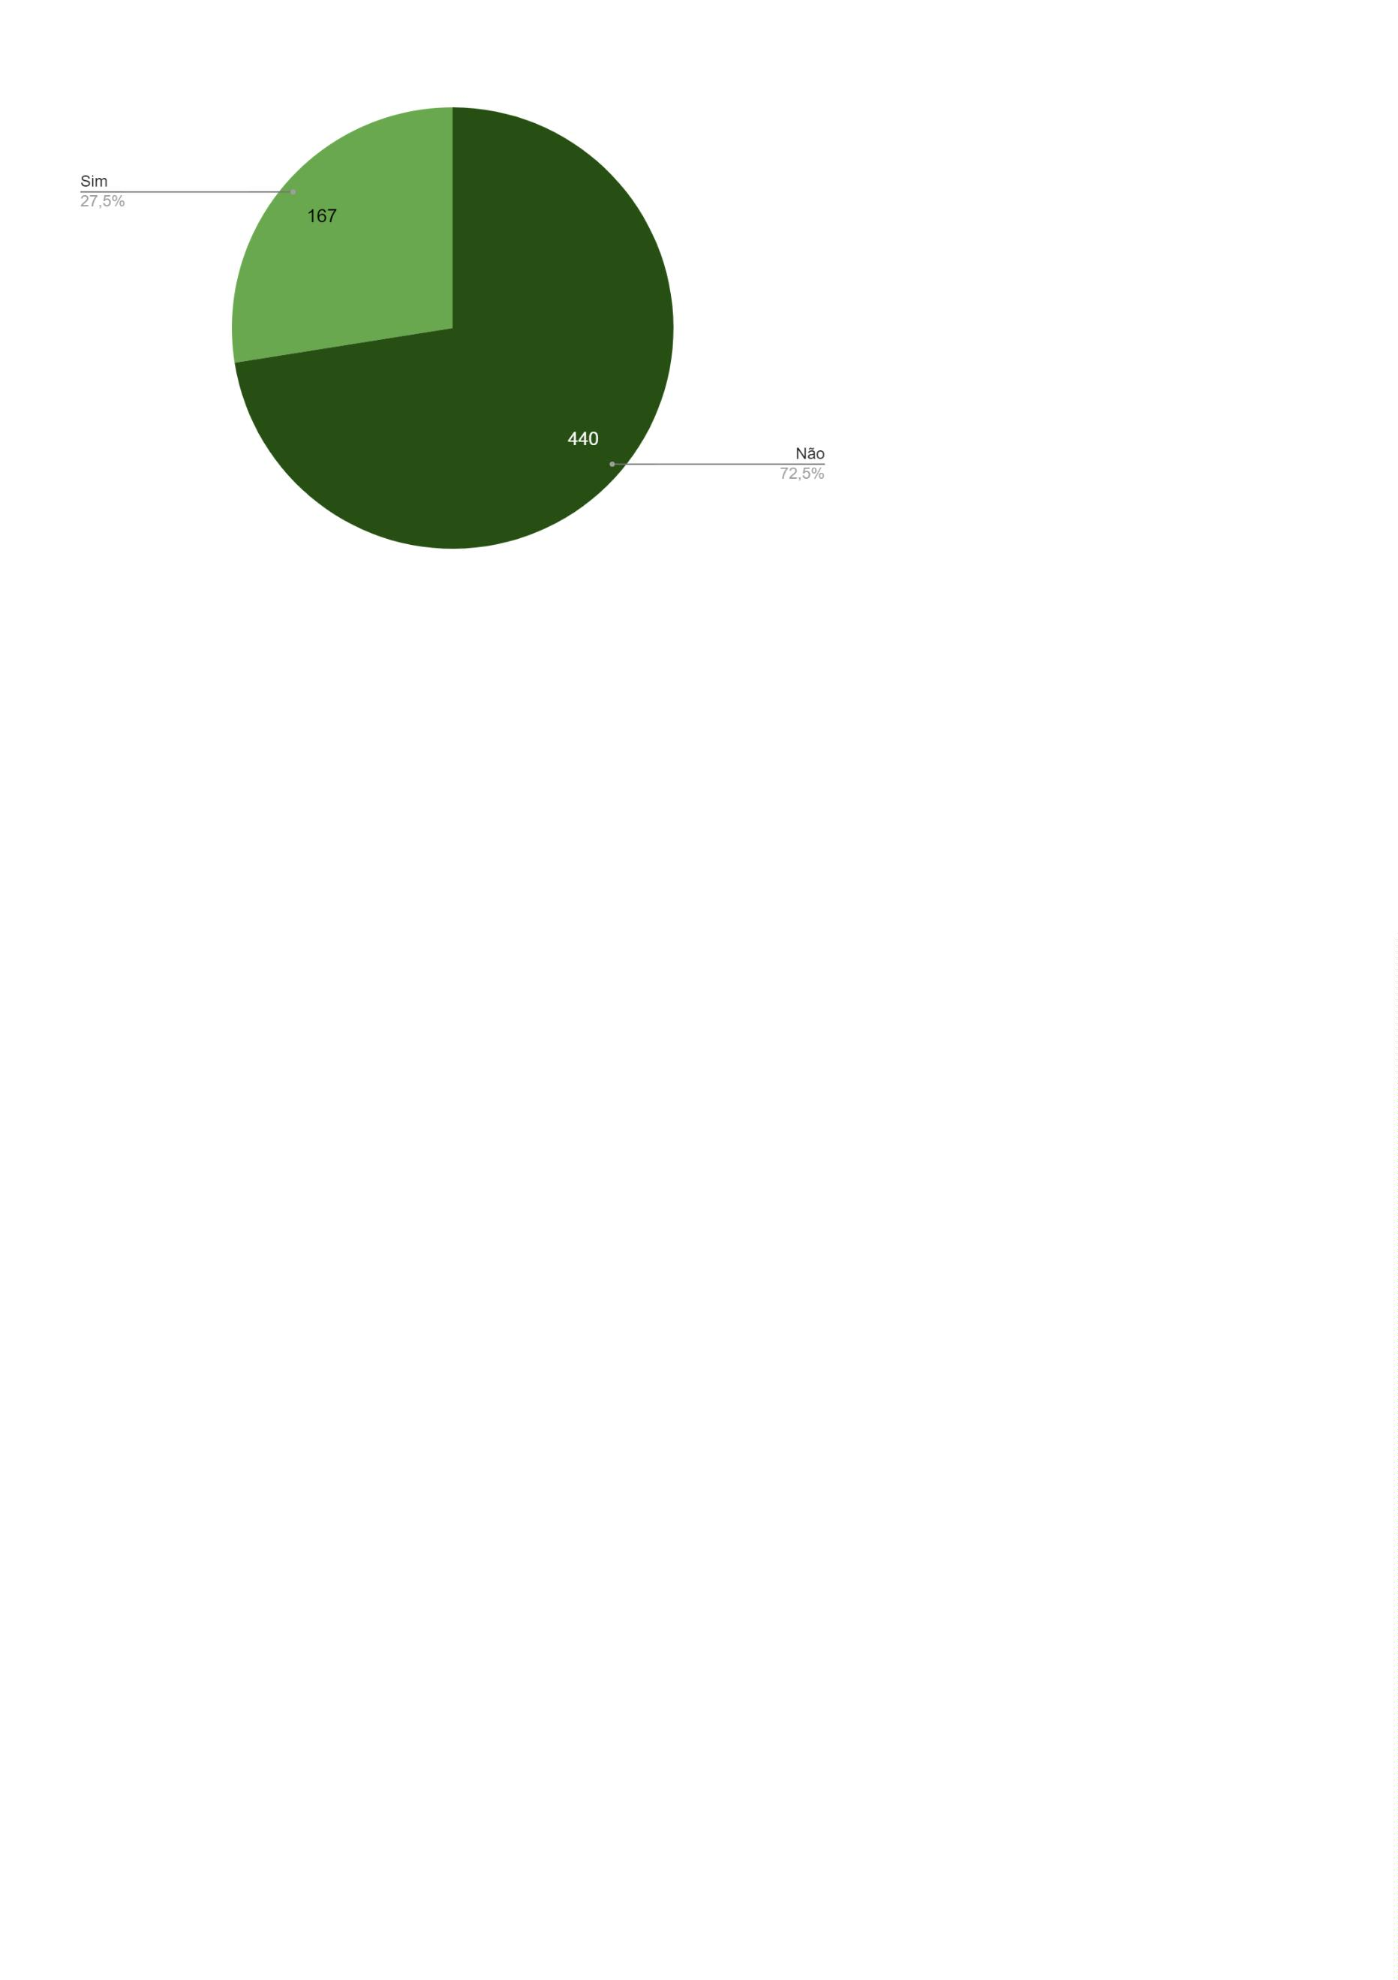

réu conhecido (etapa B) e/ou condiciona a resposta de alguma das Fazendas
Públicas e/ou Ministério Público (etapa C)¹¹.
Feitas as observações necessárias, tem-se então:
O réu conhecido foi citado?
Não se aplica
Absoluta (n)
Relativa (%)
10,18%
09,58%
09,58%
25,15%
35,33%
05,39%
04,79%
100,00%
17
16
Não - AR negativo.
Não - pois em virtude de motivo externo o Oficial de
Justiça não teve como cumprir o mandado.
1
6
Não - pois não houve cumprimento do despacho inicial.
Sim - por AR ou Oficial de Justiça.
Sim - pelo portal eletrônico.
42
59
09
Sim - por edital nominal ou hora certa.
Total
08
167
É importante observar que os 17 processos cuja resposta foi “não se aplica”
dizem respeito àqueles em que o réu era conhecido, porém a citação ainda não
havia sido ordenada pelo juiz, ou seja, processos em que ainda não havia sido
publicado o despacho inicial. Assim, considerando os 150 processos em que houve
o comando de citação do réu conhecido, vê-se que a citação foi bem sucedida em
5
0,67% dos casos.
1
¹ Cf. supra item 3.1.6 Necessidade de complementação (informações, documentos ou emenda à
inicial) e item 3.5 Etapa C: Manifestação dos interessados.
6
1


O réu conhecido foi citado?
No gráfico abaixo é possível verificar o tempo de citação do réu conhecido nos
4 processos válidos, conforme blocos de tempo.
7
Tempo de citação do réu conhecido
6
2
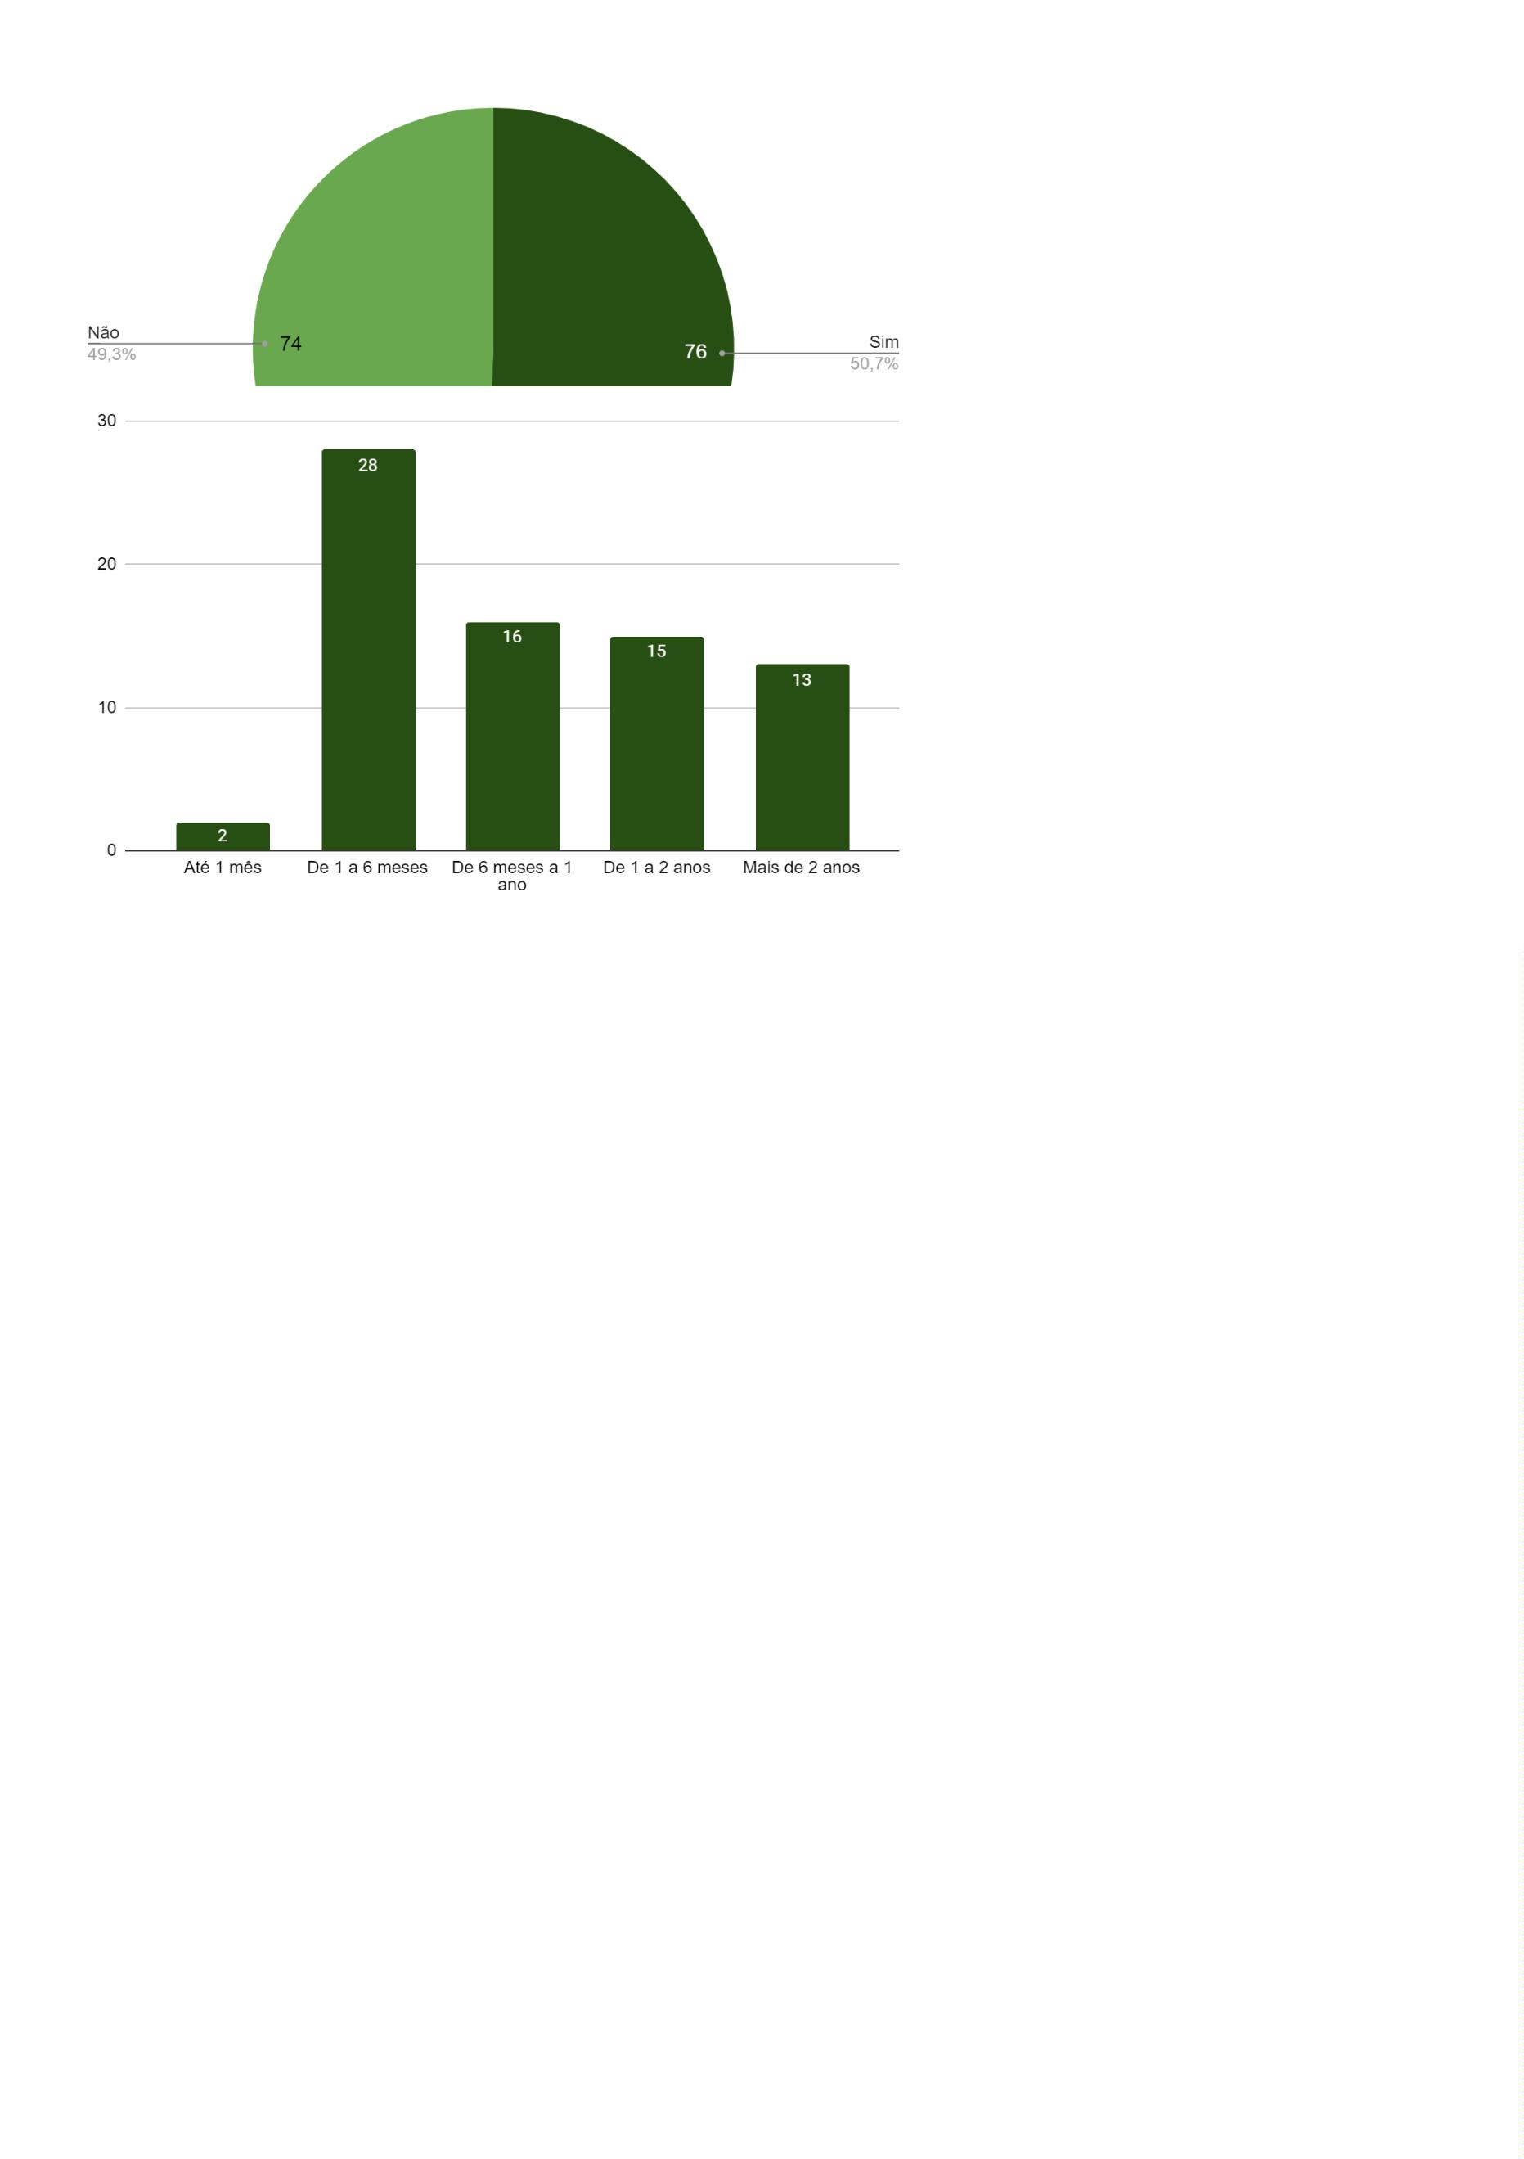

Por outro lado, no que diz respeito à publicação do edital, tem-se que dentre
os 607 processos analisados, em 405 (66,72%) foi expedido mandado de
publicação de edital e, dentre esses, 317 (78,27%) foram efetivamente publicados.
O edital foi publicado?
Absoluta (n)
Relativa (%)
78,27%
Sim
Não
317
088
405
21,73%
Total
100,00%
Lapso temporal entre a expedição do mandado e a publicação do edital
Outro elemento essencial aos processos de usucapião é a citação dos
confinantes/confrontantes, que são os proprietários/possuidores dos imóveis
limítrofes ao imóvel usucapiendo, ressalvada a exceção trazida pelo Código de
Processo Civil¹².
1
²Art. 246 [...] §3° Na ação de usucapião de imóvel, os confinantes serão citados pessoalmente,
exceto quando tiver por objeto unidade autônoma de prédio em condomínio, caso em que tal citação
é dispensada.
6
3
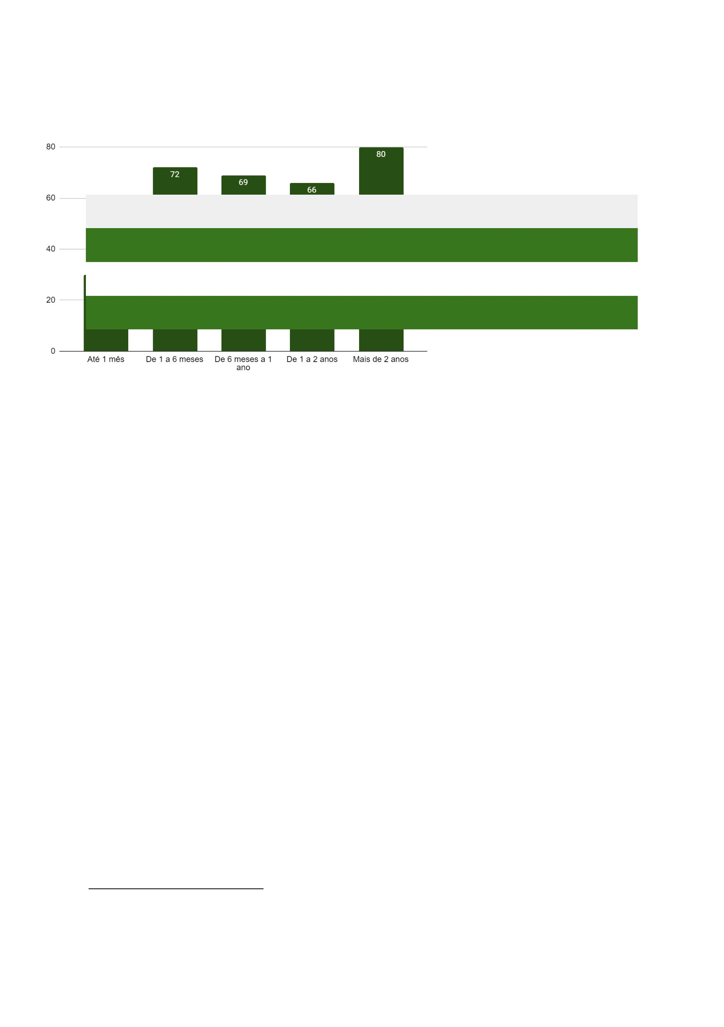

Os confinantes foram
citados?
Absoluta (n)
Relativa (%)
Sim
Não
337
130
140
607
55,52%
21,42%
23,06%
100,00%
Não se aplica
Total
No estudo, houve comando de citação dos confinantes em 467 processos
(76,94%), excluídos os dados em que “não se aplica”, casos em que incidiu a
exceção supramencionada ou em que não houve despacho inicial, ou seja, não
houve comando de citação. Os dados válidos, portanto, dividiram-se da seguinte
maneira.
Os confinantes/confrontantes foram citados?
Quanto à efetividade das citações nos processos considerados válidos, tem-se
que em 140 processos nenhum foi citado e 337 processos pelo menos algum dos
confrontantes foi citado.
6
4
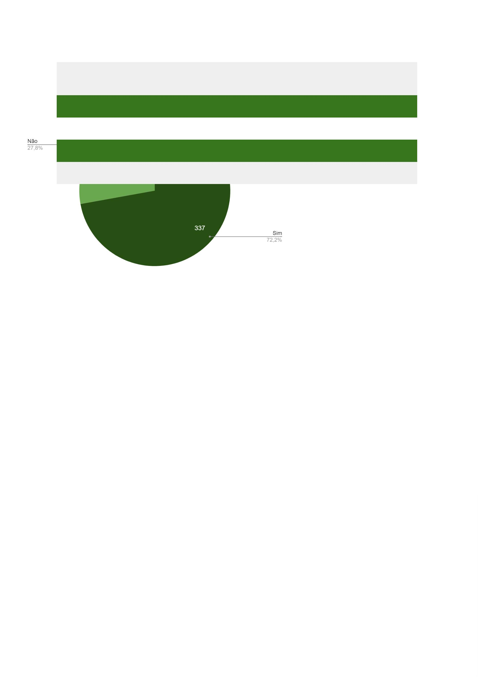

Quantos confinantes foram citados?
Tempo de citação dos confinantes/confrontantes
6
5
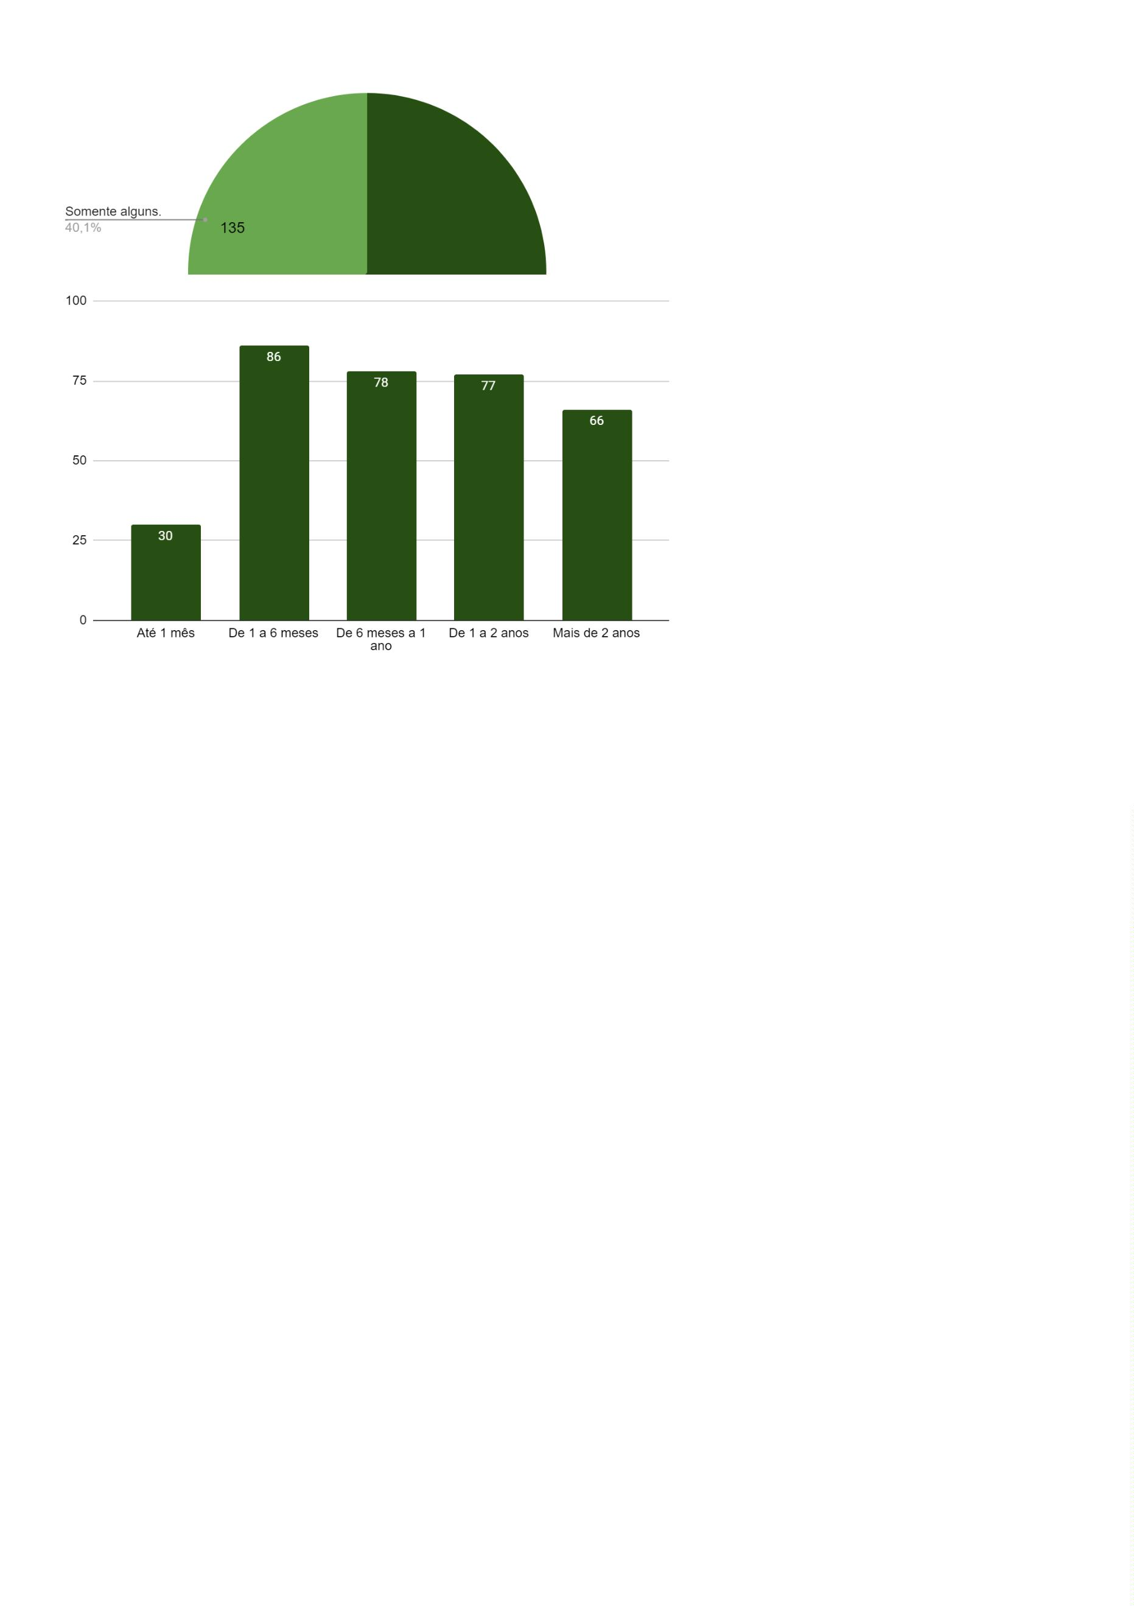

Quanto à citação das Fazendas Públicas, tem-se que dentre os 316 processos
(52,06%) em que foram citadas, as Procuradorias da União, do Estado e do
Município foram citadas, respectivamente em 304, 297 e 298 processos.
Todas as Fazendas foram
devidamente citadas?
Absoluta (n)
Relativa (%)
Sim
Não
316
199
092
607
52,06%
32,78%
15,16%
100,00%
Não se aplica
Total
Abaixo, o gráfico traz a proporção com que todas as Procuradorias foram
citadas, excluídos os dados em que “não se aplica”, seja por falta de comando no
despacho inicial ou porque a manifestação de desinteresse das Fazendas Públicas
na ação já havia sido protocolada junto à petição inicial. Registre-se também que o
dado “não” pode incluir as hipóteses em que pelo menos uma ou duas delas foram
citadas.
6
6


Todas as Fazendas foram devidamente citadas?
Tempo de citação de todas as Fazendas
6
7
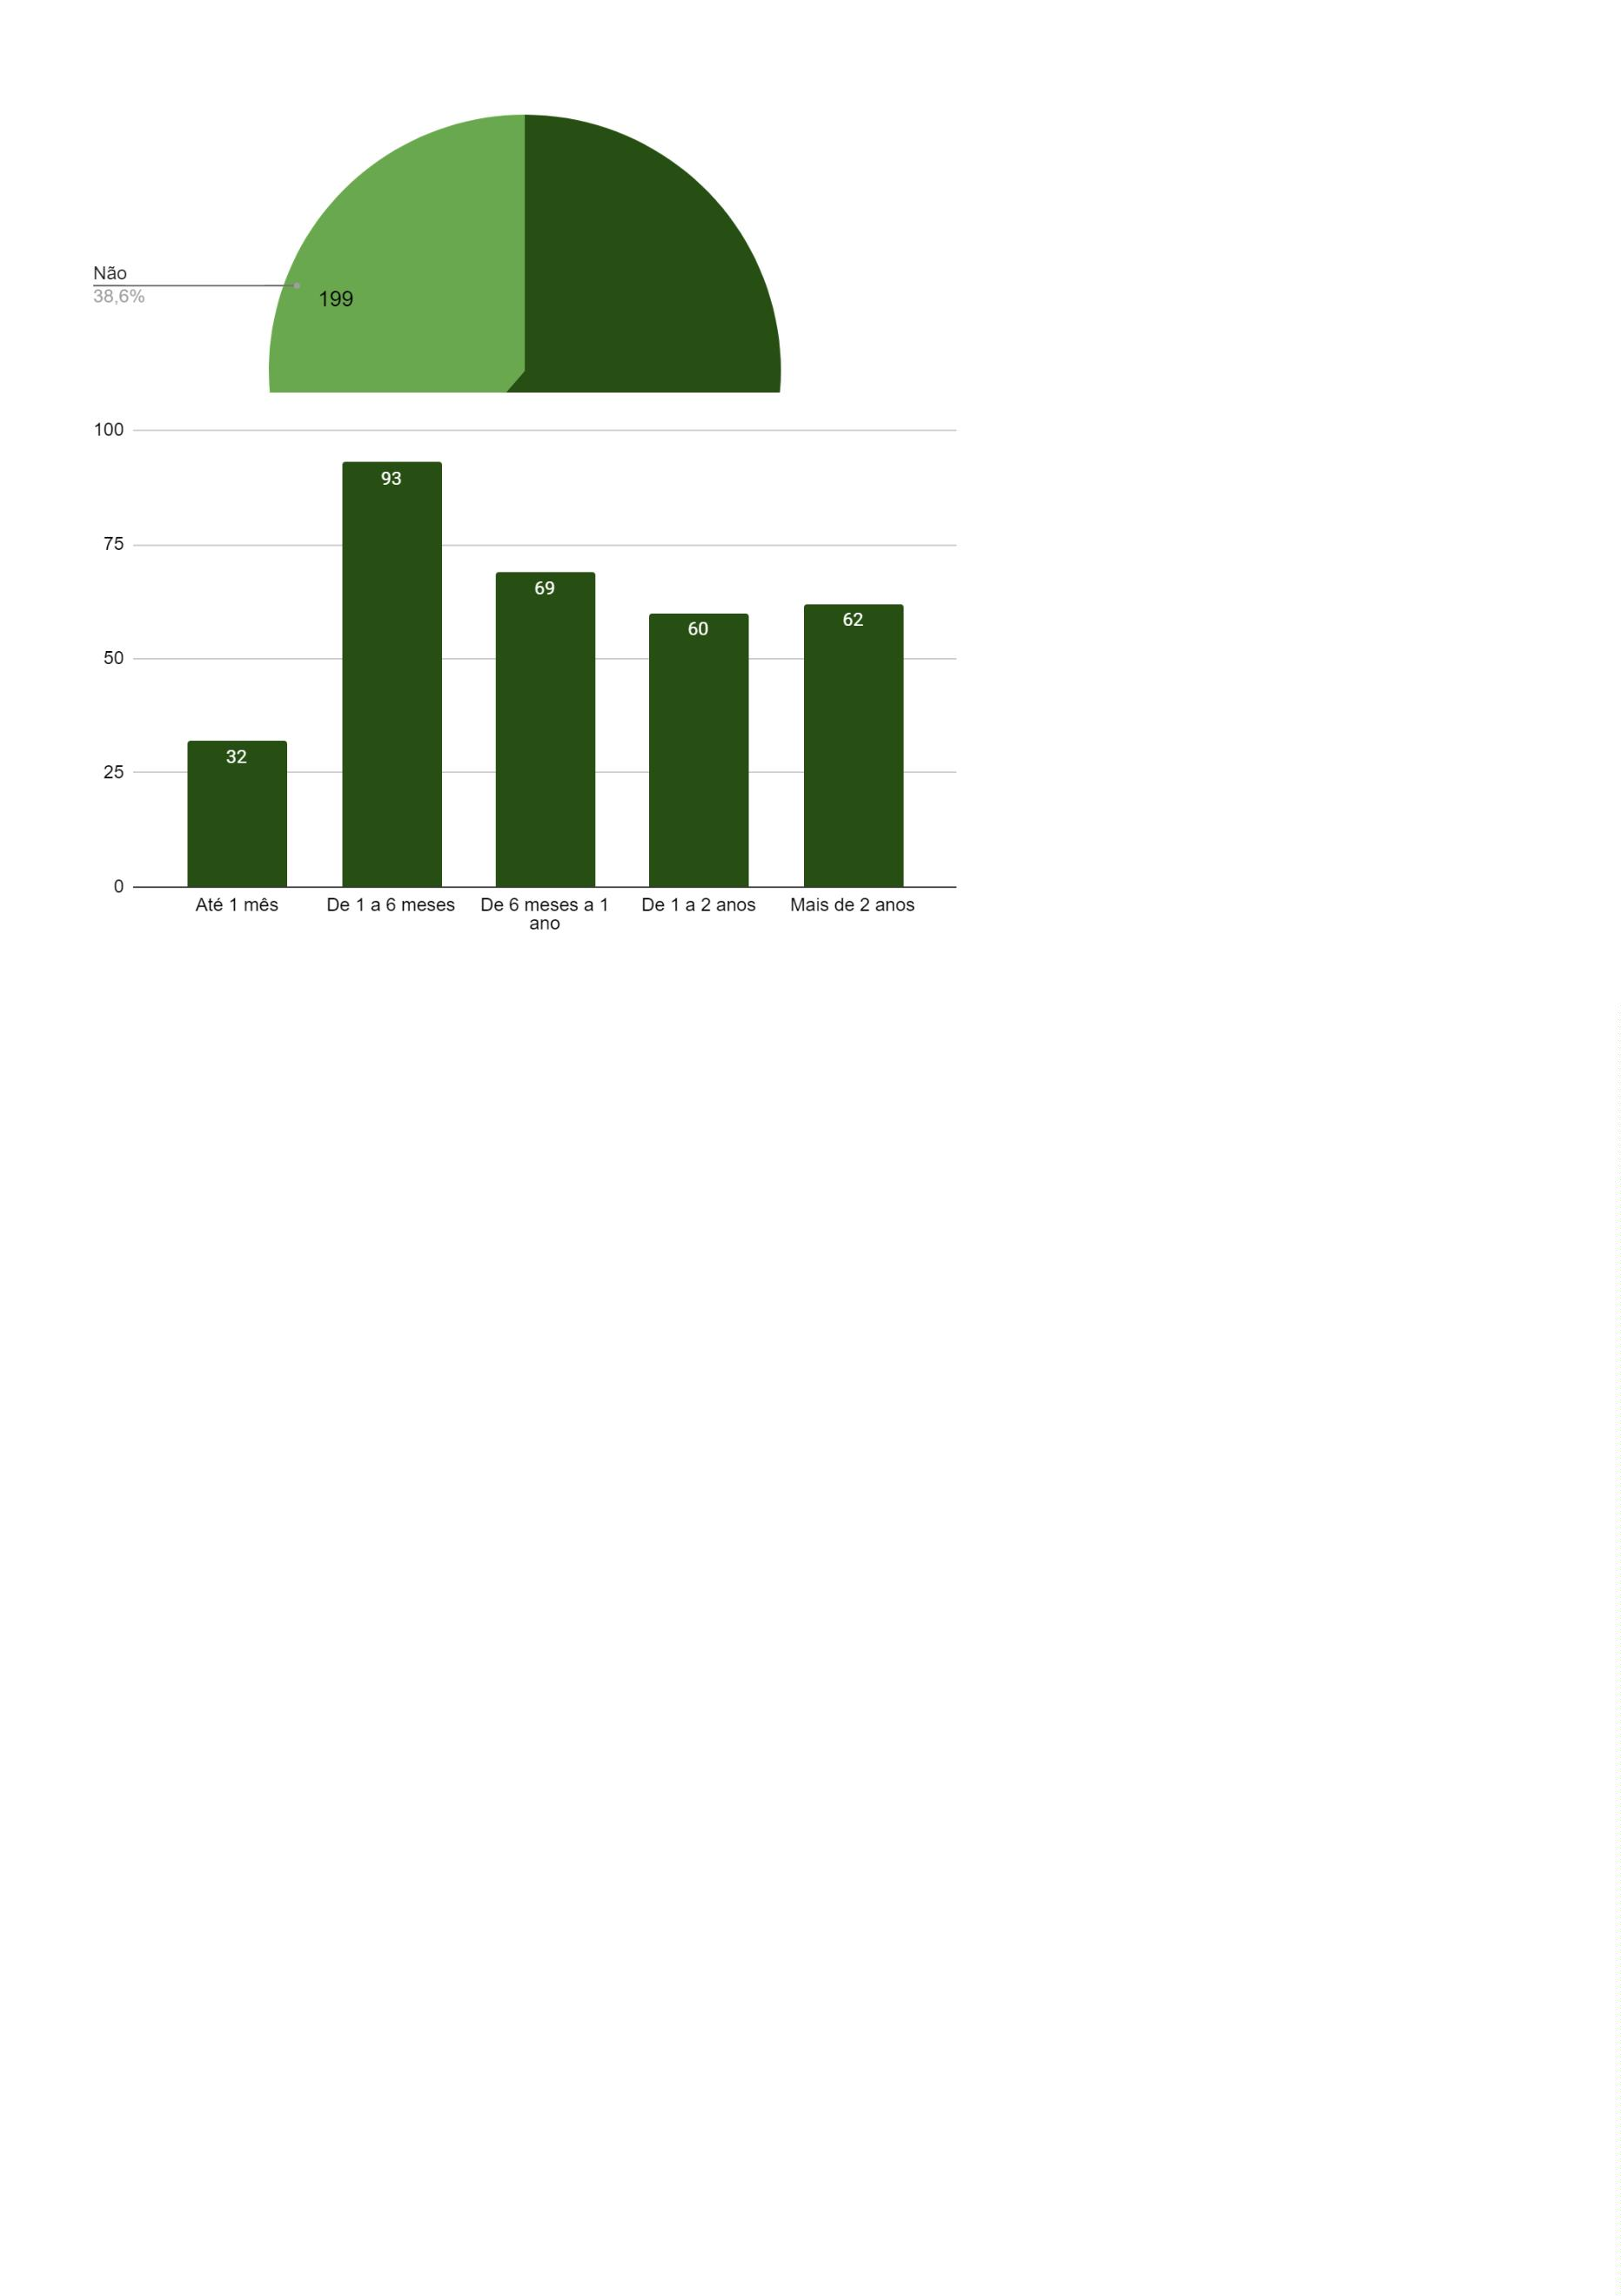

Necessário pontuar que em diversos processos a Procuradoria da Fazenda
Nacional foi citada ao invés da Procuradoria da União, o que ensejou atraso maior
na conclusão da etapa B e, consequentemente, da etapa C, momento em que se
observou que a União geralmente é a última dentre as Fazendas a se manifestar.
No campo das observações adicionais foi registrado que em 22,24% dos processos
que iniciaram a etapa B houve equívoco de citação, sendo grande parte dos casos
associados à confusão reiterada com o endereçamento à Procuradoria da Fazenda
Nacional.
Também foi possível perceber que não foram dadas vistas ao Ministério
Público em 71,83% dos processos, o que se justifica pelo fato de que sua
manifestação, via de regra, deve solicitada no momento em que todas essas
diligências iniciais tenham sido cumpridas e, como já explicitado, apenas 101
processos concluíram a etapa B.
3
.5 ETAPA C: Manifestação dos interessados
Esta foi convencionada como a terceira etapa do processo e tem início com a
data da primeira manifestação de qualquer um dos seguintes atores: União, Estado,
Município, réus ou confinantes. O cumprimento dessa etapa implica dizer que todos
os atores intimados teriam apresentado sua manifestação de desinteresse ou
contestado a ação.
Contudo, o marco temporal obrigatório para encerramento da etapa é a data
de protocolo da petição da última Procuradoria a se manifestar, seja a União, o
Estado ou o Município, isto porque embora a contestação dos confinantes e dos
réus seja relevante, sua apresentação é facultativa e não poderia ser critério
condicionante do encerramento da etapa, embora seja também considerada como
parte dessa etapa nos casos em que foi apresentada.
Se constatada ausência de manifestação de qualquer uma das Fazendas, o
processo permanece na etapa C. Observa-se que 452 processos iniciaram a etapa
C, porém apenas 152 encerraram. Algumas estatísticas podem ser observadas
abaixo.
6
8

3
.5.1 Processos que finalizaram a etapa
Na tabela adiante foram apresentadas algumas estatísticas do tempo, em dias
apenas para os 152 processos que finalizaram a etapa C. O tempo médio
observado até a conclusão da etapa foi de 268,20 dias, enquanto os tempos mínimo
e máximo observados foram, respectivamente, 0 e 1.679 dias. Observa-se também
que 75% dos processos finalizaram a etapa em até 358,20 dias.
Pontue-se que esse valor mínimo de zero dia advém da anexação da
manifestação de desinteresse das Fazendas na ação, confirmando que o imóvel
não é bem público, logo na petição inicial, suprindo assim a necessidade de citação
das Procuradorias e de nova manifestação.
Estatísticas do Tempo, em dias, até a finalização da etapa C
Mínimo
1º Quartil
116,80
Média
268,20
Mediana
177,00
3º Quartil
358,20
Máximo
1679,00
0,00
Dos 152 processos que concluíram a etapa C, em 117 (77%) as Procuradorias
manifestaram não ter interesse pela ação, enquanto que 35 (23%) manifestaram
6
9
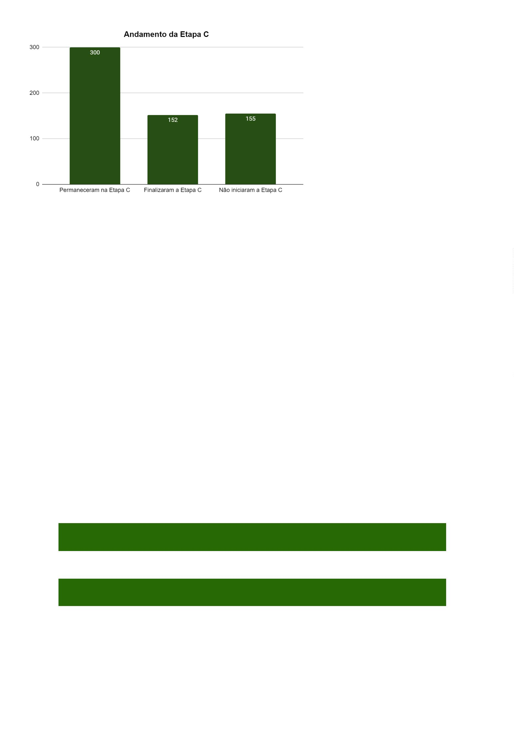

interesse alegando que o imóvel é propriedade da União, do Estado ou do
Município.
A figura a seguir descreve o comportamento temporal para cada uma das
Fazendas separadamente. Esse Gráfico foi elaborado com base no comportamento
de cada Procuradoria nos 152 processos que concluíram a etapa C. Nota-se que a
Procuradoria do Estado é aquela que apresenta o tempo de manifestação mais
homogêneo, ou seja, menos disperso, além disso é a que demonstra responder às
manifestações de forma mais rápida.
Comportamento Temporal das Fazendas Públicas
A tabela abaixo traz algumas estatísticas para cada Fazenda separadamente.
É possível notar que, em 50% dos tempos em que o Estado se manifestou, esse
tempo foi num período igual ou inferior a 25 dias, enquanto o Município e a União o
fizeram em 88 e 181 dias, respectivamente.
7
0
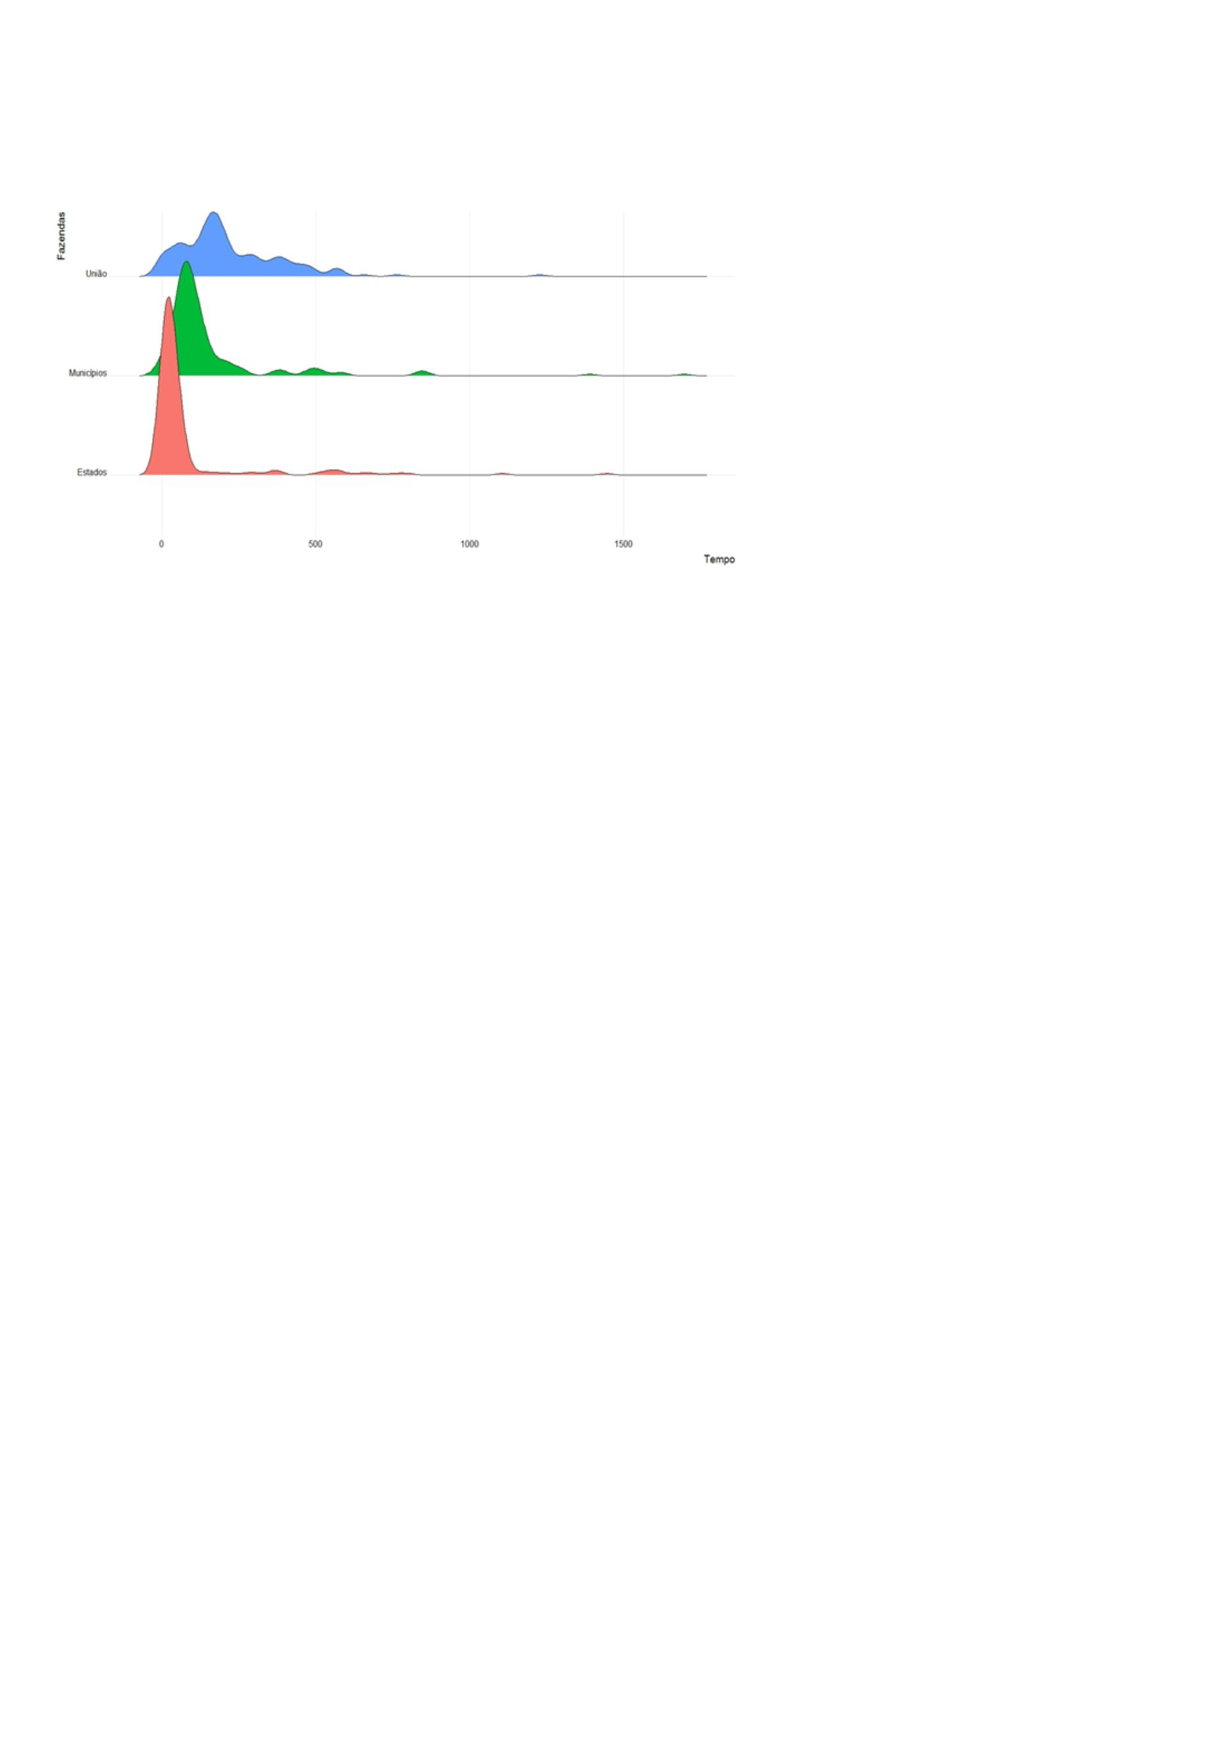

Estatísticas do Tempo, em dias, em cada Fazenda
Fazenda
União
Média
221,30
91,15
Mínimo
0,00
Mediana
181,00
25,50
1º - 3º Quartil
117,00 - 304,80
12,00 - 44,25
62,75 - 137,25
Máximo
1228,00
1446,00
1697,00
Estado
0,00
Município
157,76
0,00
88,50
3
.5.2 Processos com pendências na etapa
As estatísticas apresentadas no quadro abaixo referem-se aos processos que
iniciaram os procedimentos da etapa C mas não os finalizaram. O tempo mínimo
dos processos que permaneceram nesta etapa é de 12 dias e máximo de 1.791
dias. Além disso, vê-se que 75% dos processos já estão nesta etapa há pelo menos
6
75 dias, aproximadamente.
Estatísticas do Tempo, em dias, de processos que permanecem na etapa C
Mínimo
1º Quartil
228,50
Média
500,60
Mediana
393,00
3º Quartil
674,50
Máximo
1791,00
12,00
3
.5.3 Fatores de influência no andamento da etapa
Primeiramente, é necessário reiterar a influência da documentação necessária
à usucapião para manifestação das Procuradorias da União, do Estado e do
Município e esclarecer que neste ponto só são consideradas as respostas das
Fazendas que informaram eventual interesse nas demandas.
Isto porque aquelas em que foram solicitados esclarecimentos ou documentos
à parte autora já foram contabilizadas e não são decisivas, pois essas pendências
impossibilitam
o
posicionamento pela manifestação de desinteresse ou
apresentação de contestação.
7
1


Abaixo é possível verificar as frequências absoluta e relativa com que alguma
das Fazendas contestou a ação.
Alguma das Fazendas
manifestou interesse pela
ação?
Absoluta (n)
Relativa (%)
Não
Sim
117
058
175
66,86%
33,14%
100,00%
Total
Alguma das Fazendas manifestou interesse pela ação?
Dentre os 58 processos em que alguma das Fazendas Públicas alegou o
imóvel usucapiendo ser propriedade pública, verifica-se que o Município foi quem
mais contestou, em 75,86% dos casos.
7
2


Alguma das Fazendas manifestou interesse
pela ação?
Absoluta (n)
Relativa (%)
Sim, alegando que o imóvel é propriedade
pública municipal.
4
1
0
0
4
0
3
1
75,86%
17,24%
05,17%
01,73%
100,00%
Sim, alegando que o imóvel é propriedade
pública federal.
Sim, alegando que o imóvel é propriedade
pública estadual.
Sim, alegando que o imóvel é propriedade
pública municipal e estadual.
Total
58
Contestações apresentadas pelas Fazendas Públicas
Ressalte-se que a contestação por parte de uma das Fazendas enseja na
remessa da ação ao juízo competente, Vara da Fazenda Pública no caso do Estado
e do Município, e Vara da Justiça Federal, no caso da União.
A partir disso, cabe ao autor comprovar a existência de erro sobre as
informações do imóvel e demonstrar que se trata de propriedade particular, do
contrário a ação será extinta pela perda do objeto, haja vista que bens públicos não
podem ser usucapidos.
7
3
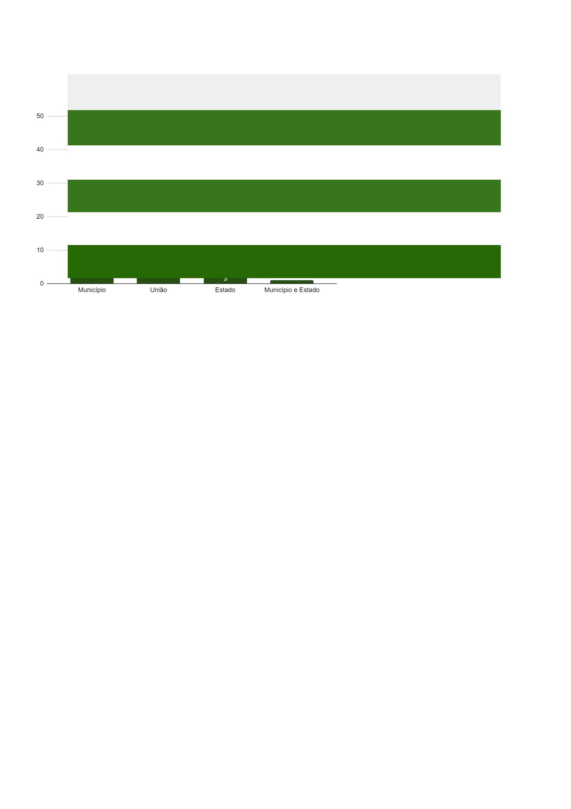

Abaixo seguem informações sobre a participação temporal das Procuradorias
da União, do Estado e do Município em todos os processos em que se
manifestaram.
Quanto tempo levou para a União se
Absoluta (n)
Relativa (%)
manifestar?
Até 1 mês
De 1 a 6 meses
020
146
085
036
004
013
304
06,58%
48,03%
27,96%
11,83%
01,32%
04,28%
100,00%
De 6 meses a 1 ano
De 1 a 2 anos
Mais de 2 anos
Manifestação da União juntada à inicial
Total
Quanto tempo levou para o Estado se
manifestar?
Absoluta (n)
Relativa (%)
Até 1 mês
De 1 a 6 meses
188
082
011
007
003
006
297
63,30%
27,61%
03,70%
02,36%
01,01%
02,02%
100,00%
De 6 meses a 1 ano
De 1 a 2 anos
Mais de 2 anos
Manifestação do Estado juntada à inicial
Total
7
4


Quanto tempo levou para o Município se
manifestar?
Absoluta (n)
Relativa (%)
Até 1 mês
De 1 a 6 meses
010
236
022
011
010
009
298
03,36%
79,19%
07,38%
03,69%
03,36%
03,02%
100,00%
De 6 meses a 1 ano
De 1 a 2 anos
Mais de 2 anos
Manifestação do Município juntada à inicial
Total
Notou-se, contudo, que mesmo quando a manifestação de alguma das
Fazendas já havia sido realizada no curso da ação ou até mesmo juntada pela parte
autora na petição inicial, em 16,37% dos processos que iniciaram a fase C, houve
pedido de manifestação ou informação já constante no processo.
Em relação à manifestação dos confinantes, que é facultativa, em 9 casos
(4,45%) dentre os 202 processos em que houve citação de todos os
confinantes/confrontantes foram apresentadas contestações à ação.
Houve manifestação dos
Absoluta (n)
Relativa (%)
confinantes?
Não se aplica.
Não.
395
178
65,08%
29,32%
Sim - favorável à
usucapião.
0
0
25
09
04,12%
Sim - contestação à
usucapião.
01,48%
Total
607
100,00%
7
5


Quanto à participação do Ministério Público, também não vinculante ao
encerramento da etapa, foi observado que se manifestou em 127 (74,26%) dos 172
processos em que foram dadas vistas.
Em muitos dos processos nos quais o primeiro ato foi a sua intimação, antes
mesmo do cumprimento das citações das Fazendas Públicas e demais
interessados, o Ministério Público se restringiu a solicitar o cumprimento das
diligências do despacho inicial. Abaixo seguem algumas das observações mais
reiteradas contidas nos pareceres, lembrando que algumas apareceram
combinadas entre si.
Conteúdo do parecer ministerial
Absoluta (n)
Relativa(%)
Informa pela impossibilidade de se manifestar
(solicitação de diligências ao autor)
6
4
2
2
48,82%
Informa pela impossibilidade de se manifestar
(solicitação de diligências ao magistrado)
33,07%
Pelo prosseguimento do feito
Manifesta vícios sanáveis
38
12
29,92%
09,45%
Manifesta a desnecessidade de intervenção do
Ministério Público
0
9
07,09%
Quanto aos réus no processo de usucapião, fez-se aqui uma distinção
terminológica apenas para distinguir a origem da contestação, que foi apresentada
em 23,23% dos processos que iniciaram a etapa C. O réu aqui chamado de
“
comum” é aquele proprietário particular, que certo ou incerto, tomou conhecimento
da ação e a contestou. Os demais réus já foram mencionados nos tópicos
específicos, quais sejam as Fazendas Públicas (55,24%) os
confinantes/confrontantes (8,57%) que contestaram as ações.
e
7
6


Quem apresentou
contestação?
Absoluta (n)
Relativa (%)
Réu “comum”
Fazendas Públicas
Confinantes
Total
38
58
36,19%
55,24%
08,57%
100,00%
09
105
3
.6 ETAPA D: Audiência de instrução, memoriais finais e sentença
O marco inicial da etapa D é a data da audiência e o marco final é a data da
sentença. Assim, os casos em que houve audiência, mas a sentença ainda não foi
prolatada ficaram estagnados nessa etapa. Dentre os 607 processos analisados,
apenas 104 iniciaram a etapa D, destes, 99 (95,19%) não finalizaram e apenas 5
(4,81%) conseguiram concluir a etapa.
3
.6.1 Processos que finalizaram a etapa
Na tabela abaixo são apresentadas as estatísticas de tempo, considerando
apenas os processos que finalizaram a etapa D. Os processos abaixo identificados
7
7
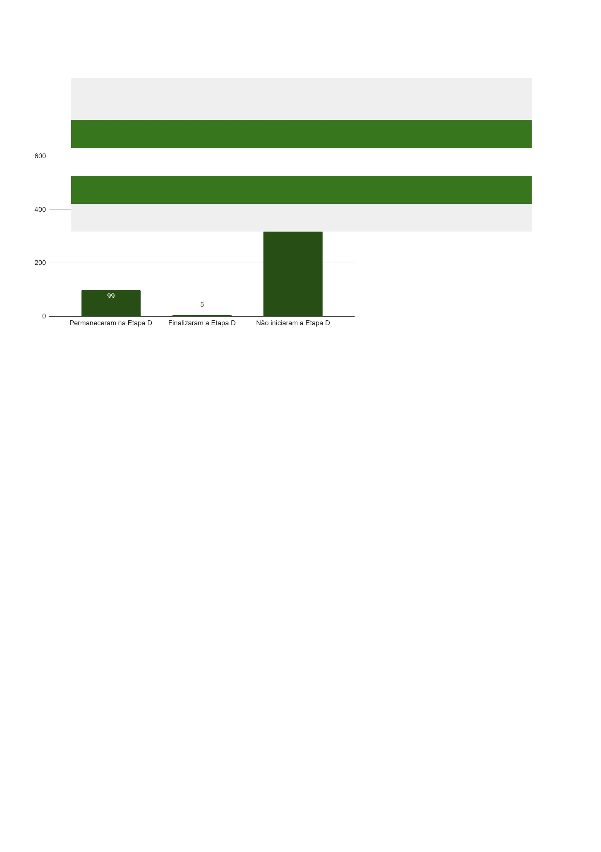

levaram, em média, 32,40 dias nessa etapa, sendo os tempos mínimo e máximo 6 e
26 dias, respectivamente.
1
Estatísticas do Tempo, em dias, até a finalização da etapa D
Mínimo
Média
32,40
Mediana
11,00
Máximo
126,00
0,00
A figura a seguir apresenta a frequência relativa das informações sobre a
ocorrência das audiências realizadas ou agendadas Observa-se que dentre as 104
audiências cujas datas foram registradas, 5,77% ainda não haviam sido realizadas,
porém já encontravam-se agendadas, e, dentre as audiências realizadas, 55,77%
foram para mediação/conciliação e 38,46% para instrução e julgamento.
3
.6.2 Processos com pendências na etapa
Quanto aos processos que iniciaram a etapa D e não finalizaram, tomando
como marco final a data do carimbo/registro em que os processos foram
consultados, foi observado o tempo máximo de 1.964 dias. Além disso, foi possível
7
8
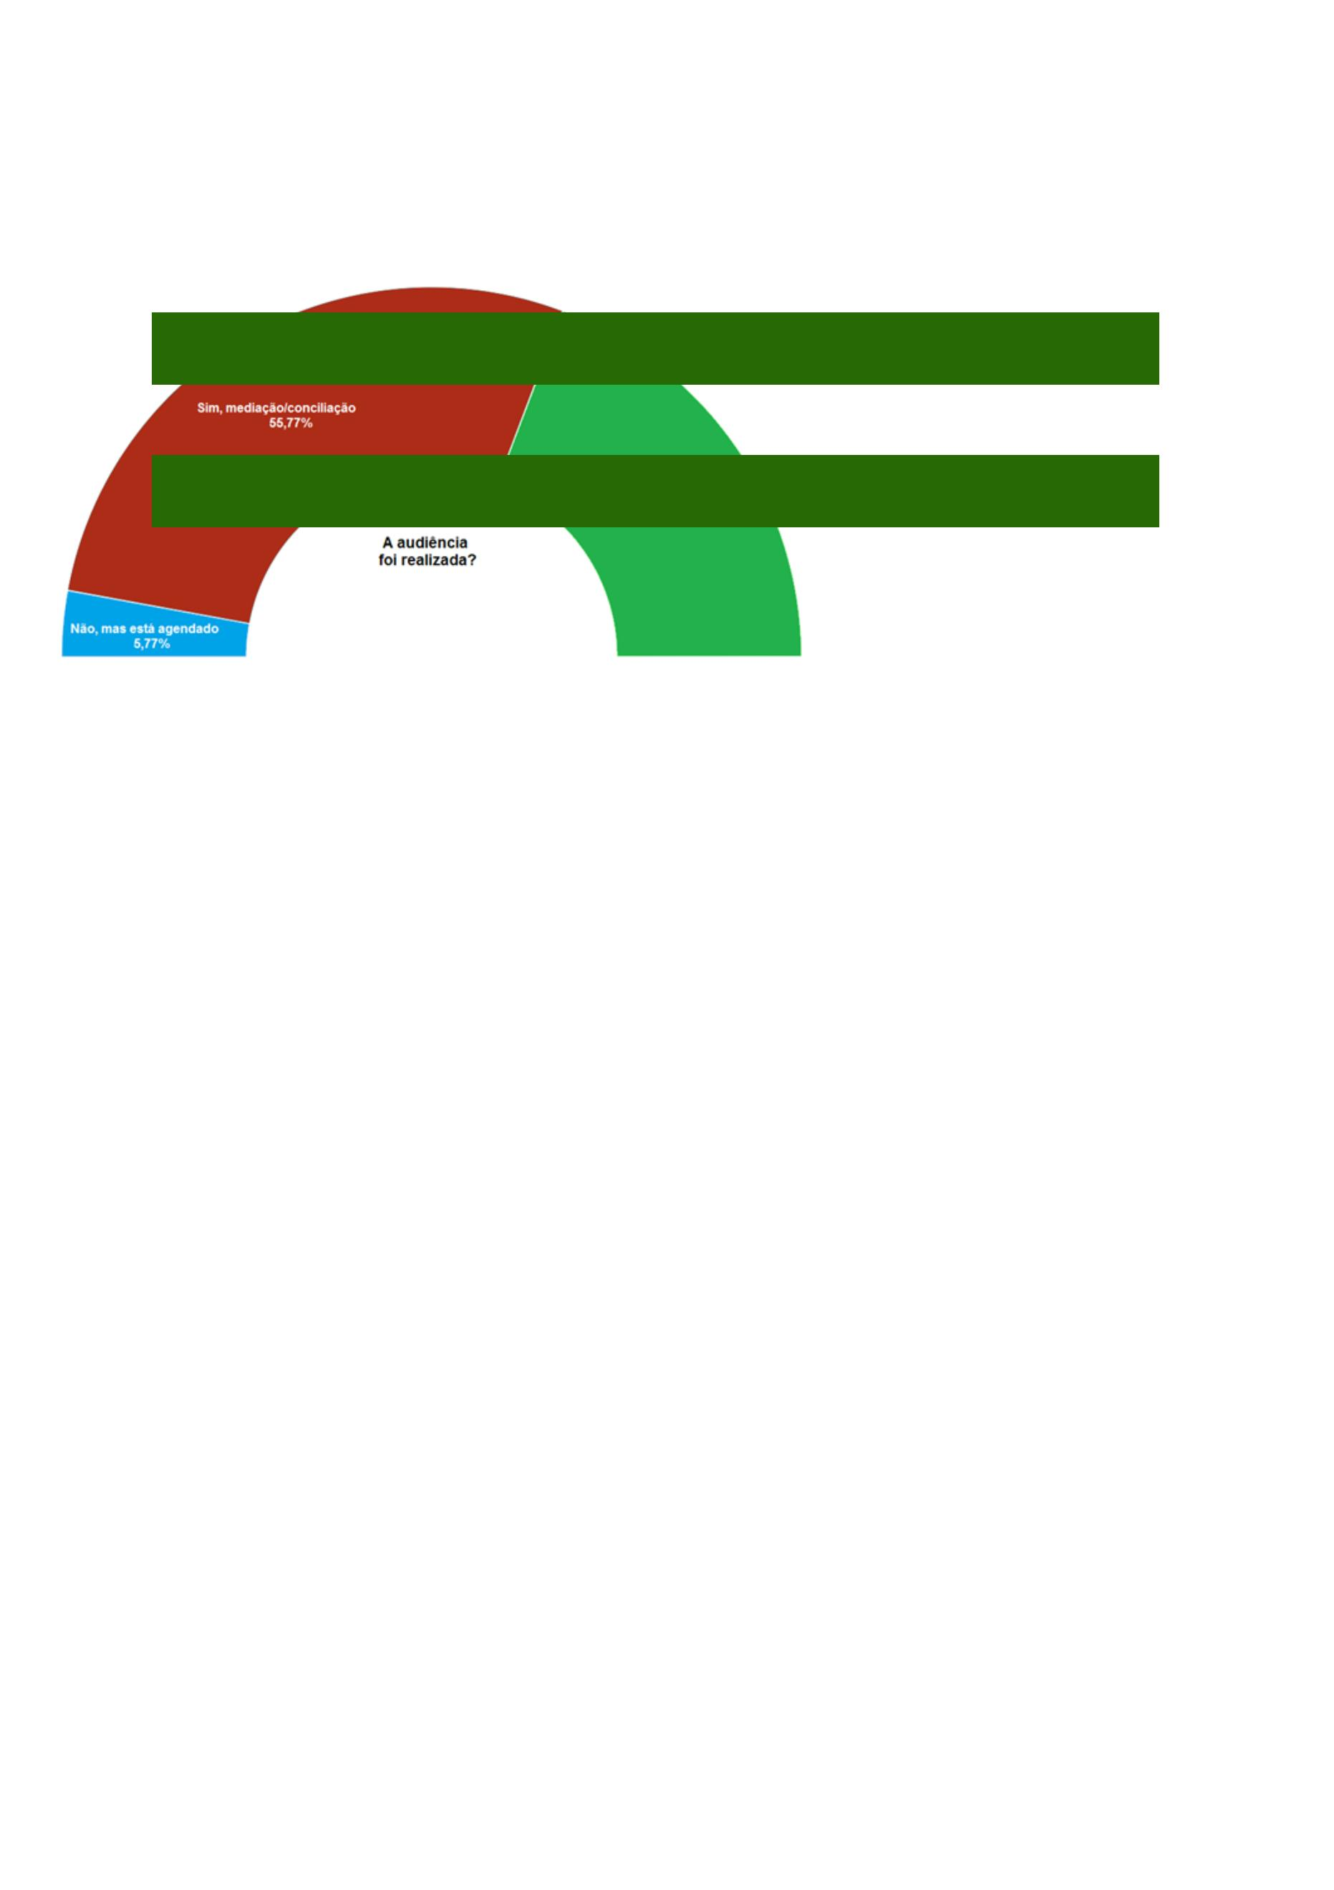

perceber que, em média, os processos já estavam lá há 362,90 dias e 75% deles
iniciaram a etapa e não concluíram em até 506,80 dias.
Estatísticas do Tempo, em dias, de processos que permanecem na etapa D
Mínimo
1º Quartil
145,00
Média
362,90
Mediana
253,00
3º Quartil
506,80
Máximo
1964,00
2,00
Abaixo, verificam-se tabela e gráfico da distribuição do tempo até a audiência
a partir da data de protocolo da petição inicial.
Estatísticas do Tempo, em dias, até a audiência
Mínimo
1º Quartil
237,00
Média
678,00
Mediana
540,00
3º Quartil
1023,00
Máximo
2059,00
36,00
Distribuição do Tempo até a audiência
7
9
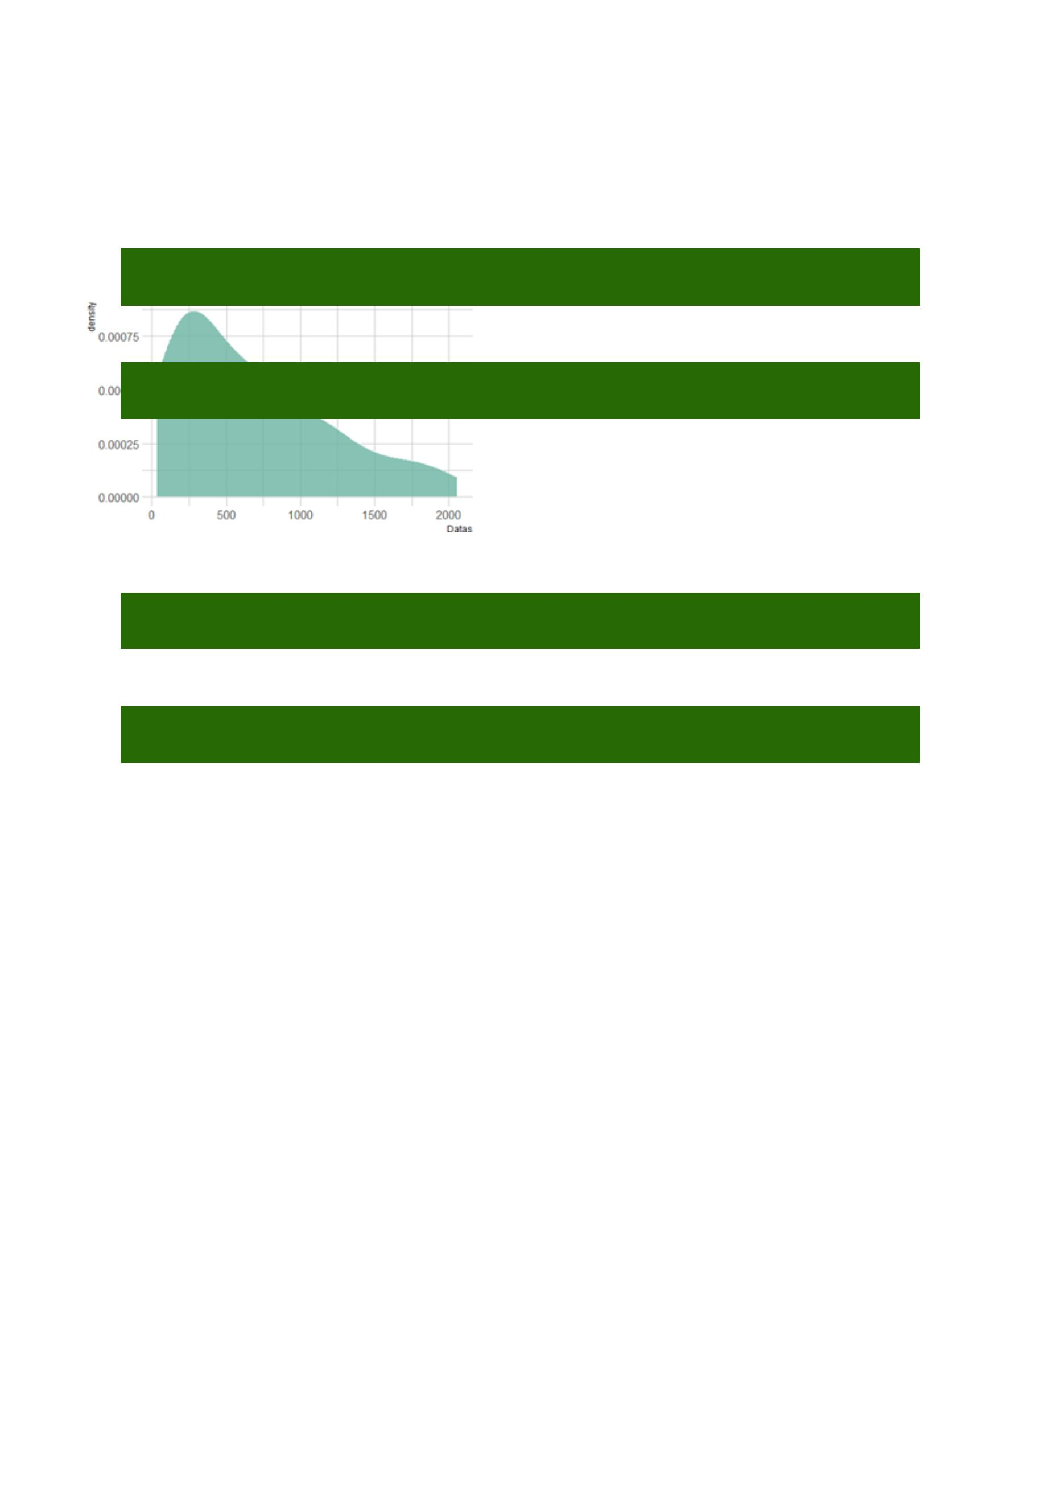

A figura descreve o comportamento do tempo até a ocorrência da audiência,
considerando que em apenas 98 processos foi constatada a realização de
audiências. Importante destacar que dentre esses processos foram considerados,
inclusive, os casos em que a audiência foi reagendada por problemas com
intimação e ausência das partes.
Em média o tempo até a realização da audiência foi de 678 dias, os tempos
mínimo e máximo observados foram de 36 e 2.059 dias, respectivamente. Dentre os
9
8 processos, 25% deles tiveram audiência realizada após 1.023 dias.
Dentre os 104 processos que iniciaram a etapa D, em apenas 4 foram
protocoladas as alegações finais e em 1 o prazo para apresentação estava em
curso no momento da consulta, de modo que os memoriais não tinham sido
protocolados ainda.
Em diálogo com outros elementos já abordados, têm-se, por exemplo, que a
mudança de rito para o comum em virtude do Código de Processo Civil de 2015 fez
com que os magistrados adotassem a audiência de mediação/conciliação logo no
início do processo, o que demonstrou não ser efetivo dentro das ações de
usucapião, já que em 72,49% dos processos o réu não é conhecido e dentre os
processos que iniciaram a fase de manifestações (etapa B), em apenas 23,23%
deles a parte ré se manifestou no processo.
Assim, percorre-se um tempo até a eventual identificação dos réus
desconhecidos ou localização dos incertos, pois é necessária a publicação do edital
e, além disso, a manifestação de todas as Fazendas Públicas, para que se descarte
a possibilidade de se tratar de bem público. Esses e outros fatores, quando
somados aos problemas já mencionados de falta de intimação para audiência ou
ausência das partes quando intimadas, corroboram para a quantidade de audiências
infrutíferas dentro dos processos dessa natureza.
3
.7 ETAPA E: Recurso de Apelação
A etapa E tem início com a data da sentença e se encerra na data de protocolo
do recurso de apelação. Dos 607 processos, 28 (4,61%) chegaram a iniciar os
procedimentos da etapa E, destes apenas 7 iniciaram e finalizaram a etapa. A figura
8
0

a seguir descreve a frequência de processos que iniciaram, finalizaram ou nem
sequer chegaram a iniciar a etapa E.
3
.7.1 Processos que finalizaram a etapa
A seguir são apresentadas as estatísticas de tempo dos 7 processos que
concluíram a etapa E. Observa-se que o tempo mínimo para sua conclusão ocorreu
em até 5 dias enquanto que o máximo em 137, o tempo médio em que um processo
encerrou a etapa E foi de 61,86 dias.
Estatísticas do Tempo, em dias, até a finalização da etapa E
Mínimo
Média
61,86
Mediana
43,00
Máximo
137
5,00
3
.7.2 Processos com pendências na etapa
Verifica-se na tabela adiante as estatísticas para os processos que iniciaram
mas não concluíram a etapa E. Do mesmo modo das etapas anteriores, tomou-se
8
1
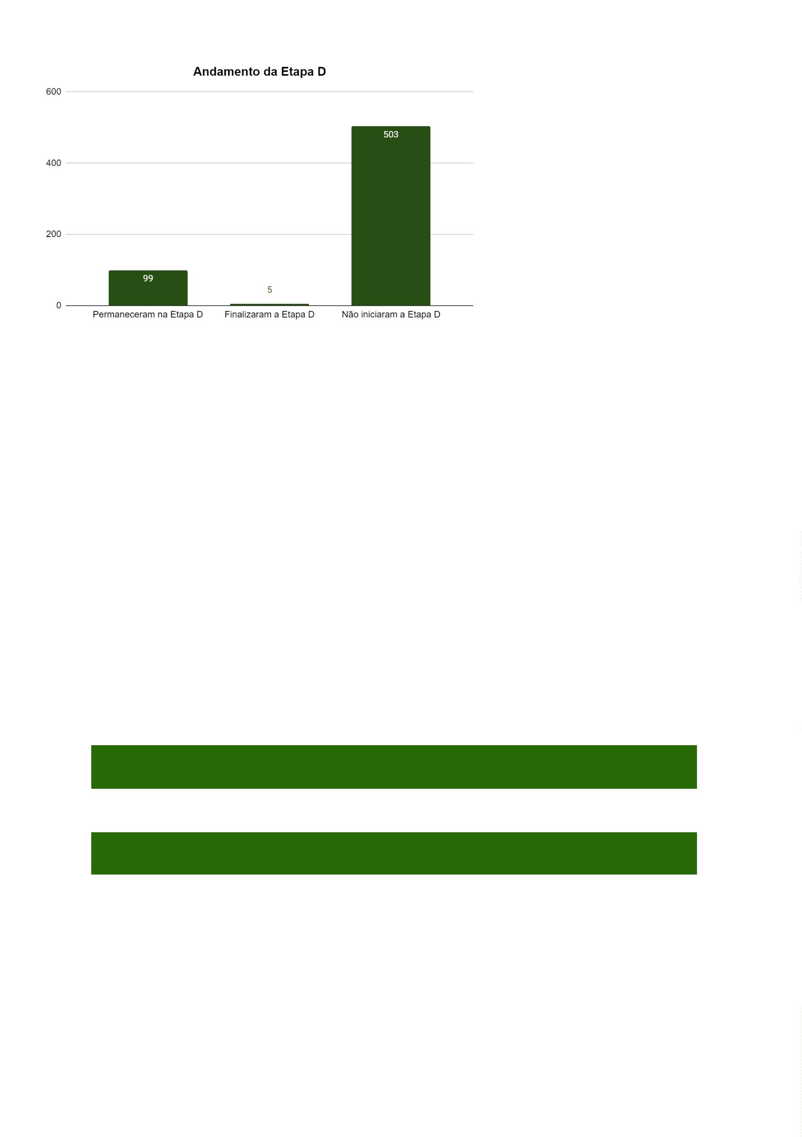

como base a criação de um marco final estimado para análise dos dados. Assim,
vê-se que 75% dos processos já iniciaram a etapa há 711 dias e ainda não
chegaram a sua conclusão. Já a média temporal dos processos que permanecem
na etapa E é de 509,90 dias.
Estatísticas do Tempo, em dias, de processos que permanecem na etapa
Mínimo
1º Quartil
151,00
Média
509,90
Mediana
261,00
3º Quartil
711,00
Máximo
1752,00
31,00
Na tabela abaixo estão especificados os casos que chegaram a uma sentença
judicial. Nota-se que dentre os 607 processos, 28 chegam à etapa da sentença,
sendo que 23 correspondem a sentença de extinção sem resolução do mérito e
apenas 5 referem-se à procedência total do pedido.
Conteúdo da sentença
Extinção sem resolução do mérito
Procedência total do pedido
Total
Absoluta (n)
Relativa (%)
82,14%
23
05
28
17,86%
100,00%
A tabela a seguir traz o lapso temporal em que as sentenças foram prolatadas
nos 28 processos analisados, conforme blocos de tempo considerando desde a
petição inicial até a data da sentença.
Quanto tempo decorreu até a
Absoluta (n)
Relativa (%)
14,28%
sentença?
Até 1 ano
04
05
06
De 1 a 2 anos
De 2 a 3 anos
17,86%
21,43%
8
2


De 3 a 4 anos
Mais de 4 anos
Total
06
07
28
21,43%
25,00%
100,00%
3
.8 ETAPA F: Encerramento
A etapa F teve início com apenas 29 dos 607 processos protocolados, sendo
que 22 (75,86%) destes a iniciaram e finalizaram. Por outro lado, vê-se que 578
(95,22%) processos não chegaram a iniciar esta etapa.
3
.8.1 Processos que finalizaram a etapa
Considerando apenas os 22 processos que iniciaram e finalizaram a etapa F, o
tempo médio observado até a sua finalização foi de 157,50 dias. Os tempos mínimo
e máximo observados até a ocorrência da finalização desta etapa foram de 0 dias e
8
70 dias, respectivamente. Ressalte-se que o tempo mínimo de zero dias diz
8
3
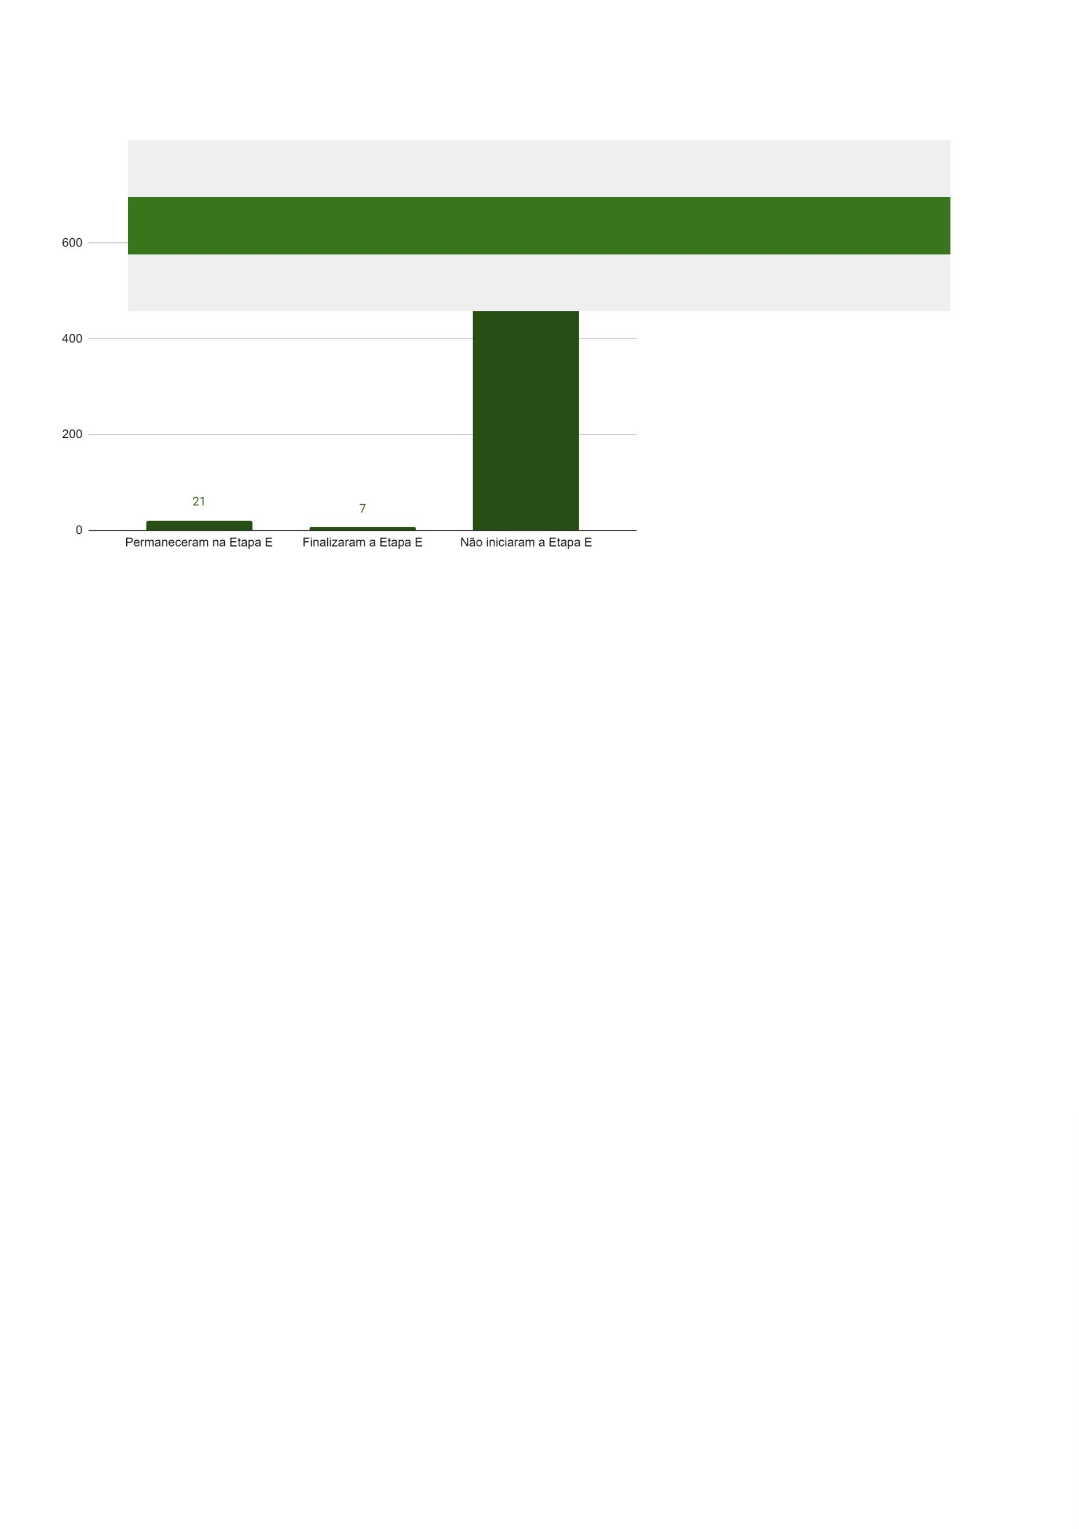

respeito a um único processo, dentre os 22, que foi extinto sem resolução do mérito
devido à petição da parte autora.
Estatísticas do Tempo, em dias, até a finalização da etapa F
Mínimo
1º Quartil
42,25
Média
157,50
Mediana
75,00
3º Quartil
189,00
Máximo
870,00
0,00
3
.8.2 Processos com pendências na etapa
Na tabela abaixo foram apresentadas algumas estatísticas para os processos
que iniciaram a etapa F mas não finalizaram até o momento da coleta dos dados.
Dos 7 processos nesta situação, observou-se que estes já estavam na etapa, em
média, há 155,70 dias. Com tempo mínimo de 43 dias e máximo de 576.
Estatísticas do Tempo, em dias, de processos que permanecem na etapa F
Mínimo
Média
155,70
Mediana
76,00
Máximo
576,00
43,00
8
4


4
. CONSIDERAÇÕES FINAIS
As análises mostraram que Extraordinária foi a modalidade de usucapião com
maior frequência dentre as modalidades observadas nos dados. Além disso,
aproximadamente 52% dos casos de usucapião são de imóveis pertencentes a
ZEIS, sendo que destes, 84,81% estão contidos na ZEIS 1.
Apesar de complexo, o processo de usucapião pode ser melhor compreendido a
partir de uma análise por etapas. Essa forma de investigação dos dados facilitou a
extração de informações bastante relevantes. A média de tempo em que os
processos concluíram as etapas A, B, C, D, E e F foi respectivamente 157, 595,
2
68, 32, 62 e 157 dias, evidenciando que, dentre todas as etapas, em média, os
processos levam maior tempo na etapa B e menor tempo na etapa D.
Na etapa A, 75% dos processos foram concluídos num período igual ou inferior
a 135 dias, enquanto que nas etapas B e C esse período foi de 944 e 358,
respectivamente.
Dentre as 6 etapas, a A foi a que apresentou maior percentual de processos
concluídos. Ainda na etapa A, parece existir evidências que a necessidade de
complementação da petição inicial, a tramitação normal e a quantidade de varas
judiciais por onde um processo tramita repercutem em um maior tempo para
conclusão da etapa.
Constata-se por meio dos resultados obtidos que, em média, as etapas B e C,
possuem o maior número de processos e são mais demoradas, com destaque a
etapa B, condicionada pela citação das Fazendas, réus e confrontantes. As
Fazendas são atores importantes no processo, sendo que após 500 dias do
protocolo da petição inicial, em 50% dos dados observados, elas não haviam sido
citadas.
Nota-se que dentre os 607 processos, apenas 28 chegam à etapa da
sentença, sendo que 23 correspondem a sentença de extinção sem resolução do
mérito e apenas 5 referem-se à procedência total do pedido.
8
5

O organograma abaixo descreve a quantidade de processos observados em
cada etapa, sua frequência absoluta para os que concluíram (descrita apenas com a
letra C) e os que permaneceram na etapa (descrita com a letra P).
Com a investigação dos processos de usucapião foi possível perceber que
diversos são os elementos que influenciam no trâmite processual de maneira
assimétrica.
Enquanto algumas variáveis e atuações positivas poderiam fazer com que
determinados processos fossem mais céleres do que outros, a existência de
diversas outras variáveis e atuações consideradas negativas nesses mesmos
processos fazem com que não tenha sido possível encontrar um elemento que
isoladamente prejudique os processos de maneira geral.
Isto também ocorre devido à participação dos diversos atores, que se
comportam, por vezes, de maneiras distintas. E a atuação de um influencia no
comportamento do outro, como pode ser observado, por exemplo, na relação entre
8
6
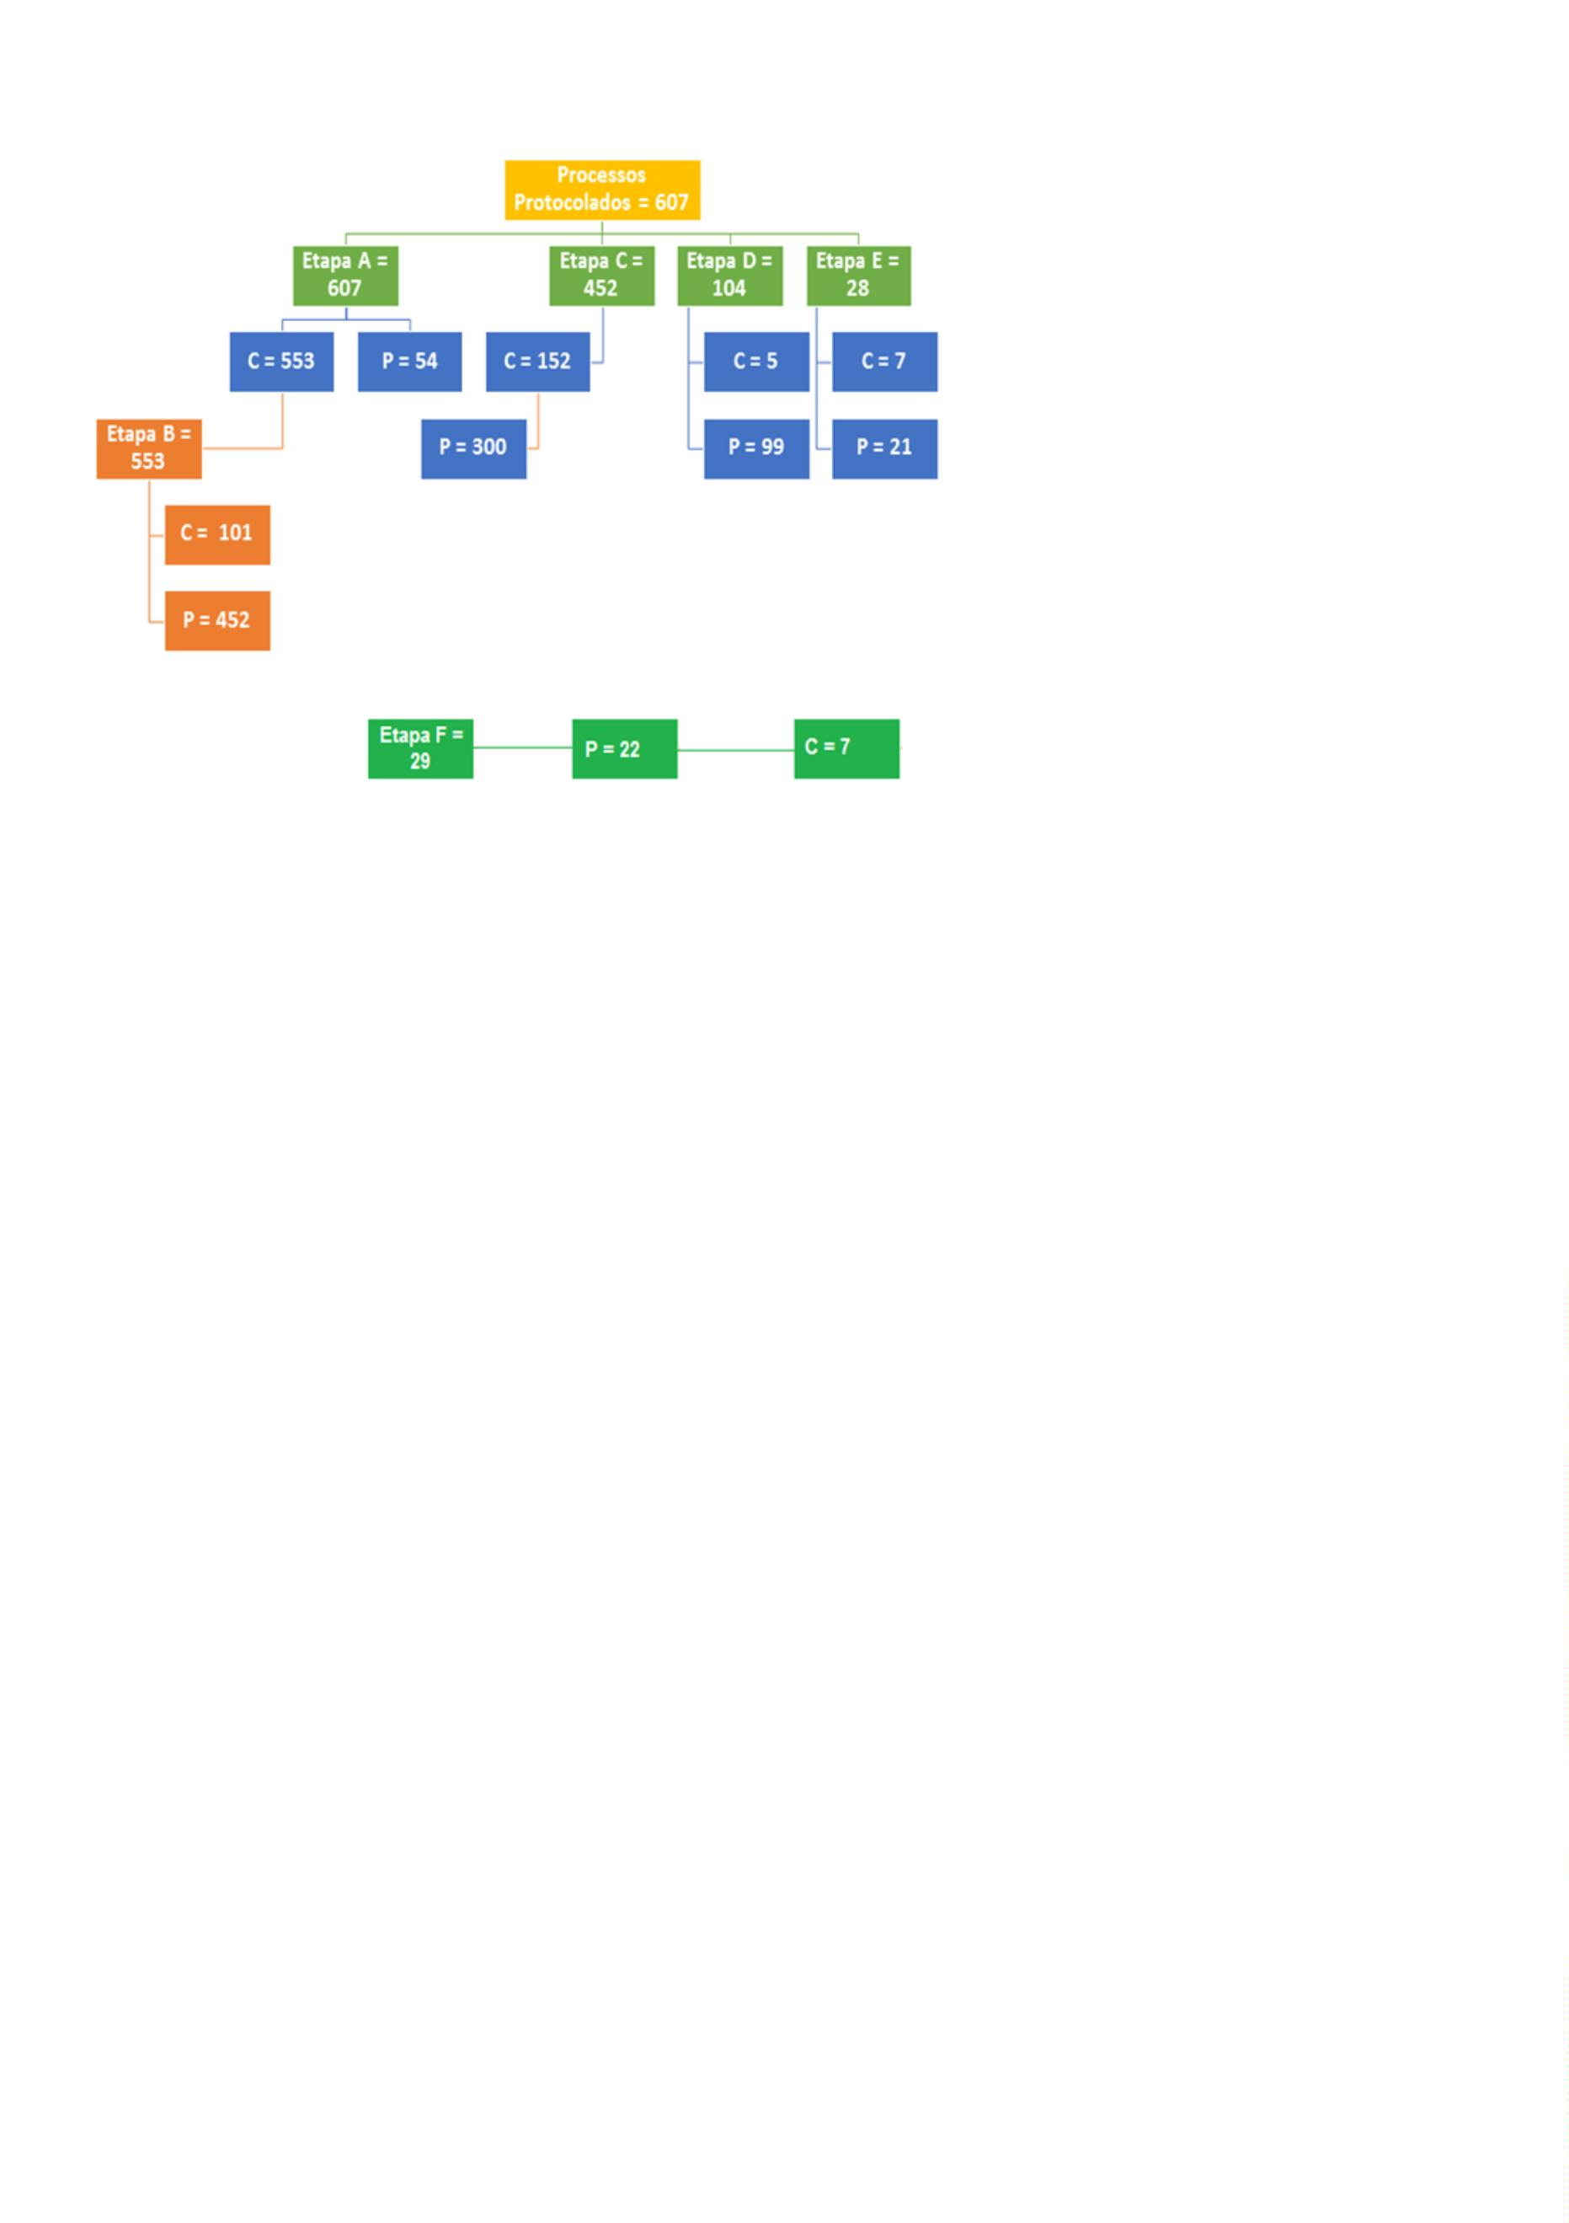

as varas judiciais e a União. Se a Procuradoria da Fazenda Nacional for citada ao
invés da Procuradoria da União, seu tempo de resposta e, consequentemente, a
duração da fase C tendem a ser maiores.
Do mesmo modo, vê-se que a Procuradoria do Estado costuma responder de
forma célere, porém sua atuação está sempre condicionada à apresentação de
documentação pela parte autora, que, por sua vez, pode já ter sido apresentada ou
pode depender da resposta dos cartórios de registro de imóveis. Dessa forma, a
depender dos caminhos adotados, os “obstáculos” opostos ao processo podem
anular-se uns aos outros.
Em uma hipótese, o Poder Judiciário pode citar a União rapidamente e essa se
manifestar prontamente também, mas o Estado federativo pode condicionar sua
resposta à apresentação de determinada documentação da parte autora. De outro
modo, em outra hipótese, havendo a documentação nos autos, o Estado federativo
pode se manifestar rapidamente, mas, por equívoco na citação, a União pode
demorar mais tempo para se manifestar.
Diante disso, nota-se que todos os elementos são importantes para o
desenvolvimento regular de um processo de usucapião e que a identificação dos
obrigatórios como a citação das Fazendas/réus/confrontantes ou a dificuldade de
apresentação da documentação necessária pela parte autora funcionam como
gargalos dentro do trâmite processual.
8
7

Só de telefone ﬁxo
Só em Salvador
Siga nossas redes sociais: @defensoriabahia
www.defensoria.ba.def.br


